تصميم وبناء منظومة متكاملة للتحكم الإشرافي وأتمتة محطات التحويل الكهربائية (132/13.8 ك.ف)
مع توأم رقمي متعدد الأبعاد وحقل اختبارات للأمن السيبراني الصناعي

Design and Implementation of an Integrated SCADA & Substation Automation System (132/13.8 kV) with Multi-Dimensional Digital Twin and Industrial OT Cybersecurity Testbed

الملخص التنفيذي للمشروع (Executive Summary)
يمثل هذا العمل مشروعاً هندسياً وبرمجياً متكاملاً يتناول تصميم وبناء منظومة توأم رقمي (Digital Twin) متطورة للتحكم الإشرافي وتحصيل البيانات (SCADA) وأتمتة محطات التحويل الكهربائية (Substation Automation System - SAS) لجهد 132/13.8 ك.ف.
تدمج المنظومة بين الحسابات الفيزيائية والكهرومغناطيسية بالزمن الحقيقي (Real-Time Physics Engine)، ونمذجة الحمايات الرقمية المعيارية (ANSI 87T, ANSI 21, TCC Curves)، والمخططات الأحادية الديناميكية (Single Line Diagram) مع التلوين التبولوجي، والنمذجة الفراغية ثلاثية الأبعاد (3D Spatial Digital Twin via WebGL/Three.js)، مع دعم كامل لبروتوكولات الاتصال الصناعية (IEC 61850, IEC 60870-5-104, DNP3, IEEE C37.118 WAMS/PMU).
كما تتضمن المنظومة حقل اختبارات متقدم للأمن السيبراني الصناعي (OT Cybersecurity Range) وفق معايير NERC-CIP و MITRE ATT&CK for ICS، ومحاكي تدريب للمشغلين (OTS)، ومنظومة إدارة الطاقة المتجددة (Solar PV, BESS, Green Hydrogen, VSC-HVDC)، ومؤشرات صحة الأصول المحولية (AHI, DGA Duval Triangle, SF6 Watchdog). تم بناء المنظومة باستخدام أحدث تقنيات الويب الحديثة (React 19, TypeScript, WebSockets) مع دعم المزامنة اللحظية بين عدة مشغلين وواجهة مستخدم مطابقة لمعيار ISA-101.
📌 الكلمات المفتاحية (Keywords)
أنظمة SCADA، أتمتة المحطات الرقمية (SAS)، التوأم الرقمي (Digital Twin)، معيار IEC 61850، حماية المحولات 87T، حماية المسافة 21، الأمن السيبراني OT، مثلث دوفال DGA، تخزين الطاقة BESS، الهيدروجين الأخضر PEM، واجهات ISA-101.

Abstract (English)
This research project presents the comprehensive design and engineering implementation of an advanced SCADA & Substation Automation System (SAS) Digital Twin platform for a high-voltage 132 kV / 13.8 kV distribution substation. The platform combines real-time physical-mathematical solvers, digital relaying protection models (ANSI 87T, ANSI 21, IEEE/IEC TCC curves), dynamic Single Line Diagrams with topological bus coloring, 3D WebGL spatial digital twin rendering, and standardized industrial telecommunication protocols (IEC 61850 GOOSE/SV/MMS, IEC 60870-5-104, DNP3, and IEEE C37.118 WAMS/PMU).
Furthermore, the system incorporates an Operational Technology (OT) Cybersecurity testbed aligned with NERC-CIP and MITRE ATT&CK for ICS frameworks, an Operator Training Simulator (OTS) with automated grading, microgrid renewable energy integration (5 MW Solar PV, 10 MW/40 MWh BESS, 2 MW PEM Electrolyzer, ±50 kV VSC-HVDC Link), and predictive transformer health assessment (Asset Health Index, DGA Duval Triangle, SF6 Gas Watchdog, Thermal Aging IEC 60076-7). Built on React 19, TypeScript, and high-speed bidirectional WebSockets, the platform delivers sub-millisecond multi-user telemetry synchronization and compliance with ISA-101 High-Performance HMI standards.
Keywords: SCADA, Substation Automation System (SAS), Digital Twin, IEC 61850, Transformer Differential Protection, Distance Protection, OT Cybersecurity, DGA Duval Triangle, BESS, Green Hydrogen, ISA-101 HMI.

فهرس المحتويات (Table of Contents)
عنوان الفصل / المبحث | الصفحة
الفصل الأول: الإطار العام، مشكلة البحث، والأهداف والمنهجية | 1
1.1 مقدمة حول تطور شبكات نقل وتوزيع الطاقة الكهربائية | 1
1.2 دواعي التحول نحو المحطات الرقمية الذكية (Digital Substations) | 2
1.3 مشكلة البحث والتحديات الهندسية المعاصرة | 3
1.4 أهداف المشروع ونطاق العمل الهندسي والبرمجي | 4
1.5 منهجية العمل والتقنيات المعتمدة | 5
1.6 هيكلية البحث وتوزيع الفصول | 6
الفصل الثاني: الطوبولوجيا الهندسية لساحة المفاتيح 132/13.8 ك.ف ومعمارية SAS | 7
2.1 المخطط العام وطوبولوجيا القضبان المزدوجة (Double Busbar 132kV) | 7
2.2 خلايا المحولات الرئيسية (TR-1 & TR-2 40MVA) | 9
2.3 لوحة المراقبة العامة (Overview Dashboard) وتدفق الأحمال | 11
2.4 المخطط الأحادي التفاعلي ونوافذ التشخيص الهندسية الست | 13
2.5 التوأم الرقمي ثلاثي الأبعاد (3D Spatial Digital Twin) | 16
2.6 محاكي الزمن الحقيقي ونواة الـ SAS وموازين القدرة | 18
الفصل الثالث: منظومات الحماية الرقمية والتقادم الحراري ومراقبة الـ SF6 | 20
3.1 الحماية التفاضلية لمحولات القدرة (ANSI 87T) | 20
3.2 حماية المسافة الرقمية (ANSI 21) | 23
3.3 منحنيات التنسيق الزمني-التياري للحمايات (TCC Curves) | 25
3.4 النمذجة الحرارية وتقادم العزل وفق IEC 60076-7 | 27
3.5 منظومة مراقبة غاز سداسي فلوريد الكبريت SF6 وفق IEC 62271-4 | 29
الفصل الرابع: بروتوكولات الاتصالات المعيارية ومزامنة القياسات والـ SCL | 31
4.1 معيار المحطات الرقمية IEC 61850 ومحرر ملفات SCL/SCD | 31
4.2 محاكي بروتوكولات التحكم عن بعد IEC 60870-5-104 و DNP3 | 34
4.3 مسجلات الأعطال العابرة ومولد ملفات COMTRADE المعيارية | 36
4.4 منظومة مراقبة المساحات الواسعة WAMS ووحدات PMU | 38
الفصل الخامس: الطاقات المتجددة، التخزين، الهيدروجين الأخضر، وروابط HVDC | 40
5.1 حقل الطاقة الشمسية الكهروضوئية 5 MW ومحولات العاكس الذكية | 40
5.2 منظومة تخزين الطاقة بالبطاريات BESS 10 MW / 40 MWh | 42
5.3 مصنع الهيدروجين الأخضر بمحللات PEM بقدرة 2 MW | 44
5.4 رابط النقل بالتيار المستمر عالي الجهد VSC-HVDC بقدرة ±50 kV | 46
5.5 الشبكة الإقليمية 5-Bus والتقييم الحراري الديناميكي DTR وجودة القدرة | 48
الفصل السادس: الأمن السيبراني، محاكي المشغلين، وإدارة الطوارئ والسلامة | 51
6.1 حقل اختبارات الأمن السيبراني OT Cybersecurity NERC-CIP | 51
6.2 محاكي تدريب المشغلين OTS وسيناريوهات المناورات والتقييم الفوري | 54
6.3 معالج تسلسلات المناورة الآلية وقفل التعشيق الصارم | 56
6.4 منظومة تصاريح العمل الإلكترونية وعزل الطاقة LOTO PTW | 58
6.5 معالج خطة الإعادة التلقائية بعد الإظلام التام (Black Start) | 60
الفصل السابع: التصميم البرمجي للواجهات (ISA-101) والمزامنة اللحظية | 62
7.1 معمارية المحاور الذكية الخمسة وهندسة الواجهات ISA-101 | 62
7.2 محرك المزامنة اللحظية المزدوج (WebSockets + BroadcastChannel) | 64
7.3 سجل التدقيق غير القابل للتعديل وسلسلة الكتل المشفرة (Blockchain Ledger) | 66
7.4 جناح التحليلات الاقتصادية TCO ومؤشر صحة الأصول AHI ومحدد TDR | 68
الفصل الثامن: الاختبارات، النتائج التشغيلية، الخاتمة والتوصيات | 71
8.1 مصفوفة الاختبارات الوظيفية وسيناريوهات الأعطال | 71
8.2 قياسات الأداء وزمن الاستجابة اللحظي | 73
8.3 مقارنة معايير المنظومة مع الأنظمة الصناعية التقليدية | 74
8.4 الاستنتاجات الرئيسية والتوصيات والآفاق المستقبلية | 75
الفصل التاسع: المحرك الرياضي والفيزيائي للتوأم الرقمي ونماذج المعادلات التفصيلية | 77
9.1 النواة الفيزيائية اللحظية وحسابات تدفق القدرة واستقرار الشبكة | 77
9.2 خوارزميات الحماية الرقمية والترحيل العددي المتقدم | 79
9.3 النمذجة الحرارية، تقادم العزل، ومراقبة صحة الأصول | 83
9.4 نماذج الطاقات المتجددة، التخزين، الهيدروجين الأخضر، وروابط HVDC | 87
9.5 جودة القدرة، المخاطر الكهربائية، وانعكاس النبضات والاقتصاديات | 90
9.6 محرك المحاكاة المشتركة مع ماتلاب/سيمولينك ومرشح كالمان | 93
9.7 مصفوفة الملخص الشامل لكافة المعادلات والمعايير والمتغيرات في كود المنظومة | 95
المراجع والمواصفات القياسية الدولية (References & Standards) | 98

فهرس الأشكال (List of Figures)
رقم الشكل | عنوان ووصف الشكل المرفق
الشكل (1-1) | بوابة المصادقة وإدارة صلاحيات المشغلين والمهندسين RBAC
الشكل (2-1) | لوحة المراقبة العامة للمحطة 132/13.8 ك.ف (Overview Dashboard)
الشكل (2-2) | المخطط الأحادي التفاعلي مع التلوين التبولوجي للساحة (Single Line Diagram)
الشكل (2-3) | نافذة مرحل التحقق التزامني ANSI 25 ومزامنة خطوط الربط
الشكل (2-4) | التوأم الرقمي ثلاثي الأبعاد لساحة المفاتيح والمحولات (Three.js WebGL)
الشكل (2-5) | محاكي الزمن الحقيقي ونواة الـ SAS وسجلات التزامن (Switchgear RTS)
الشكل (2-6) | موازين القدرة ومؤشرات تدفق الطاقة واستهلاك المغذيات (Power & Energy)
الشكل (2-7) | السجلات اللحظية والاتجاهات التاريخية للقياسات (Telemetry Trends)
الشكل (3-1) | النمذجة الحرارية وتقادم العزل الصلب للمحولات وفق معيار IEC 60076-7
الشكل (3-2) | منظومة مراقبة ضغط وكثافة غاز سداسي فلوريد الكبريت SF6 وفق IEC 62271-4
الشكل (3-3) | محاكي حماية المسافة الرقمية للمحطة 132 ك.ف ANSI 21 (Mho/Quad)
الشكل (3-4) | الحماية التفاضلية لمحولات القدرة 40 MVA مع كبح التوافقيات ANSI 87T
الشكل (3-5) | منحنيات التنسيق الزمني-التياري للحمايات التراتبية IEEE/IEC TCC
الشكل (4-1) | محاكي بروتوكولات الاتصالات الصناعية IEC 60870-5-104 و DNP3
الشكل (4-2) | مسجلات الأعطال العابرة ومولد ملفات COMTRADE المعيارية IEEE C37.111
الشكل (4-3) | منظومة مراقبة المساحات الواسعة ووحدات قياس الطور WAMS & PMU IEEE C37.118
الشكل (4-4) | محرر لغة توصيف تكوين المحطات الرقمية IEC 61850 SCL/SCD
الشكل (5-1) | حقل الطاقة الشمسية الكهروضوئية 5 MW ومحولات العاكس الذكية
الشكل (5-2) | منظومة تخزين الطاقة بالبطاريات BESS 10MW / 40MWh وإدارة الشحن والتفريغ
الشكل (5-3) | الشبكة الإقليمية 5-Bus وتدفق الأحمال واستقرار التردد
الشكل (5-4) | مراقبة جودة القدرة والتوافقيات والتذبذب التوافقي IEC 61000-4-30
الشكل (5-5) | التقييم الحراري الديناميكي لخطوط النقل DTR وفق CIGRE TB 299 / IEEE 738
الشكل (5-6) | مصنع الهيدروجين الأخضر بمحللات الكهرلة الغشائية PEM بقدرة 2 MW
الشكل (5-7) | رابط النقل بالتيار المستمر عالي الجهد VSC-HVDC بقدرة ±50 kV
الشكل (6-1) | منظومة إدارة وعقلنة الإنذارات المتوافقة مع معيار ISA-18.2
الشكل (6-2) | معالج خطة الإعادة التلقائية بعد الإظلام التام (Black Start Restoration)
الشكل (6-3) | تصاريح العمل الإلكترونية وعزل الطاقة Lockout/Tagout PTW
الشكل (6-4) | محاكي تدريب المشغلين OTS وسيناريوهات المناورات مع التقييم الآلي
الشكل (6-5) | حقل اختبارات الأمن السيبراني لشبكات التحكم الصناعي OT Cybersecurity Range
الشكل (6-6) | معالج تسلسلات المناورة الآلية والمفاتيح وقفل التعشيق الصارم
الشكل (7-1) | جناح التقارير الهندسية وتوليد العروض التقديمية التلقائية PPTX/PDF
الشكل (7-2) | مؤشر صحة الأصول المحولية AHI ومثلث دوفال لتحليل الغازات DGA
الشكل (7-3) | التحليل الاقتصادي للفاقد والتكلفة الإجمالية لدورة الحياة TCO
الشكل (7-4) | جناح المعالجات الرياضية والفيزيائية المتقدمة للشبكة
الشكل (7-5) | محاقن الأعطال وضبط محاكاة ساحة المفاتيح (Settings & Faults)
الشكل (7-6) | سجل التدقيق غير القابل للتعديل وسلسلة الكتل المشفرة (Blockchain Ledger)
الشكل (7-7) | محدد أعطال الكابلات تحت الأرض بانعكاس المجال الزمني TDR

قائمة الرموز والاختصارات (List of Abbreviations)
الاختصار | المصطلح باللغة الإنجليزية (Full Term) | المدلول العلمي والتقني باللغة العربية
SCADA | Supervisory Control and Data Acquisition | منظومة المراقبة والتحكم الإشرافي وتحصيل البيانات
SAS | Substation Automation System | منظومة أتمتة محطات التحويل الكهربائية
IED | Intelligent Electronic Device | جهاز إلكتروني ذكي للحماية والتحكم والمراقبة
RTU | Remote Terminal Unit | وحدة طرفية بعيدة لتجميع القياسات والإشارات
SLD | Single Line Diagram | المخطط الأحادي لشبكة القدرة الكهربائية
GOOSE | Generic Object Oriented Substation Events | رسائل الأحداث السريعة الموجهة بالكائنات وفق IEC 61850
SV / SMV | Sampled Values / Sampled Measured Values | القيم المأخوذة كعينات لحظية للجهود والتيارات
MMS | Manufacturing Message Specification | مواصفة رسائل التصنيع لنقل القياسات الرأسية
SCL | Substation Configuration Language | لغة توصيف تكوين محطات التحويل وفق IEC 61850-6
DGA | Dissolved Gas Analysis | تحليل الغازات الذائبة في زيت المحولات الكهربائية
AHI | Asset Health Index | مؤشر الصحة الكلي للأصل الكهربائي
BESS | Battery Energy Storage System | منظومة تخزين الطاقة بالبطاريات الكهروكيميائية
PV | Photovoltaics | الخلايا الكهروضوئية لتوليد الطاقة الشمسية
PEM | Proton Exchange Membrane | غشاء التبادل البروتوني لمحللات كهرلة الماء وتوليد الهيدروجين
HVDC | High Voltage Direct Current | نقل القدرة الكهربائية بالتيار المستمر عالي الجهد
VSC | Voltage Source Converter | محول ذو مصدر جهد لنقل القدرة بالتيار المستمر
PMU | Phasor Measurement Unit | وحدة قياس المتجهات الطورية التزامنية
WAMS | Wide Area Monitoring System | منظومة مراقبة المساحات والشبكات الواسعة
TCC | Time-Current Characteristics | منحنيات الخصائص الزمنية والتيارية للحمايات الكهربائية
TDR | Time Domain Reflectometry | قياس الانعكاس في المجال الزمني لتحديد أعطال الكابلات
LOTO | Lockout / Tagout | إجراءات القفل ووضع بطاقات التحذير لعزل الطاقة
PTW | Permit to Work | تصريح العمل الإلكتروني لضمان السلامة الميدانية
OTS | Operator Training Simulator | محاكي تدريب مشغلي غرف التحكم المركزية
NERC-CIP | North American Electric Reliability Corp - CIP | معايير حماية البنية التحتية الحرجة لشبكات الطاقة
RBAC | Role-Based Access Control | التحكم في الوصول والصلاحيات المبني على الأدوار
ISA-101 | International Society of Automation HMI Standard | معيار تصميم واجهات الإنسان والآلة عالية الأداء
AHI | Asset Health Index | مؤشر صحة الأصول المحولية الموزون وفق CIGRE TB 761
TCC | Time-Current Characteristic | منحنيات التنسيق الزمني-التياري للحمايات الرقمية 50/51
TDR | Time-Domain Reflectometry | قياس انعكاس المجال الزمني لتحديد مواقع أعطال الكابلات
SIR | System Impedance Ratio | نسبة معاوقة النظام إلى معاوقة خط النقل لحماية المسافة 21
ROCOF | Rate of Change of Frequency | معدل التغير الزمني اللحظي لتردد الشبكة df/dt
DTR | Dynamic Thermal Rating | التقييم الحراري الديناميكي للسعة الاستيعابية لخطوط النقل IEEE 738
PEM | Proton Exchange Membrane | محللات الغشاء التبادلي البروتوني لإنتاج الهيدروجين الأخضر 2 MW
MMC | Modular Multilevel Converter | المحولات متعددة المستويات التركيبية لروابط VSC-HVDC
THD | Total Harmonic Distortion | نسبة التشوه التوافقي الكلي للجهد والتيار وفق IEEE 519
VSM | Voltage Stability Margin | هامش استقرار الجهد المحسوب لوحدات الـ PMU عبر مؤشر L-Index

الفصل الأول: الإطار العام، مشكلة البحث، والأهداف والمنهجية
1.1 مقدمة تاريخية وتطور شبكات الطاقة ومحطات التحويل
شهدت منظومات القوى الكهربائية منذ نشأتها في أواخر القرن التاسع عشر تطوراً جذرياً متواصلاً، متدرجة من الشبكات الموضعية المعزولة والمحطات الكهروميكانيكية البسيطة، وصولاً إلى الشبكات المترابطة العملاقة التي تشكل اليوم عصب الحضارة الصناعية الحديثة. وقد كانت محطات التحويل (Substations) ولا تزال تمثل العقد الحيوية ومفاصل التوجيه والتحكم في شبكات النقل والتوزيع، حيث تتولى مهمة رفع الجهد لتقليل الفواقد في خطوط النقل الطويلة، وخفضه لتوزيعه الآمن على مراكز الأحمال الصناعية والمدنية.
اعتمدت غرف التحكم في محطات التحويل لعقود طويلة على لوحات القياس التناظرية الضخمة (Mimic Panels) والأسلاك النحاسية الكثيفة (Hardwired Connections)، مع استخدام المرحلات الكهروميكانيكية والمفاتيح اليدوية. ومع ذلك، فرض التوسع الهائل في الطلب على الطاقة وظهور مفاهيم الاعتمادية العالية والاستجابة اللحظية ضرورة إدخال الحوسبة والأتمتة إلى المحطات، مما أدى إلى ولادة أنظمة التحكم الإشرافي وتحصيل البيانات (SCADA) وأنظمة أتمتة المحطات (Substation Automation Systems - SAS).
1.2 دواعي التحول نحو المحطات الرقمية الذكية (Digital Substations)
يقف قطاع الطاقة العالمي اليوم أمام مرحلة تحول تاريخية غير مسبوقة تفرضها ثلاثة عوامل استراتيجية رئيسية:
- 1. اختراق الطاقات المتجددة: الحاجة لدمج مصادر الطاقة المتجددة المتقطعة (Solar PV & Wind Farms)، ومنظومات التخزين بالبطاريات (BESS)، ومحطات إنتاج الهيدروجين الأخضر، وروابط النقل بالتيار المستمر عالي الجهد (VSC-HVDC)، وما يصاحب ذلك من انخفاض عطالة الشبكة الكلية (System Inertia) والتغير السريع في اتجاهات تدفق القدرة.
- 2. معيارية الاتصالات الرقمية IEC 61850: استبدال مئات الكيلومترات من الكابلات النحاسية التقليدية المعرضة للتداخل الكهرومغناطيسي والتشويش بناقل اتصالات ضوئي موحد (Fiber Optic Bus) ينقل الإشارات الرقمية اللحظية وفق معيار IEC 61850 العالمي.
- 3. تقادم الأصول وإدارتها التنبؤية: ضرورة الانتقال من الصيانة القائمة على الفترات الزمنية الثابتة (Time-Based) إلى الصيانة التنبؤية القائمة على الحالة الفعلية للأصل (Condition-Based & Predictive Maintenance) باستخدام التوائم الرقمية (Digital Twins) وخوارزميات تحليل تدهور العزل والغازات.
1.3 مشكلة البحث والتحديات الهندسية المعاصرة
على الرغم من التقدم الكبير في برمجيات المراقبة والمحاكاة، إلا أن معظم الحلول الميدانية المعمول بها حالياً تعاني من ثغرات بنيوية وتحديات حرجة تبرز في النقاط التالية:
- أ. غياب التوأم الرقمي متعدد الأبعاد: معظم برامج SCADA الحالية تقدم تمثيلاً بيانياً ثنائياً وسطحياً يفتقر إلى النمذجة الفراغية ثلاثية الأبعاد (3D Spatial Context)، مما يصعب على المشغلين استيعاب التوزيع المكاني للأعطال ودرجات الحرارة في الساحات المفتوحة (Switchyards).
- ب. فصل المراقبة عن النمذجة الحمايتية والفيزيائية: يقتصر عمل أنظمة SCADA التقليدية على تلقي القياسات اللحظية دون نمذجة سلوك الحمايات الرقمية (Distance Protection ANSI 21, Differential 87T) أو منحنيات التنسيق الزمني-التياري (TCC Curves)، مما يحرم المشغل من التحقق التنبؤي من صحة عمل المرحلات قبل وقوع الكارثة.
- ج. المخاطر السيبرانية المتزايدة على شبكات الـ OT: تصاعد الهجمات السيبرانية المنظمة التي تستهدف شبكات التحكم الصناعي (OT Networks) وبروتوكولات SCADA المفتوحة (Modbus, DNP3, IEC 104)، مما يفرض وجود حقل اختبارات دفاعي مدمج يحاكي سيناريوهات الهجمات الواقعية وفق إطار MITRE ATT&CK for ICS ومعايير NERC-CIP.
- د. ضعف أدوات تدريب المشغلين وإدارة الطوارئ: افتقار الكثير من غرف التحكم لأدوات المحاكاة التدريبية للمشغلين (OTS) التي تتيح التدريب على سيناريوهات إعادة التغذية بعد الإظلام التام (Black Start) وتطبيق إجراءات السلامة الصارمة (LOTO/PTW) دون المساس بالشبكة الحية.
1.4 أهداف المشروع ونطاق العمل الهندسي والبرمجي
يهدف هذا المشروع إلى سد هذه الثغرات الهندسية من خلال تصميم وبناء منظومة متكاملة وشاملة للتوأم الرقمي وأتمتة محطات التحويل الكهربائية 132/13.8 ك.ف، تتلخص أهدافها الأساسية فيما يلي:
- 1. النمذجة الفيزيائية والكهربائية بالزمن الحقيقي: بناء محاكي فيزيائي وكهرومغناطيسي لحظي للساحة 132/13.8 ك.ف يحاكي بدقة متناهية تدفق الأحمال، وتغير الجهود والتردد، والقدرات الفعالة وغير الفعالة، وسلوك القواطع والفواصم.
- 2. المخطط الأحادي والتوأم الفراغي ثلاثي الأبعاد: تطوير مخطط أحادي تفاعلي مع التلوين التبولوجي الآلي، وتوأم مكاني ثلاثي الأبعاد (3D Substation Twin) مبني بتقنية WebGL / Three.js لتمثيل المعدات والحرارة الفراغية.
- 3. نمذجة منظومات الحماية الرقمية والبروتوكولات: دمج وحدات محاكاة رقمية متقدمة لمرحلات الحماية التفاضلية (ANSI 87T) مع كبح التوافقيات، وحماية المسافة (ANSI 21)، وتوليد ملفات مسجلات الأعطال COMTRADE IEEE C37.111، ومحرر لغة SCL IEC 61850.
- 4. دعم الطاقات المتجددة والتقنيات الخضراء: محاكاة دمج حقل شمسي 5 MW، وبطاريات BESS 10 MW / 40 MWh، ومصنع هيدروجين أخضر PEM 2 MW، ورابط VSC-HVDC ±50 kV، ونظام التحميل الديناميكي DTR.
- 5. الأمن السيبراني والتدريب وإدارة الطوارئ: بناء حقل دفاعات وهجمات سيبرانية صناعية (OT Cyber Range) يحاكي ثغرات شبكات SCADA، مع محاكي لتدريب المشغلين OTS، ونظام تصاريح العمل الإلكتروني LOTO PTW، وخطة الإعادة بعد الإظلام Black Start.
- 6. معمارية الواجهات الذكية والمزامنة اللحظية: تطبيق معايير ISA-101 و ISA-18.2 لبناء واجهات تحكم عالية الأداء وذكية، مدعومة بمحرك مزامنة لحظية فائق السرعة عبر WebSockets يدعم تعدد المستخدمين وإدارة الصلاحيات الصارمة (RBAC).
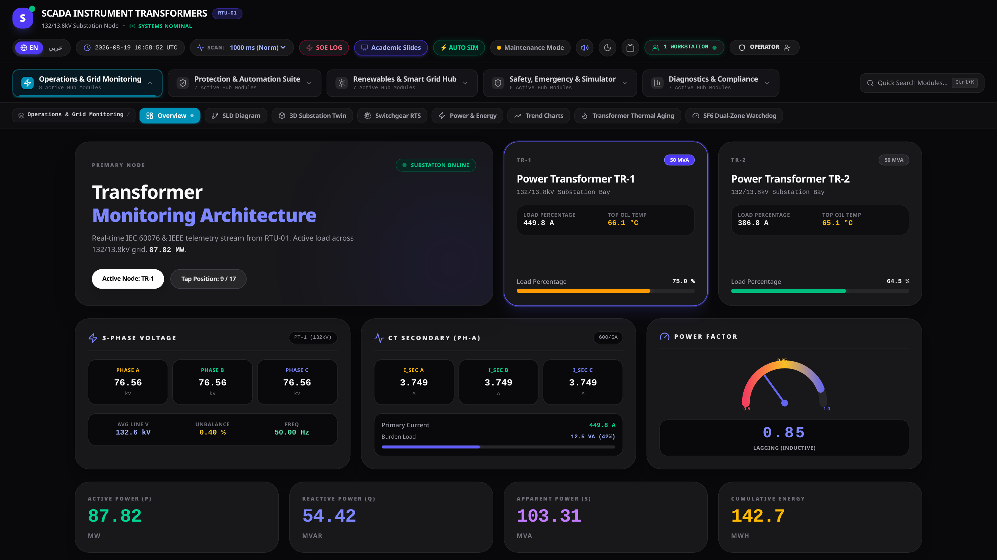
الشكل (1-1): — بوابة المصادقة وإدارة صلاحيات المشغلين والمهندسين RBAC مع اختيار مستوى التحكم واللغة

الفصل الثاني: الطوبولوجيا الهندسية لساحة المفاتيح 132/13.8 ك.ف ومعمارية SAS
2.1 المخطط العام وطوبولوجيا القضبان المزدوجة (Double Busbar Topology)
تم اعتماد طوبولوجيا القضبان المزدوجة (Double Busbar Scheme 132 kV) في جانب الجهد العالي، نظراً لما توفره هذه البنية من مرونة تشغيلية وموثوقية فائقة تسمح بإجراء أعمال الصيانة على أي من القضبان دون انقطاع التغذية الكهربائية عن المحولات أو خطوط الربط.
يتكون جانب الجهد العالي من قضبان التوزيع الرئيسية (Busbar A) والقضبان الاحتياطية (Busbar B) بجهد اسمي 132 ك.ف، يربط بينهما قاطع ربط القضبان (Bus Coupler Breaker 52-0) المزود بمرحل التحقق التزامني (ANSI 25 Synchrocheck Relay) وسكاكين العزل المزدوجة. يغذي نظام القضبان خليتي محولات رئيسية (Bay 01 - TR-1 & Bay 02 - TR-2) بقدرة 40 MVA لكل محول، تعملان على خفض الجهد إلى 13.8 ك.ف لتغذية قضبان الجهد المتوسط المزدوجة (MV Bus 1 & MV Bus 2) المفصولة بقاطع التقسيم (Bus Sectionalizer 52-6).
المعلمة الهندسية (Parameter) | القيمة التصميمية المعتمدة | الملاحظات والشروط التشغيلية
الجهد الاسمي لجانب النقل (HV) | 132 kV (Phase-to-Phase RMS) | نظام قضبان مزدوجة Double Busbar مع قاطع ربط 52-0
الجهد الاسمي لجانب التوزيع (MV) | 13.8 kV (Phase-to-Phase RMS) | قضبان توزيع مجزأة مع قاطع قطاع 52-6 ومغذيات أحمال
الاستطاعة الاسمية للمحولات (MVA) | 2 × 40 MVA (ONAN / ONAF) | محولات ثلاثية الأطوار، توصيل Dyn11، زيت معدني IEC 60076
معاوقة قصر الدارة للمحولات (Z%) | 12.5 % على قاعدة 40 MVA | محسوبة للحد من تيارات القصر وتحقيق استقرار الجهد
سعة تيار القصر للساحة (Short Circuit) | 31.5 kA (HV) / 25 kA (MV) | زمن فصل الأعطال الأساسي < 60 ms عبر قواطع SF6 و VCB
مستوى العزل النبضي للصواعق (BIL) | 650 kV (132 kV) / 95 kV (13.8 kV) | محمي بمفرغات صواعق من أكسيد الزنك (ZnO Surge Arresters)
منظومة التأريض الرئيسية | تأريض نقطة الحياد عبر مقاومة NGR | للحد من تيار العطل الأرضي الأحادي (SLG) إلى 400 A

الشكل (2-1): — لوحة المراقبة العامة للمحطة 132/13.8 ك.ف (Overview Dashboard) ومؤشرات التردد والجهد والقدرة
2.2 المخطط الأحادي التفاعلي (Interactive Single Line Diagram) والتلوين التبولوجي
يمثل المخطط الأحادي (SLD) النواة المركزية لواجهة المشغل، حيث تم تصميمه ليتفاعل ديناميكياً مع حالة كل قاطع (Circuit Breaker) وفاصل عزل (Disconnector) وسكين تأريض (Earthing Switch).
يطبق النظام خوارزمية التلوين التبولوجي اللحظي (Topological Path Tracing):
- 1. خطوط الجهد العالي المغذاة (Energized 132kV): اللون الأرجواني/الأزرق الفاتح: يشير إلى القضبان والخطوط الحية بجهد 132 ك.ف.
- 2. قضبان الجهد المتوسط المغذاة (Energized 13.8kV): اللون الأخضر الزمردي: يشير إلى قضبان الجهد المتوسط 13.8 ك.ف المغذاة والمستقرة.
- 3. الأجزاء غير المكهربة (De-energized): اللون الرمادي الداكن: يشير إلى الأجزاء المعزولة تماماً وغير المكهربة.
- 4. حالات الطوارئ والإنذارات (Alarm / Fault): اللون الأحمر الوامض: يشير إلى وجود عطل لحظي، أو تحميل زائد، أو حالة قفل أمان نشطة.
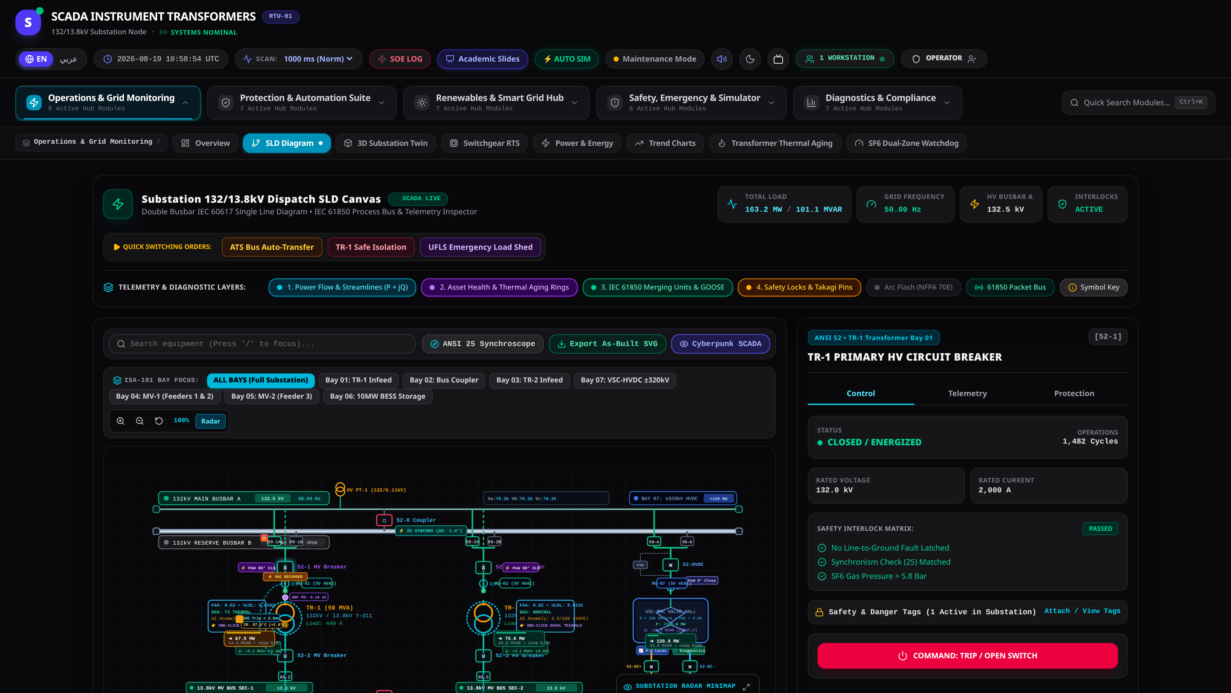
الشكل (2-2): — المخطط الأحادي التفاعلي لساحة المفاتيح 132/13.8 ك.ف مع تتبع مسارات التغذية والتلوين التبولوجي
2.3 النوافذ الهندسية التخصصية الست المدمجة في المخطط الأحادي
لتحقيق أقصى درجات العمق التحليلي للمشغل ومهندس الحماية، تم تزويد المخطط الأحادي بست نوافذ ونماذج رياضية تخصصية يمكن فتحها مباشرة بضغطة زر على أي عنصر:
- 1. نافذة التحقق التزامني (ANSI 25 Synchrocheck): تراقب بدقة زاوية الطور (Δθ < 10°)، وفرق الجهد (ΔV < 5%)، وفرق التردد (Δf < 0.1 Hz) عبر مؤشر Synchroscope تفاعلي لمنع إغلاق القواطع الرابطة في حالة عدم التزامن.
$|Δθ|≤{10}^{∘},|ΔV|≤5\%,|Δf|≤0.1\text{ Hz}$ (2.1)
- 2. دراسة مخاطر الوميض القوسي (Arc Flash IEEE 1584 / NFPA 70E): تحسب طاقة الوميض القوسي الانفجاري (cal/cm²) ومسافات الأمان وفئات معدات الوقاية الشخصية (PPE Category 1 to 4) وفق أحدث تعديلات معيار IEEE 1584.
$E=4.184·C_{f}·E_{n}·(\frac{t}{0.2})·(\frac{{610}^{x}}{D^{x}})[{\text{cal/cm}}^{2}]$ (2.2)
- 3. القطع والتوصيل عند نقطة الموجة المثالية (Point-on-Wave Switching): تضبط زاوية إغلاق القاطع عند لحظة مرور الجهد بنقطة الصفر أو القمة الموجية لتصفير تيار الإشباع المغناطيسي المفاجئ للمحولات (I_inrush < 1.1 pu).
$θ_{\text{close}}=\backslash arg\min_{θ}|i_{\text{inrush}}(θ)|⟹i_{\text{inrush}}<1.1\text{ pu}$ (2.3)
- 4. محدد موقع الأعطال المعاوقي (Takagi Fault Locator IEEE C37.114): تحسب المسافة الدقيقة للأعطال بالكيلومترات ومقاومة العطل باستخدام خوارزمية تكاجي المتقدمة للتعويض عن تيار التغذية المعاكس ومقاومة القوس.
$d=\frac{\text{Im}(V_{\text{pref}}·ΔI^{*})}{\text{Im}(Z_{\text{line}}·I_{\text{fault}}·ΔI^{*})}·L$ (2.4)
- 5. قياسات التفريغ الجزئي والتصوير الحراري (UHF PD & IR Thermal): تحلل أنماط التفريغ الجزئي (PRPD Patterns) ودرجات حرارة البوشينغ والموصلات للتنبؤ المبكر بانهيار العزل الداخلي.
- 6. نقطة الركبة وإشباع محولات القياس (CT/VT Knee-Point Saturation): ترسم منحنيات الإثارة لمحولات التيار والجهد وتحسب نقطة الركبة (Knee-Point Voltage) وتتأكد من عدم دخول محول الحماية في مرحلة الإشباع أثناء تيارات القصر العالية.
$V_{\text{knee}}=I_{\text{sec\backslash _max}}·(R_{\text{ct}}+R_{\text{lead}}+R_{\text{relay}})·(1+X/R)$ (2.5)
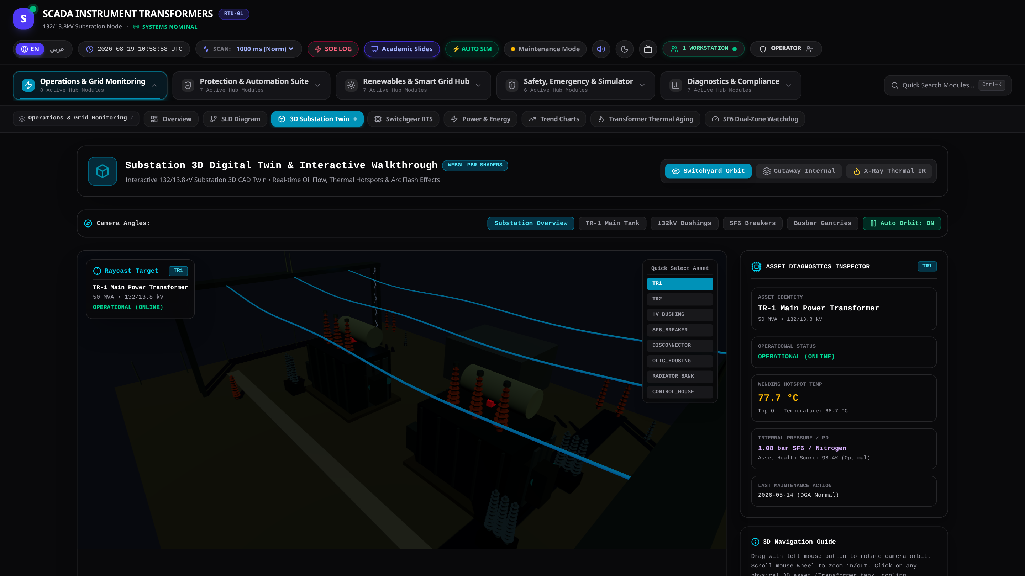
الشكل (2-3): — التوأم الرقمي ثلاثي الأبعاد لساحة المفاتيح والمحولات ومجموعات التبريد (3D Substation Twin WebGL)
2.4 التوأم الرقمي ثلاثي الأبعاد (3D Spatial Digital Twin)
يمثل التوأم الرقمي ثلاثي الأبعاد نقلة نوعية في واجهات المراقبة، حيث تم بناؤه باستخدام محرك WebGL ومكتبة Three.js داخل بيئة المتصفح دون الحاجة لتنصيب أي برمجيات إضافية.
يتيح التوأم للمشغل التحليق الافتراضي داخل الساحة المفتوحة 132 ك.ف، وتفقد أبراج التوصيل، وقواطع الـ SF6، ومحولات التيار والجهد، ومحولات القدرة 40 MVA بمراوح التبريد وخزانات التمدد، مع طبقة تظليل حراري تفاعلية (Thermal Heatmap Shaders) تتغير ألوانها ديناميكياً مع تغير حرارة الزيت والملفات المسجلة في الحساسات الحقيقية.
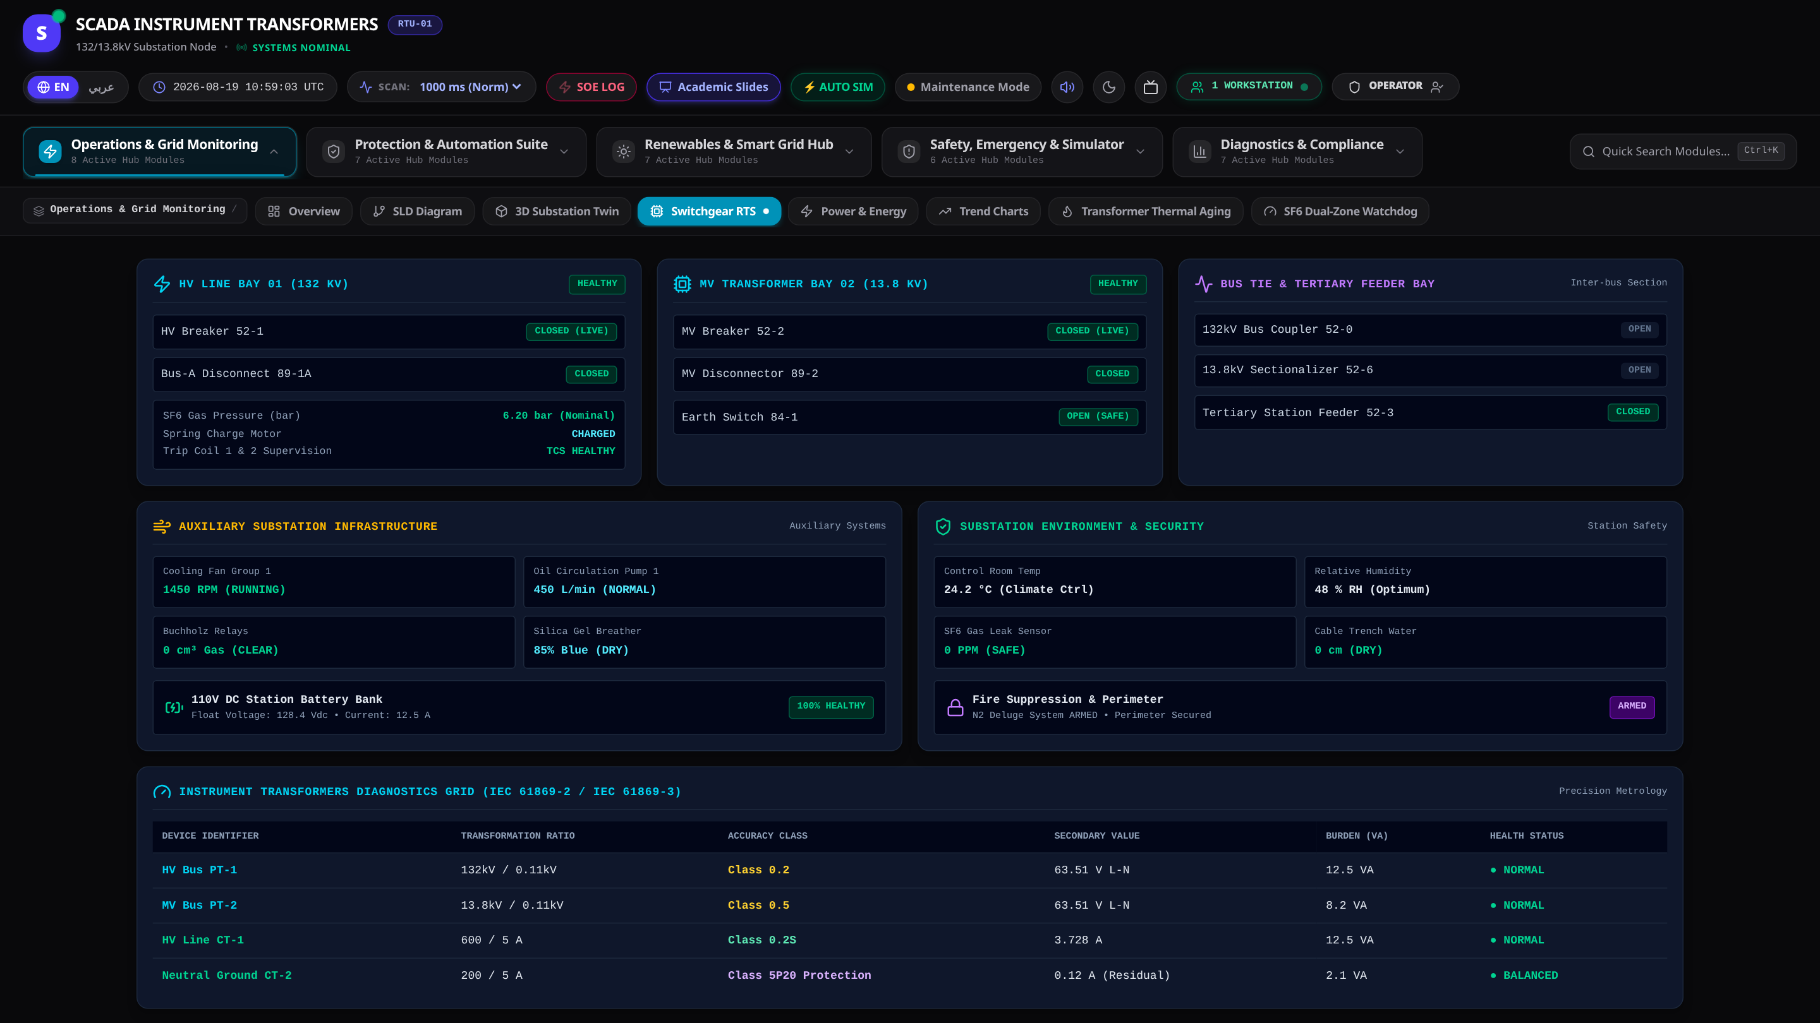
الشكل (2-4): — محاكي الزمن الحقيقي ونواة الـ SAS وسجلات التزامن ومعدل تحديث الإشارات اللحظية (Switchgear RTS)
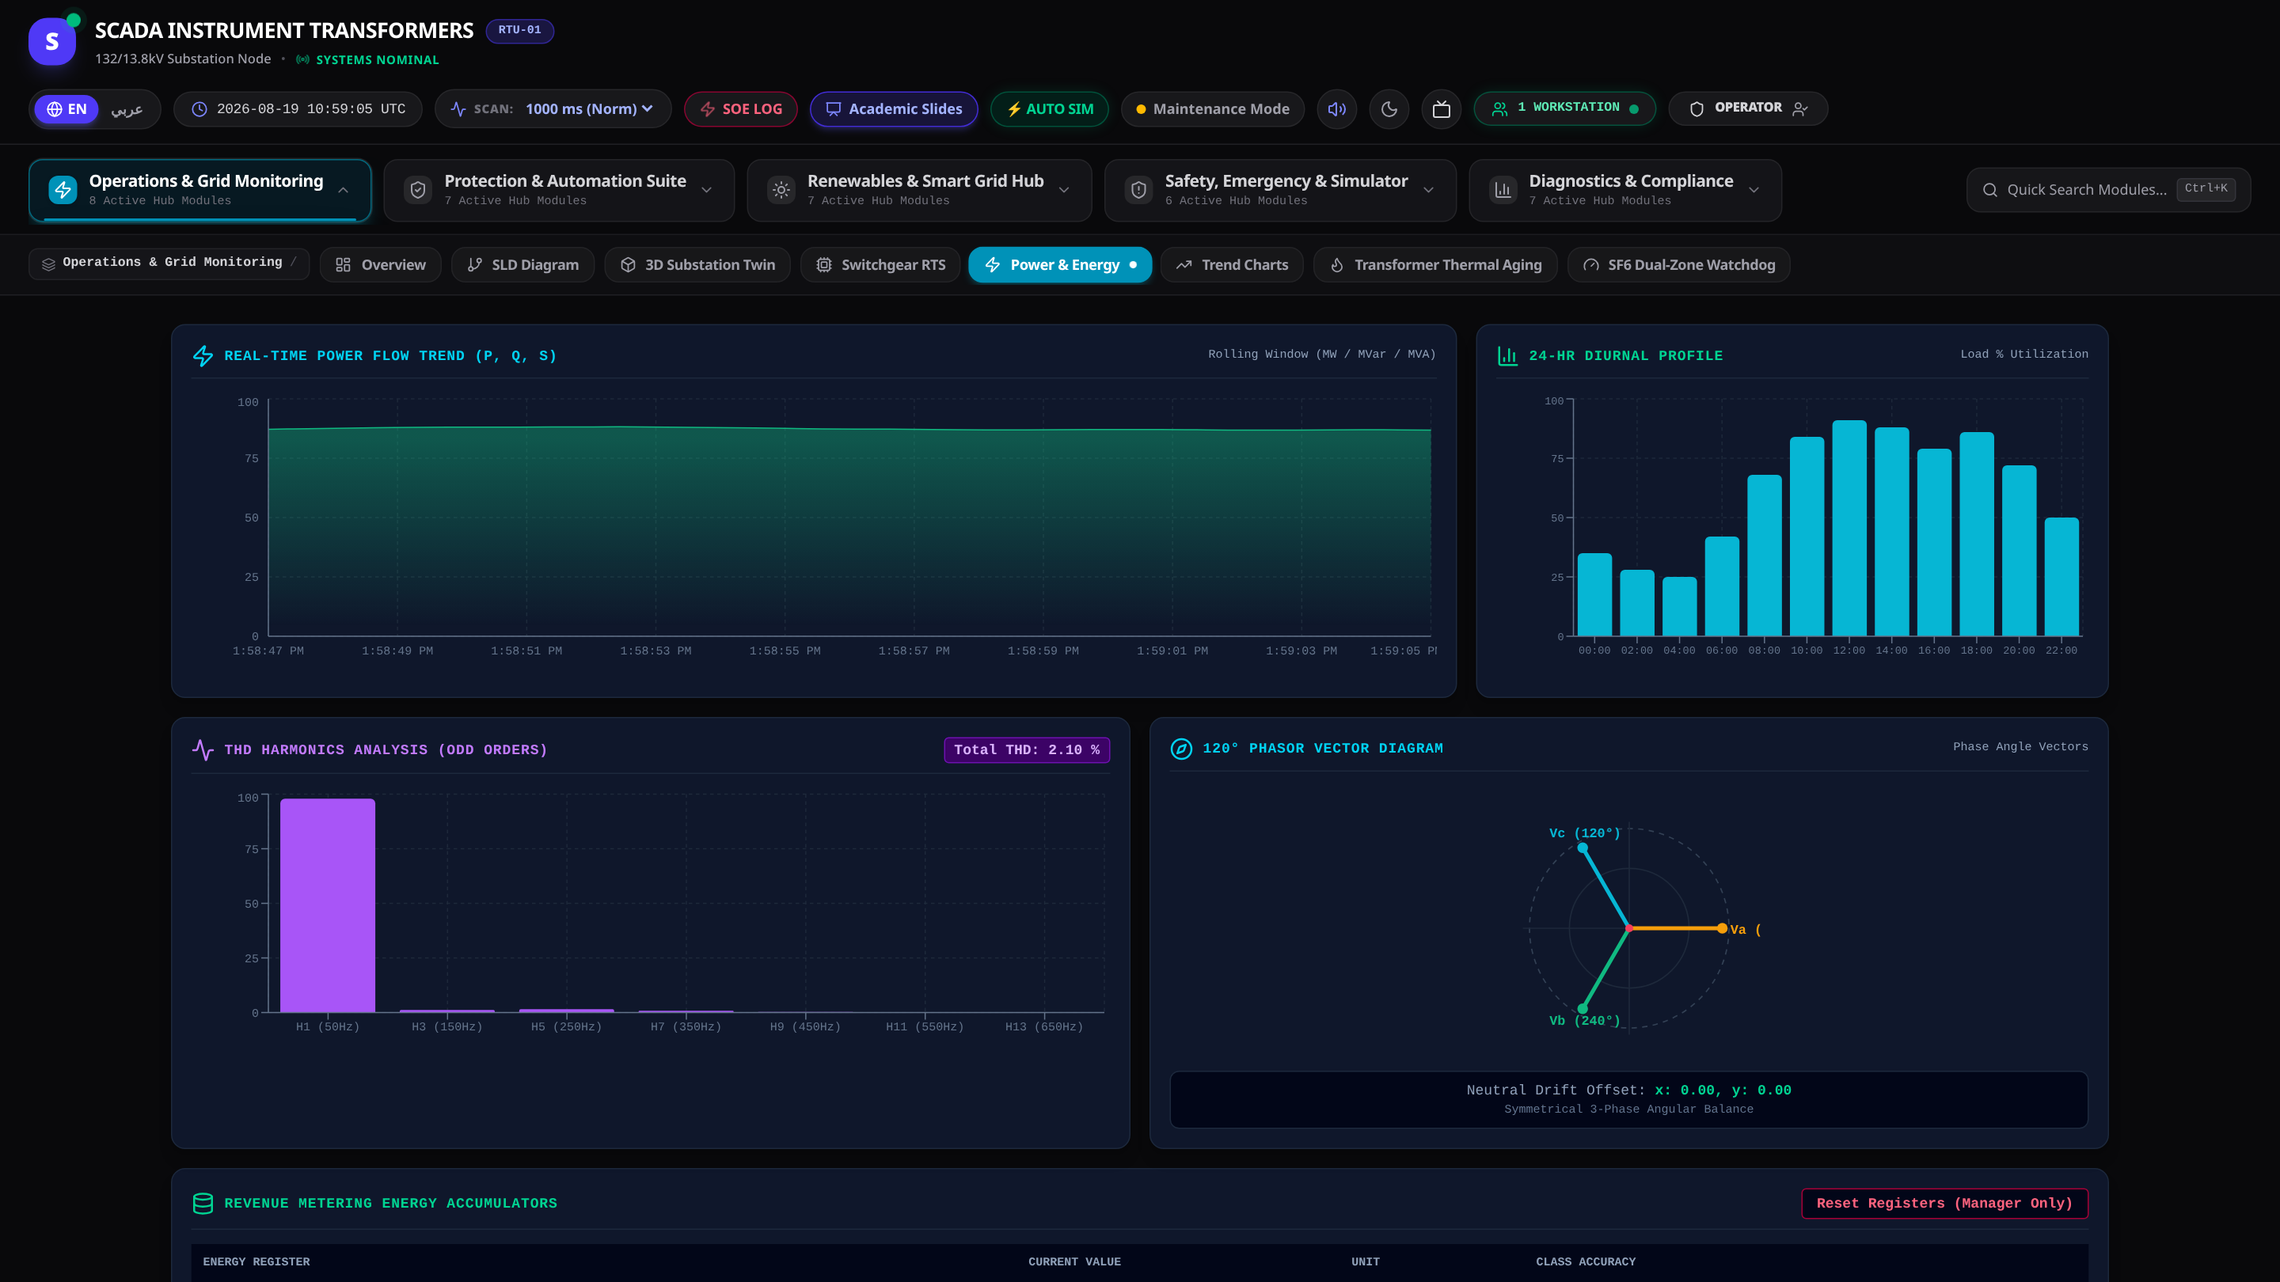
الشكل (2-5): — موازين القدرة ومؤشرات تدفق الطاقة الفعالة وغير الفعالة واستهلاك المغذيات (Power & Energy)
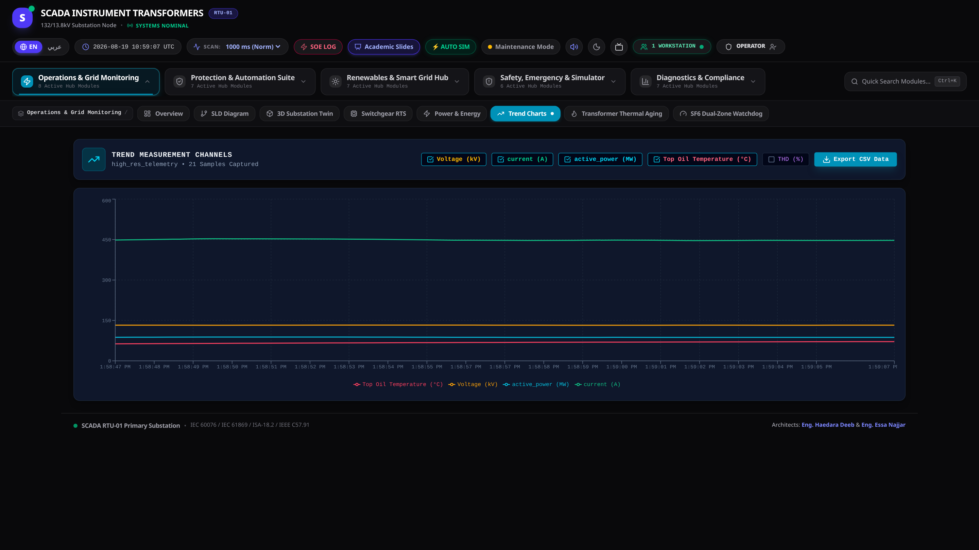
الشكل (2-6): — السجلات اللحظية والاتجاهات التاريخية للقياسات والجهود وتيارات المغذيات (Telemetry Trends)

الفصل الثالث: منظومات الحماية الرقمية والتقادم الحراري ومراقبة الـ SF6
3.1 الحماية التفاضلية لمحولات القدرة (Transformer Differential Protection ANSI 87T)
تعد الحماية التفاضلية (Differential Relay 87T) خط الدفاع الحمايتي الأساسي لمحولات القدرة 132/13.8 ك.ف 40 MVA. تعتمد الحماية على مقارنة التيارات الداخلة والخارجة من المحول بعد تصحيح زاوية الطور الناتجة عن التوصيل Dyn11 وموازنة نسب تحويل محولات التيار (CT Ratios).
تطبق المنظومة خوارزمية المنحنى التفاضلي ذي الانحدار المزدوج (Dual-Slope Differential Characteristic) المعرف بالمعادلات الرياضية المعيارية:
📌 المعادلات الرياضية للحماية التفاضلية 87T
1. تيار التشغيل التفاضلي اللحظي:
2. تيار الكبح والتقييد المرجعي:
3. شرط الفصل الحمايتي للمنحنى ثنائي الانحدار:
4. شرط كبح تيار الإشباع المغناطيسي (التوافقية الثانية):
5. شرط كبح فرط الإثارة المغناطيسية (التوافقية الخامسة):
$$I_{\text{diff}}=|{\overset{→}{I}}_{\text{HV\backslash _corrected}}+{\overset{→}{I}}_{\text{MV\backslash _corrected}}|$$
$$I_{\text{restraint}}=\frac{|{\overset{→}{I}}_{\text{HV\backslash _corrected}}|+|{\overset{→}{I}}_{\text{MV\backslash _corrected}}|}{2}$$
$$I_{\text{diff}}>\{\begin{matrix}K_{1}·I_{\text{restraint}}+I_{s1} & \text{if }I_{\text{restraint}}≤I_{\text{bp}} \\ K_{2}·(I_{\text{restraint}}−I_{\text{bp}})+I_{s2} & \text{if }I_{\text{restraint}}>I_{\text{bp}}\end{matrix}$$
$$\frac{I_{2\text{nd}}}{I_{\text{fundamental}}}>15\%⟹\text{Block Tripping (Inrush Inhibit)}$$
$$\frac{I_{5\text{th}}}{I_{\text{fundamental}}}>35\%⟹\text{Block Tripping (Overexcitation Inhibit)}$$

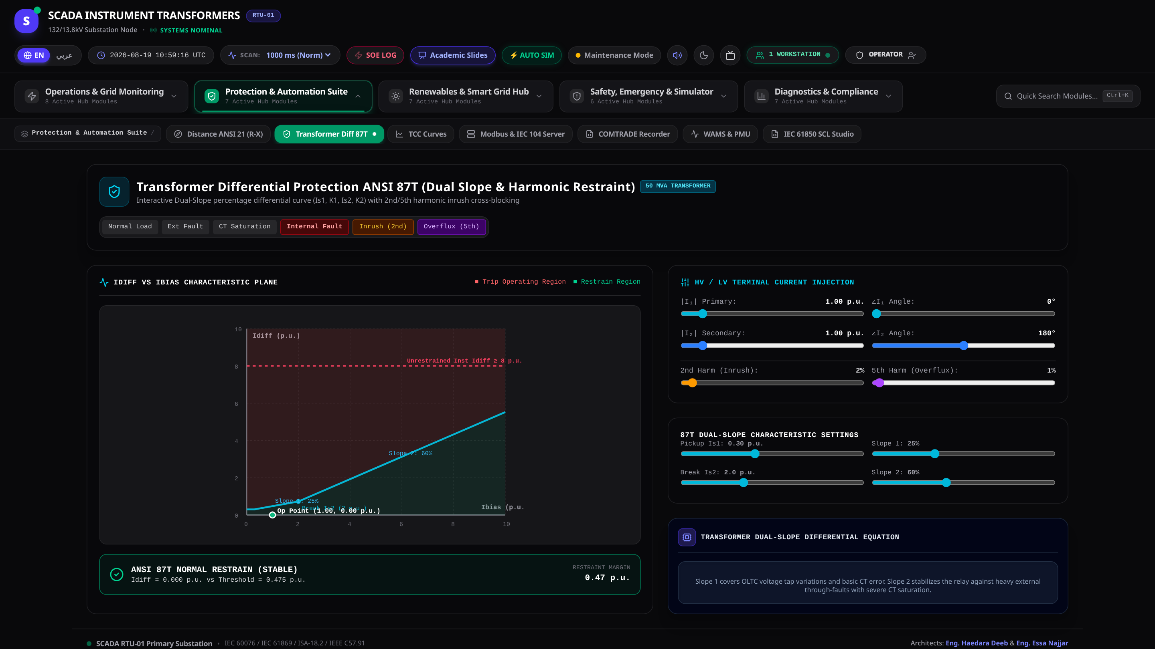
الشكل (3-1): — الحماية التفاضلية لمحولات القدرة 40 MVA مع منحنى الكبح ثنائي الانحدار وكبح التوافقيات ANSI 87T
3.2 حماية المسافة الرقمية (Distance Protection ANSI 21)
تستخدم حماية المسافة (ANSI 21) كحماية رئيسية لخطوط النقل 132 ك.ف وحماية احتياطية للمحطة. يقيس المرحل الجهد والتيار عند نقطة التركيب ويحسب المعاوقة الظاهرية:
$Z_{\text{apparent}}=\frac{V_{\text{phase}}}{I_{\text{phase}}+k_{0}·I_{0}},k_{0}=\frac{Z_{0}−Z_{1}}{3Z_{1}}$ (3.1)
يوفر النظام محاكاة كاملة لمخططات Mho و Quadrilateral عبر ثلاث مناطق حمايتية:
- 1. المنطقة الأولى (Zone 1 - Instantaneous): تغطي 80% من طول الخط بدون أي تأخير زمني (T₁ = 0 ms) لتفادي التداخل مع قضبان المحطة المقابلة.
- 2. المنطقة الثانية (Zone 2 - Overreach Backup): تغطي 100% من طول الخط بالإضافة إلى 20-50% من أقصر خط مجاور بتأخير زمني (T₂ = 300-400 ms).
- 3. المنطقة الثالثة (Zone 3 - Remote Backup): تغطي 100% من الخط المحمي بالإضافة إلى 100% من أطول خط مجاور بتأخير زمني (T₃ = 800-1200 ms).
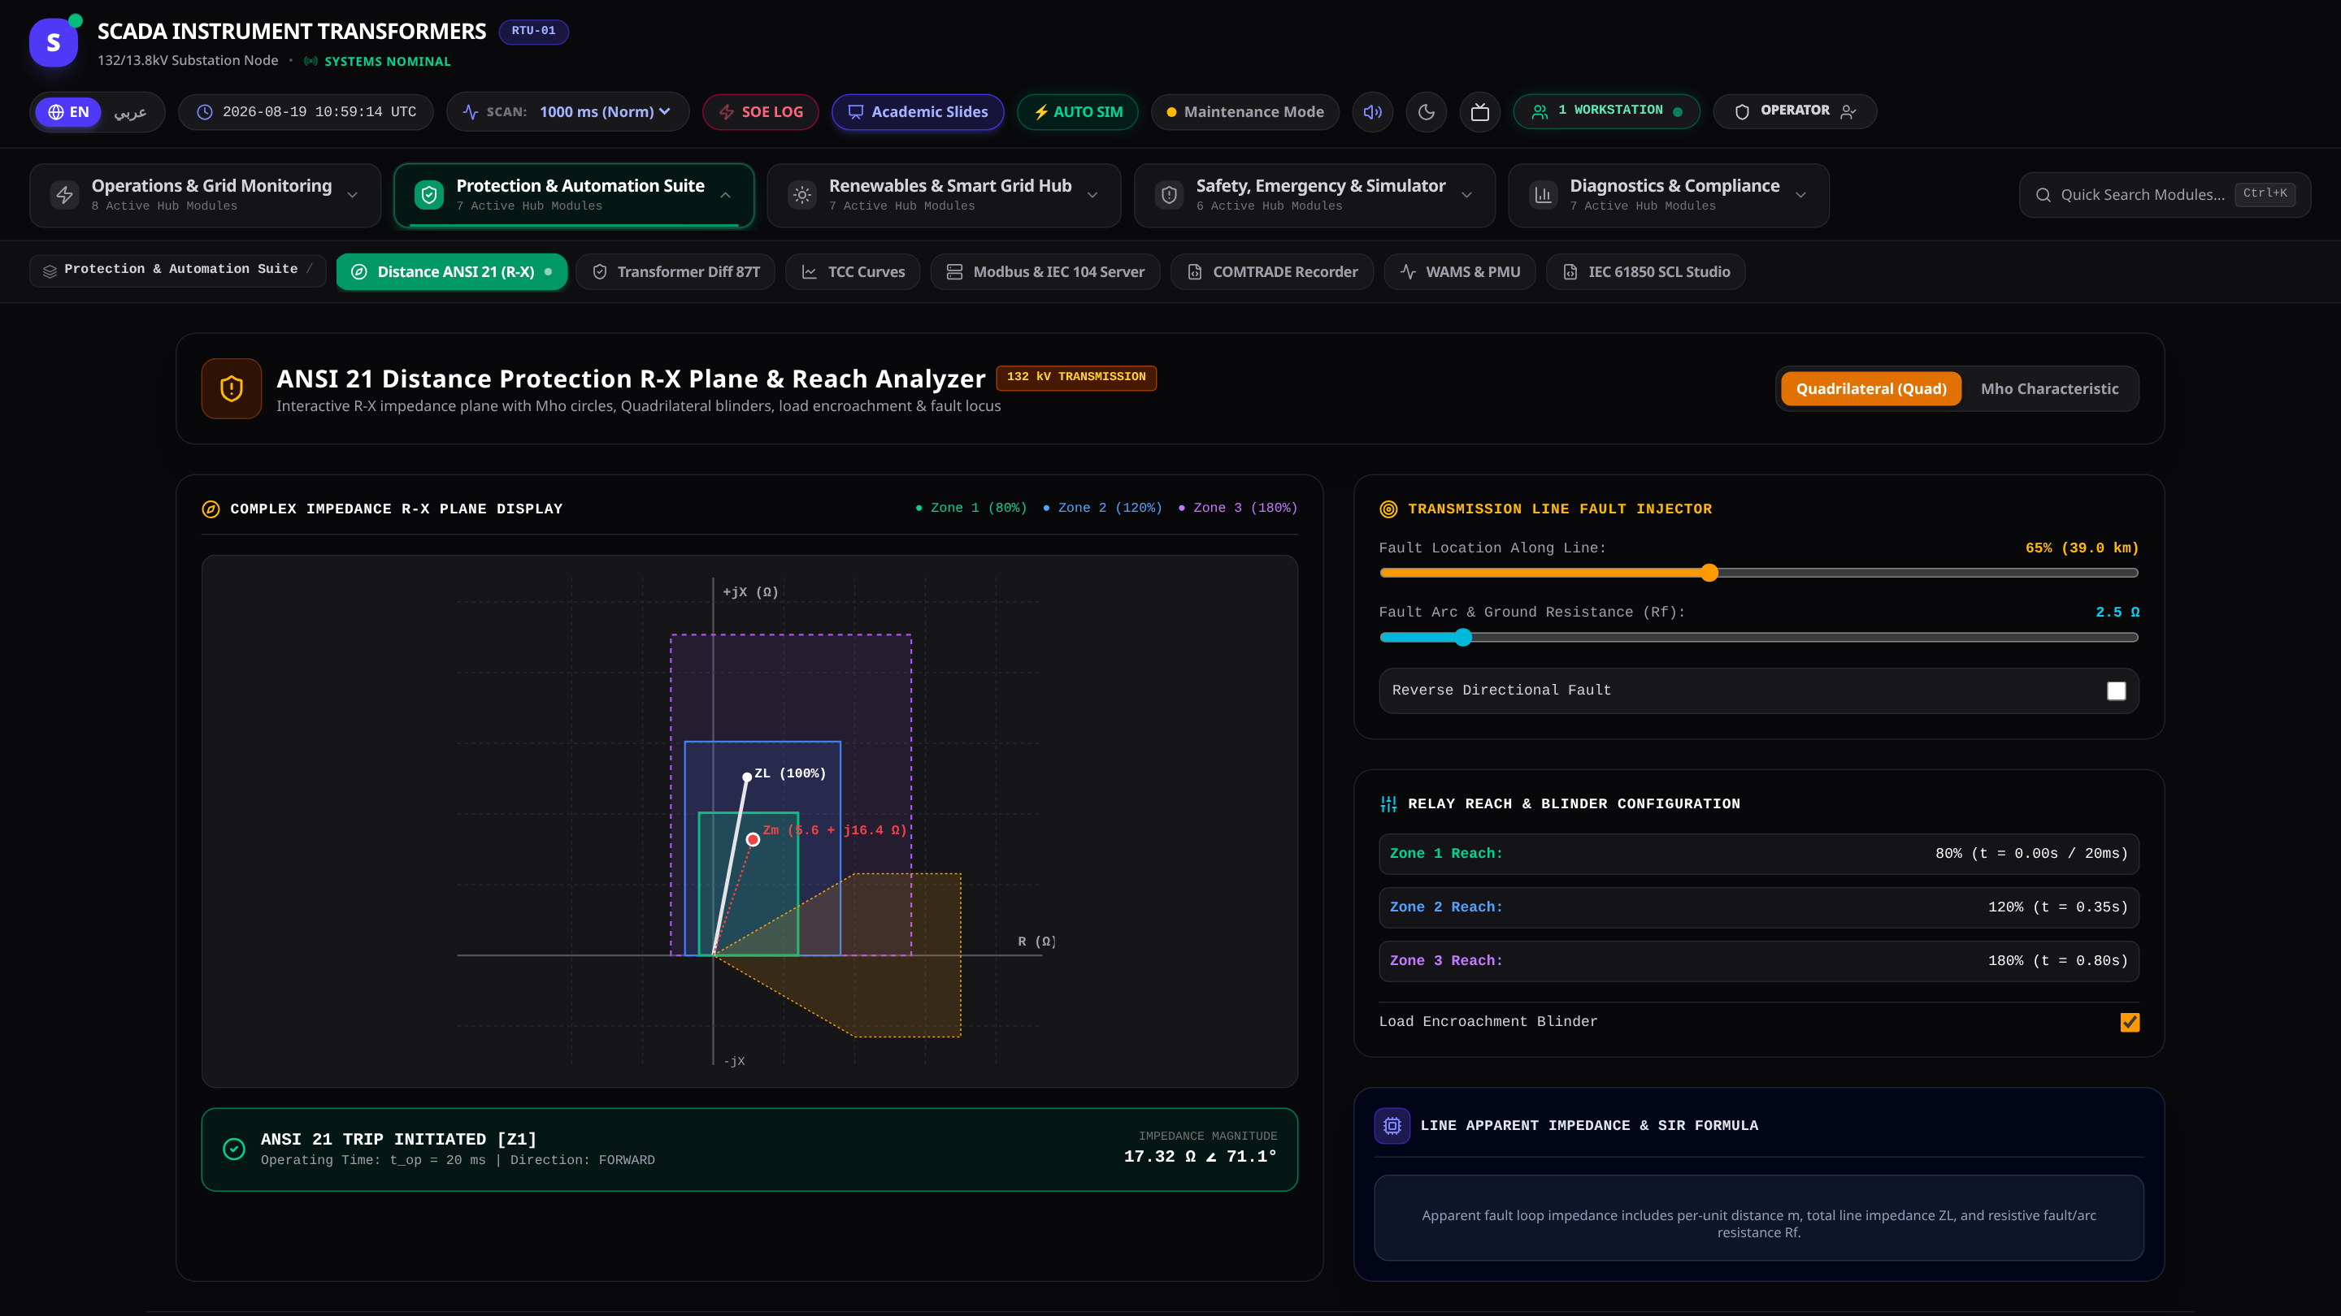
الشكل (3-2): — محاكي حماية المسافة الرقمية للمحطة 132 ك.ف ANSI 21 مع مخططات Mho / Quad والمناطق الحمايتية
3.3 منحنيات التنسيق الزمني-التياري (TCC Curves)
تعتمد الحمايات التراتبية لزيادة التيار (Overcurrent ANSI 50/51) على معادلات المنحنيات المعيارية IEEE/IEC لحساب زمن الفصل وفق شدة تيار العطل:
$t(I)=\text{TD}·(\frac{A}{{(\frac{I}{I_{\text{pickup}}})}^{p}−1}+B)$ (3.2)
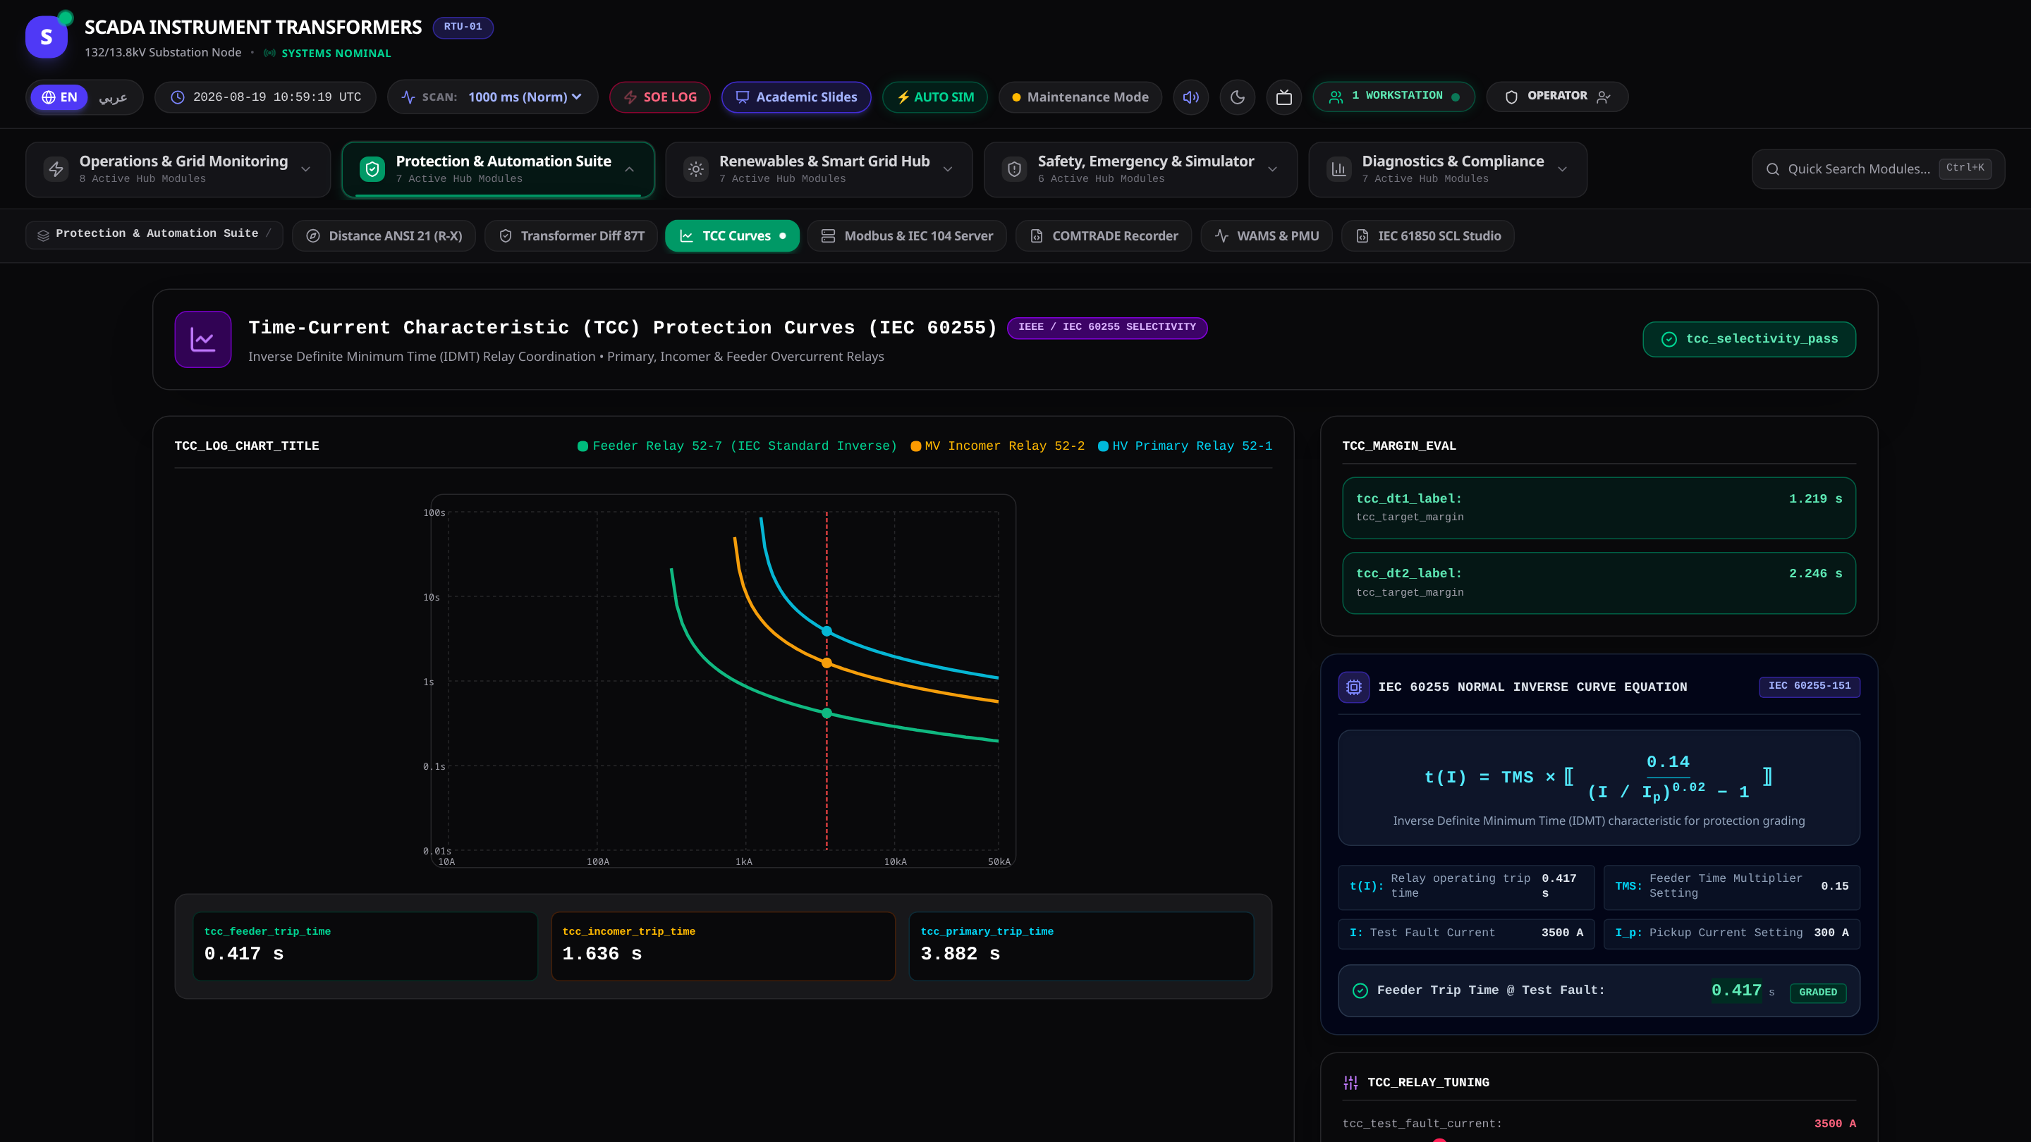
الشكل (3-3): — منحنيات التنسيق الزمني-التياري للحمايات التراتبية وفق معايير IEEE / IEC (TCC Protection Curves)
3.4 النمذجة الحرارية وتقادم العزل الصلب للمحولات وفق معيار IEC 60076-7
يعتبر عزل السليلوز الورقي والزيت المعدني في محولات القدرة المحددين الأساسيين للعمر التشغيلي للمحول. تم تضمين نموذج حراري ديناميكي متوافق تماماً مع المعيار الدولي IEC 60076-7 لحساب درجة حرارة النقطة الأكثر سخونة (Hot-Spot Temperature θ_h) ومعدل تسارع تقادم العزل الفعلي.
📌 معادلة أرهينيوس لتسارع تقادم العزل (Arrhenius Aging Model)
معدل تسارع التقادم اللحظي (Aging Acceleration Factor V):
درجة حرارة النقطة الساخنة للملفات (Hot-Spot Temperature):
الفقد التراكمي لعمر العزل الورقي (Loss of Life):
$$V=2^{\frac{θ_{h}−98}{6}}$$
$$θ_{h}=θ_{\text{ambient}}+Δθ_{\text{top\backslash _oil}}+Δθ_{\text{hot\backslash _spot\backslash _gradient}}$$
$$L_{\text{loss}}=\int_{0}^{T}{}V(t)dt[\text{Hours}]$$

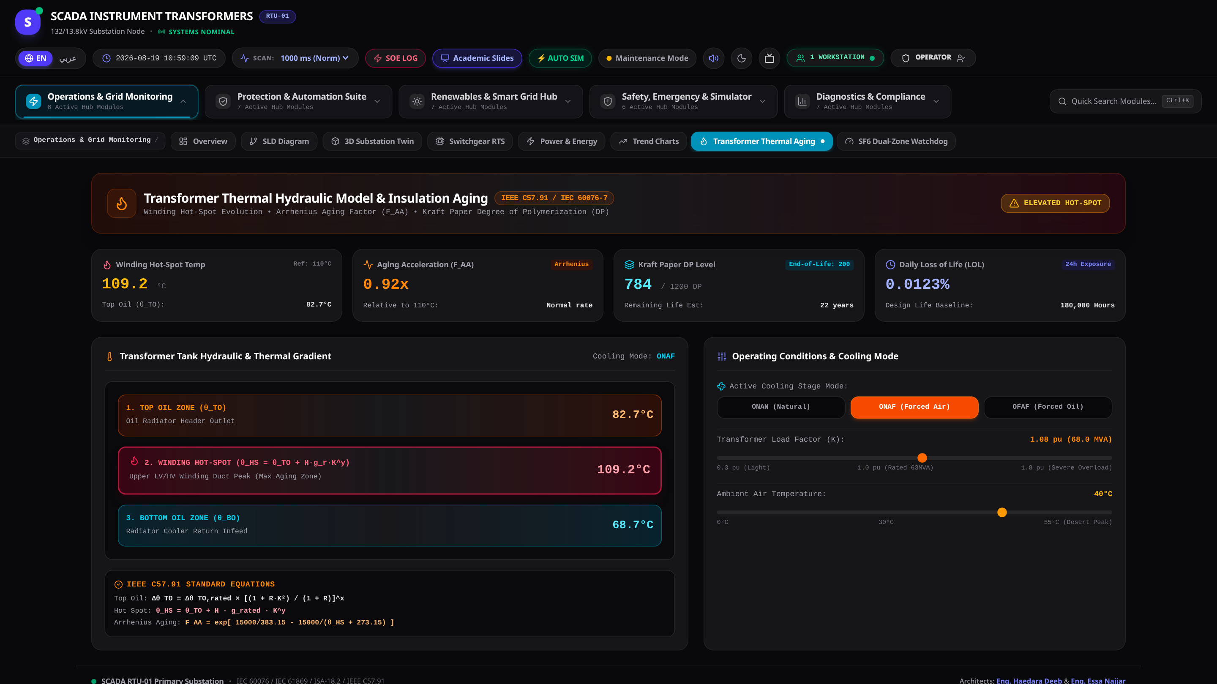
الشكل (3-4): — النمذجة الحرارية وتقادم العزل الصلب للمحولات ومراقبة النقطة الساخنة وفق معيار IEC 60076-7
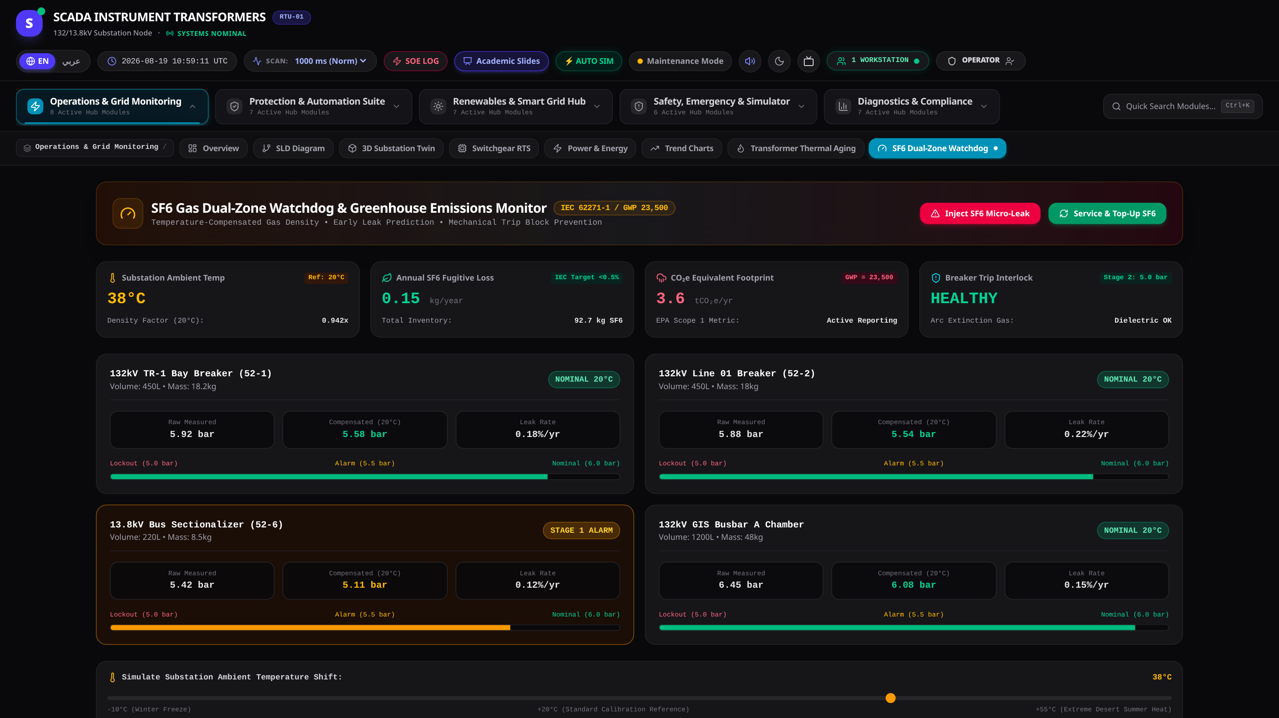
الشكل (3-5): — منظومة مراقبة ضغط وكثافة ومعدل تسرب غاز سداسي فلوريد الكبريت SF6 وفق معيار IEC 62271-4

الفصل الرابع: بروتوكولات الاتصالات المعيارية ومزامنة القياسات والـ SCL
4.1 معيار المحطات الرقمية IEC 61850 ومحرر لغة توصيف التكوين SCL
يعتبر معيار IEC 61850 حجر الزاوية للمحطات الرقمية الحديثة. يقسم المعيار اتصالات المحطة إلى مستويين رئيسيين:
- 1. ناقل المحطة (Station Bus IEC 61850-8-1): ينقل رسائل التحكم والمراقبة الرأسية بين أجهزة الـ IED ووحدة الـ SCADA الرئيسية باستخدام بروتوكول MMS، ورسائل GOOSE الأفقية السريعة لنقل إشارات الفصل والتعشيق بزمن استجابة أقل من 4 ms.
- 2. ناقل العمليات (Process Bus IEC 61850-9-2LE): يربط محولات القياس الرقمية الضوئية (Optical CT/VT) ووحدات الدمج (Merging Units) بأجهزة الحماية لنقل حزم القيم المأخوذة كعينات (Sampled Values - SV) بمعدل 4800 عينة/ثانية (80 عينة لكل دورة في شبكات 60Hz أو 96 عينة في شبكات 50Hz).
يتضمن النظام محرراً تفاعلياً ومولداً معيارياً لملفات لغة توصيف تكوين المحطات (Substation Configuration Language - SCL) بجميع صيغها المعيارية (SSD, ICD, SCD, CID)، مما يتيح تصدير تكوين المحطة الرقمية واستيراده في أي بيئة هندسية متوافقة.
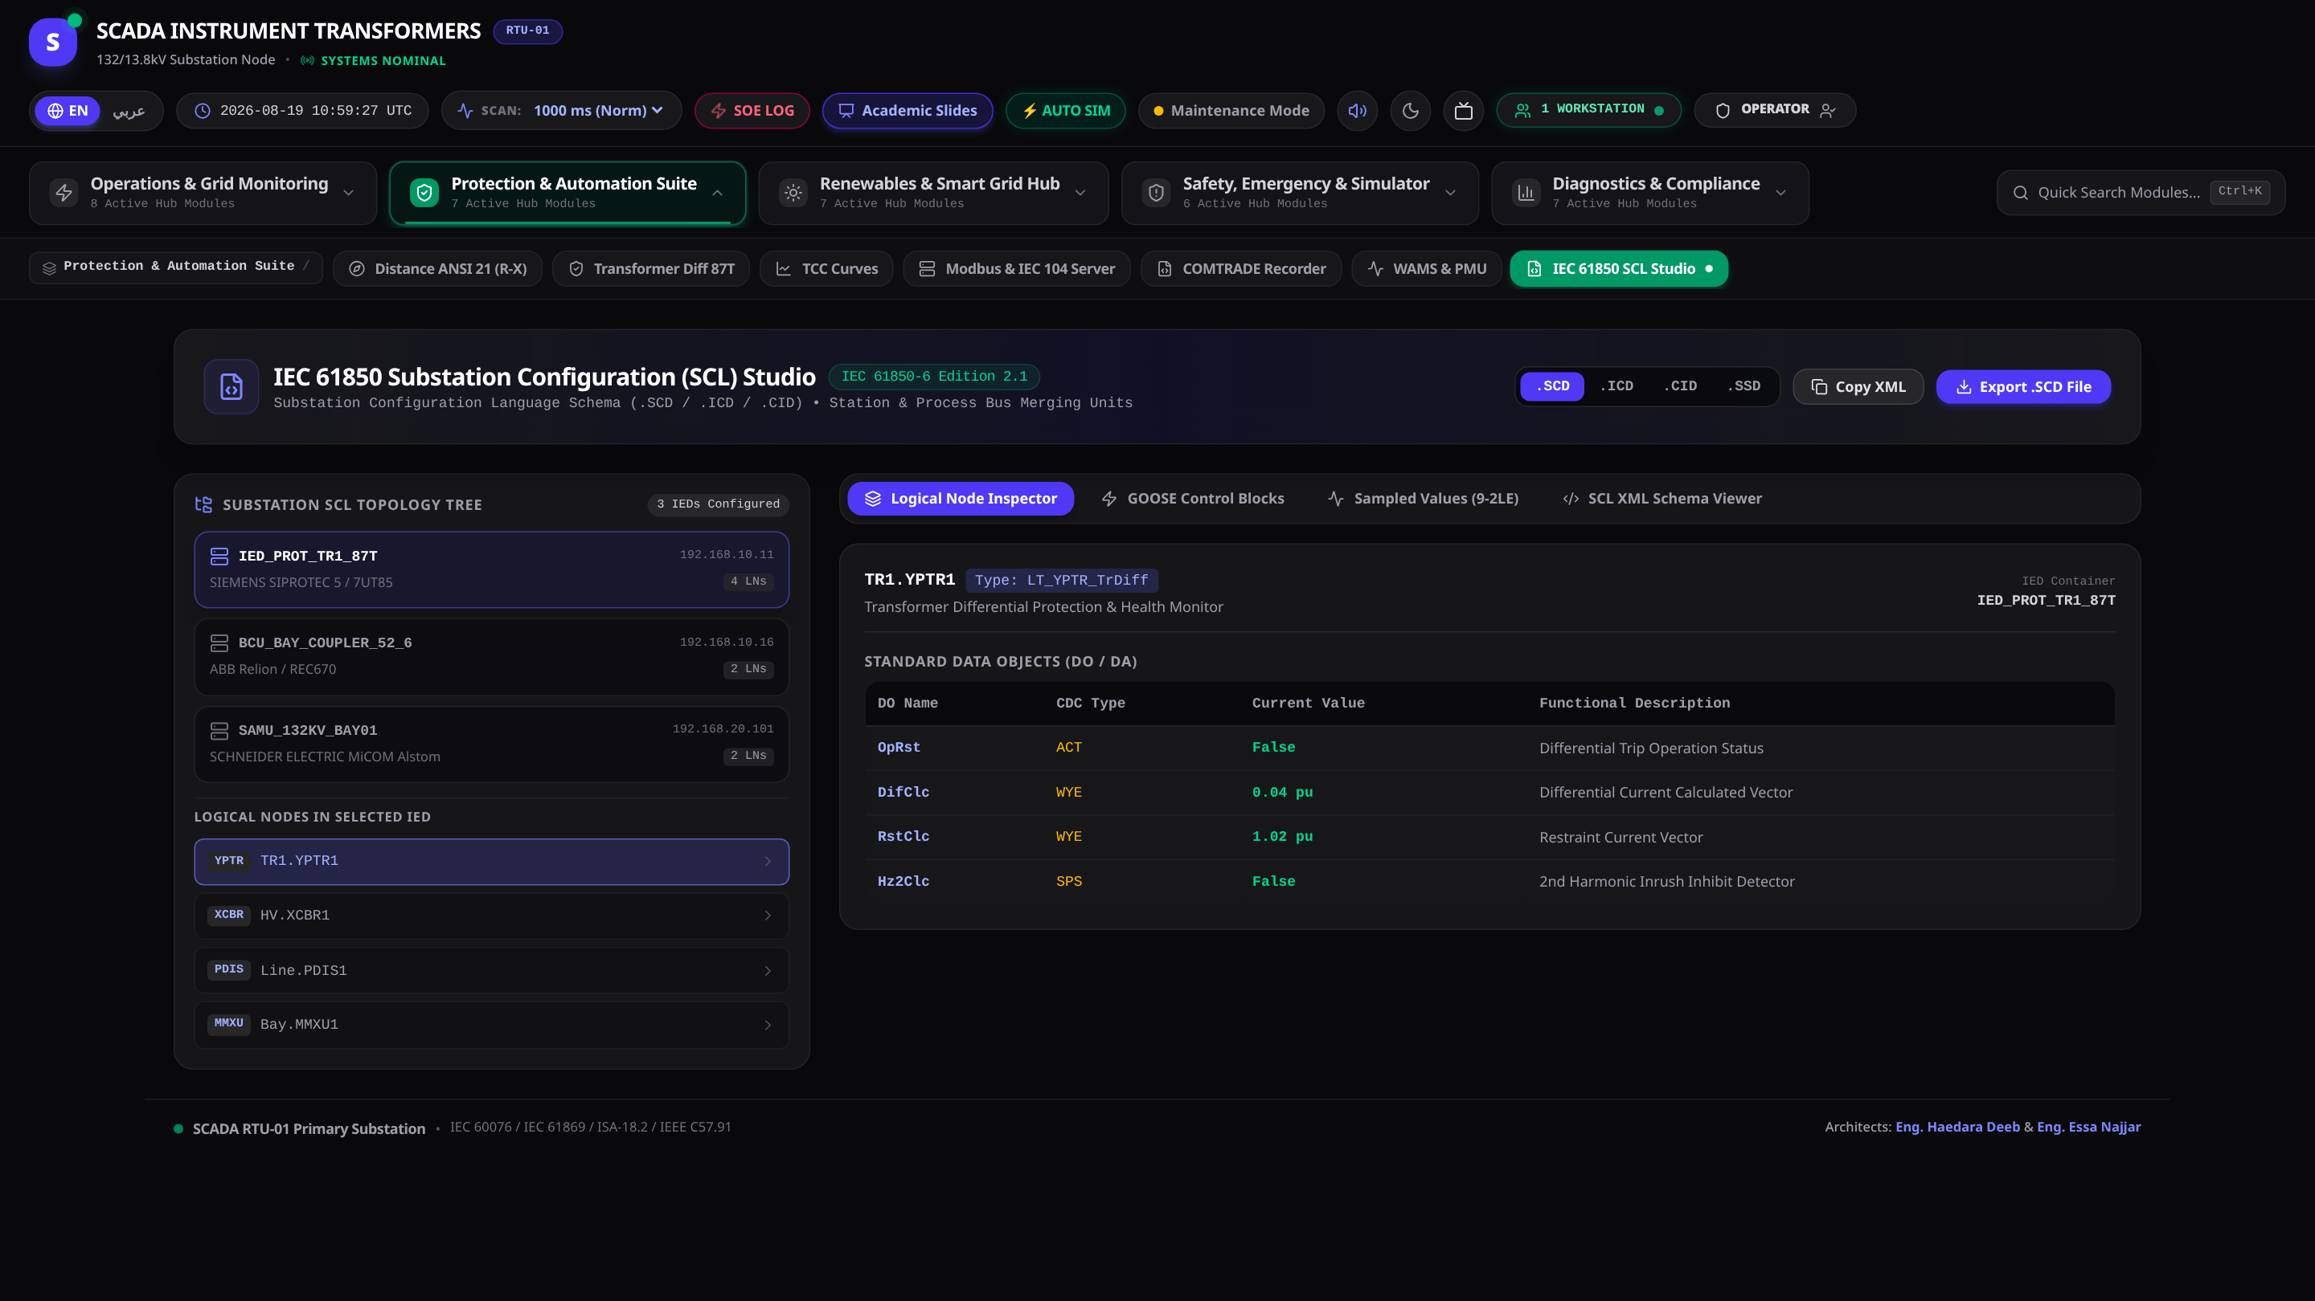
الشكل (4-1): — محرر ومولد لغة توصيف تكوين المحطات الرقمية IEC 61850 SCL/SCD Editor
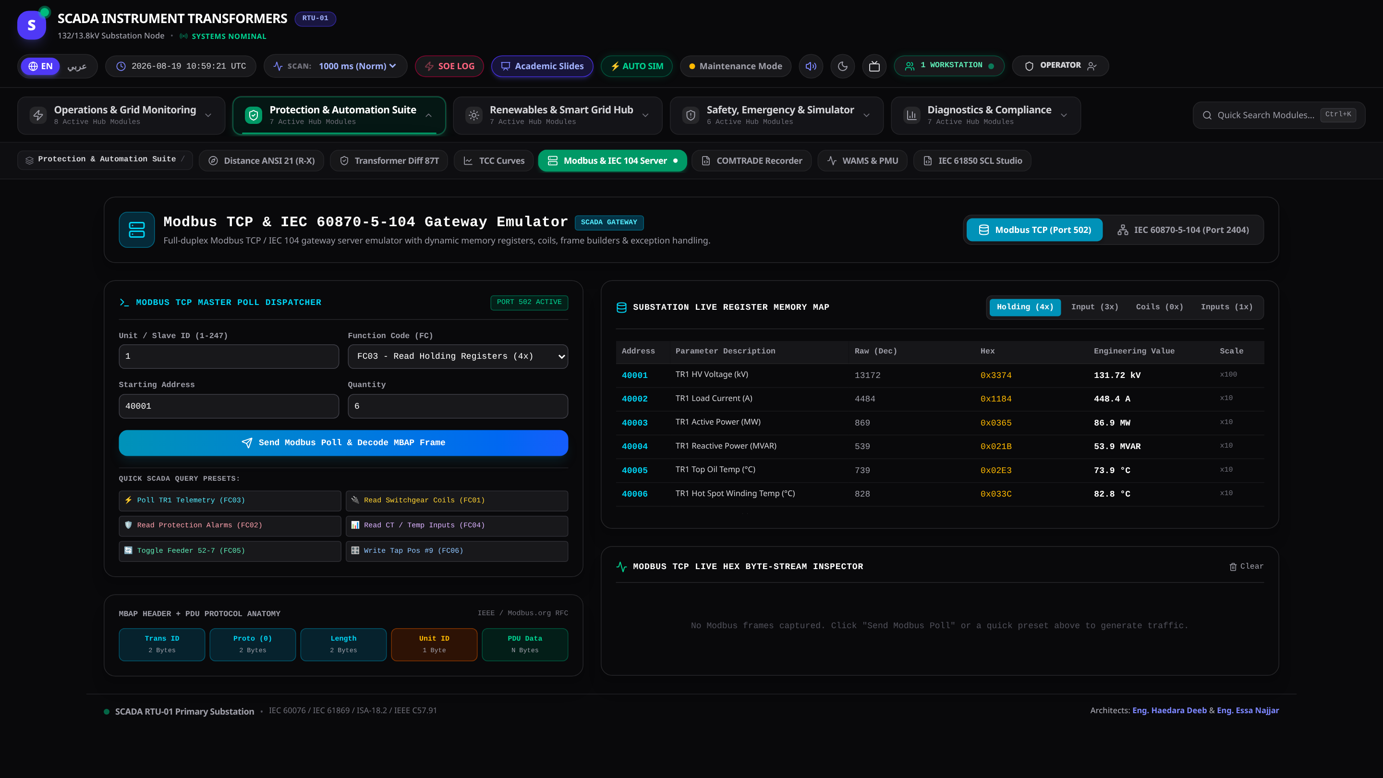
الشكل (4-2): — محاكي بروتوكولات الاتصالات والتحكم عن بعد الصناعية IEC 60870-5-104 و DNP3
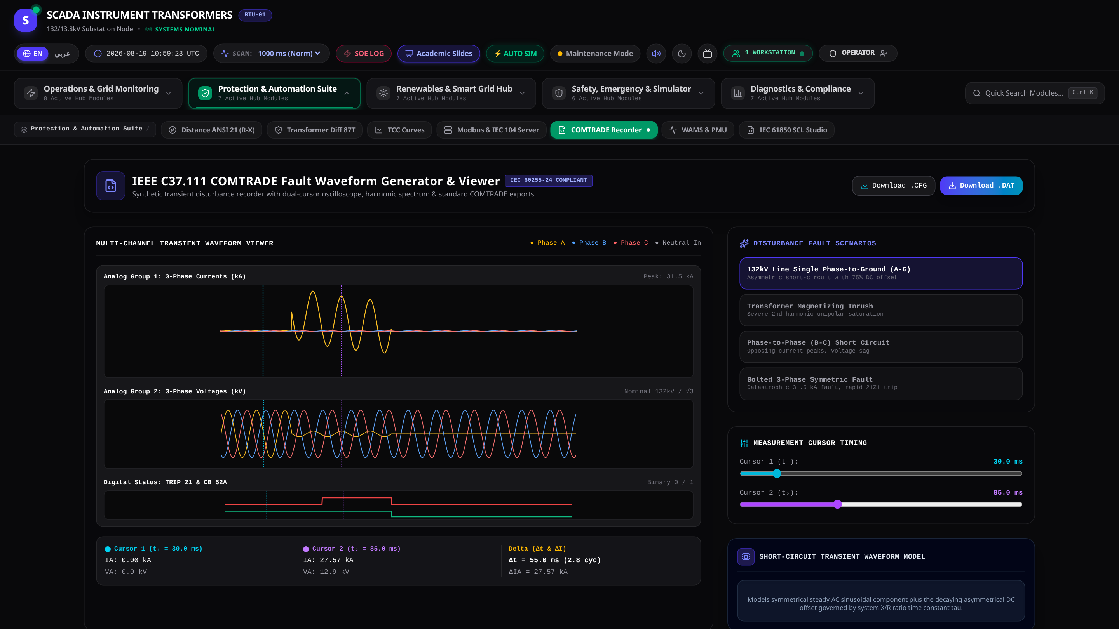
الشكل (4-3): — مسجلات الأعطال العابرة ومولد ملفات COMTRADE المعيارية IEEE C37.111 وتوليد منحنيات الموجات
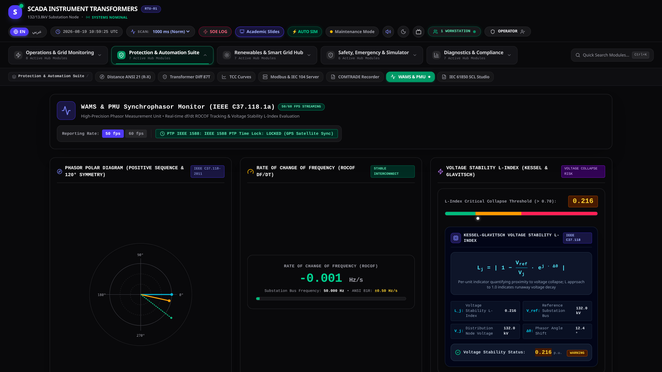
الشكل (4-4): — منظومة مراقبة المساحات الواسعة WAMS ووحدات قياس الطور التزامنية PMU وفق IEEE C37.118

الفصل الخامس: الطاقات المتجددة، التخزين، الهيدروجين الأخضر، وروابط HVDC
5.1 حقل الطاقة الشمسية الكهروضوئية 5 MW ومحولات العاكس الذكية
تم ربط حقل طاقة شمسية بقدرة 5 MW على قضبان الجهد المتوسط 13.8 ك.ف عبر محول رفع خاص ومحولات عاكس ذكية (Smart Inverters). تدعم العواكس منحنيات التحكم الذاتي في الجهد والتردد (Volt-VAR & Frequency-Watt Droop Control) لتثبيت جهد القضبان ومنع تذبذب الجهد أثناء تقلب الإشعاع الشمسي.
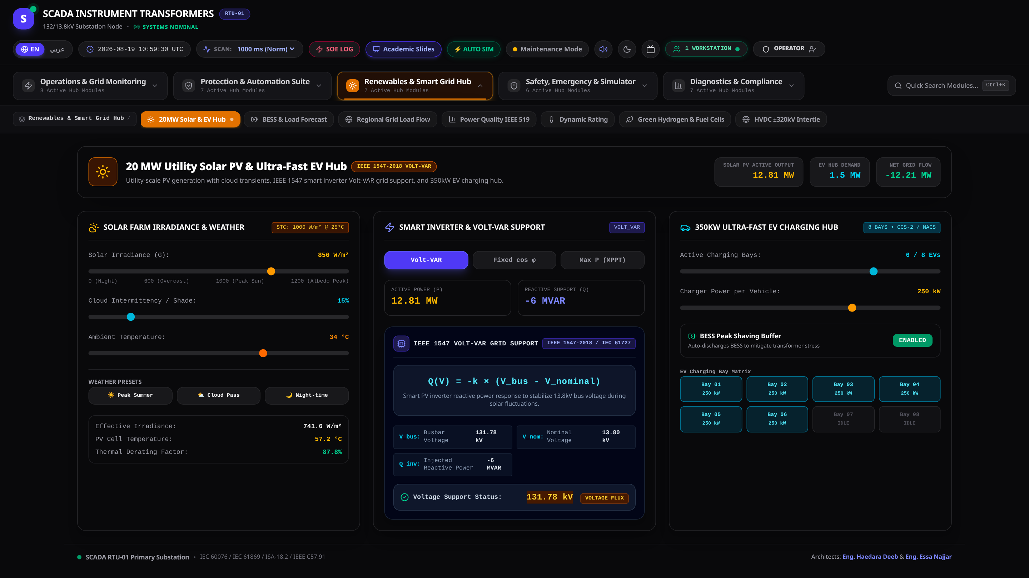
الشكل (5-1): — حقل الطاقة الشمسية الكهروضوئية 5 MW ومحولات العاكس الذكية ومنحنيات التوليد اللحظي
5.2 منظومة تخزين الطاقة بالبطاريات BESS 10 MW / 40 MWh
تتولى منظومة الـ BESS (بطاريات الليثيوم-أيون LFP) إدارة ذروة الأحمال (Peak Shaving)، وتوفير احتياطي الاستجابة السريعة للتردد (Fast Frequency Response FFR)، وتحسين معامل القدرة.
يحسب النظام لحظياً حالة الشحن (State of Charge - SoC)، وحالة الصحة (State of Health - SoH):
$\text{SoC}(t)=\text{SoC}(0)−\frac{1}{C_{\text{rated}}}\int_{0}^{t}{}η_{c}·I_{\text{batt}}(τ)dτ$ (5.1)
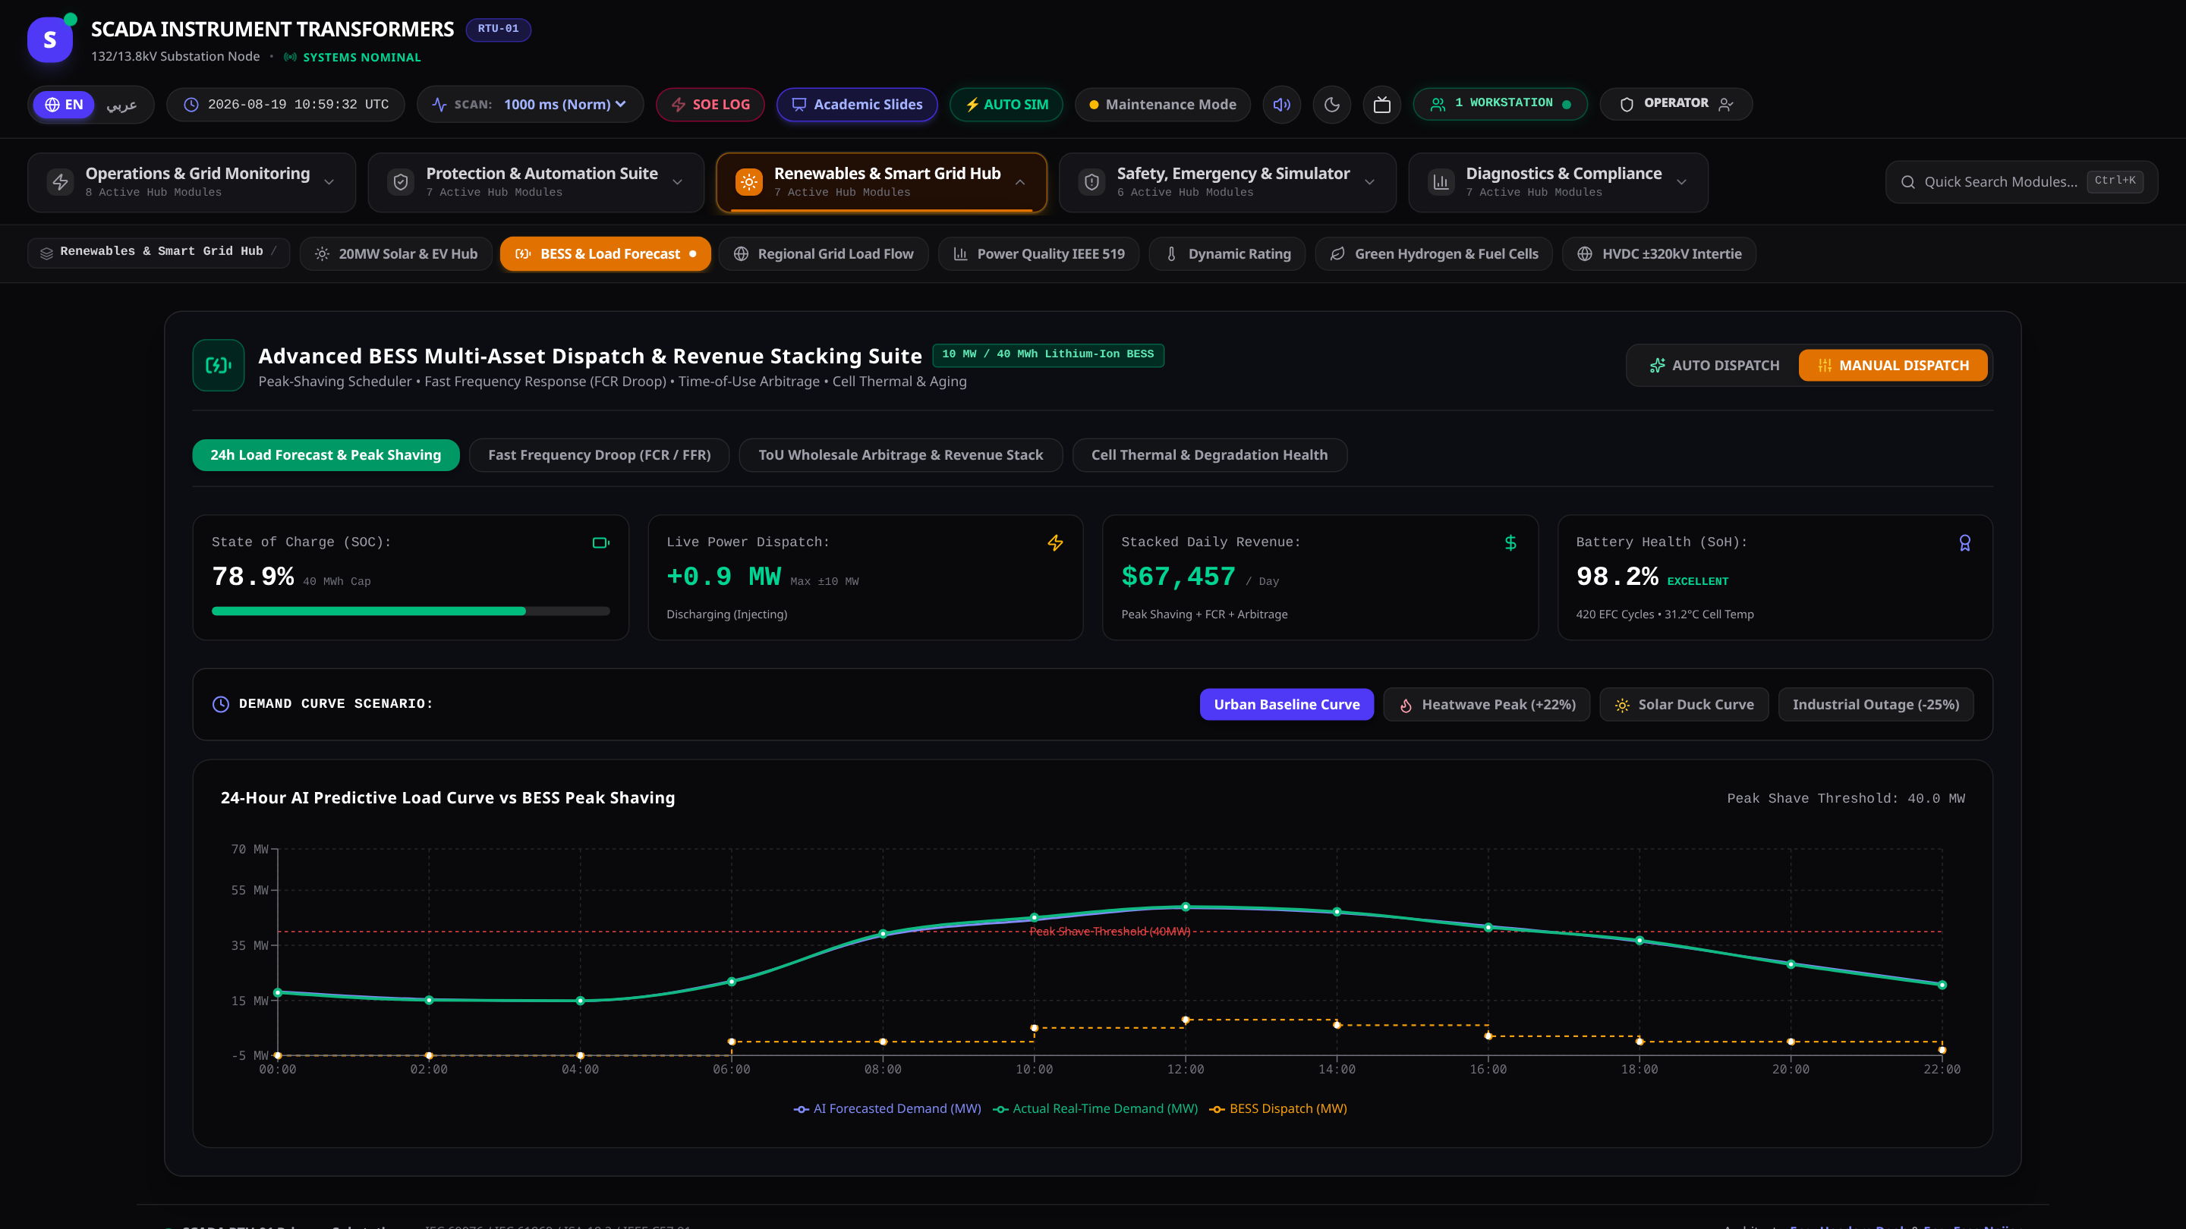
الشكل (5-2): — منظومة تخزين الطاقة بالبطاريات BESS 10MW / 40MWh وإدارة جدول الشحن والتفريغ والصحة
5.3 مصنع الهيدروجين الأخضر بمحللات PEM بقدرة 2 MW
تم تضمين محاكاة دقيقة لمصنع هيدروجين أخضر يعتمد على كهرلة الماء بأغشية التبادل البروتوني
(PEM Electrolyzer)، حيث تحسب معدلات إنتاج غاز الهيدروجين وفق قانون فاراداي:
${\overset{˙}{m}}_{H_{2}}=η_{F}·\frac{n_{\text{cells}}·I_{\text{stack}}}{2·F}·M_{H_{2}}[\text{kg/s}]$ (5.2)
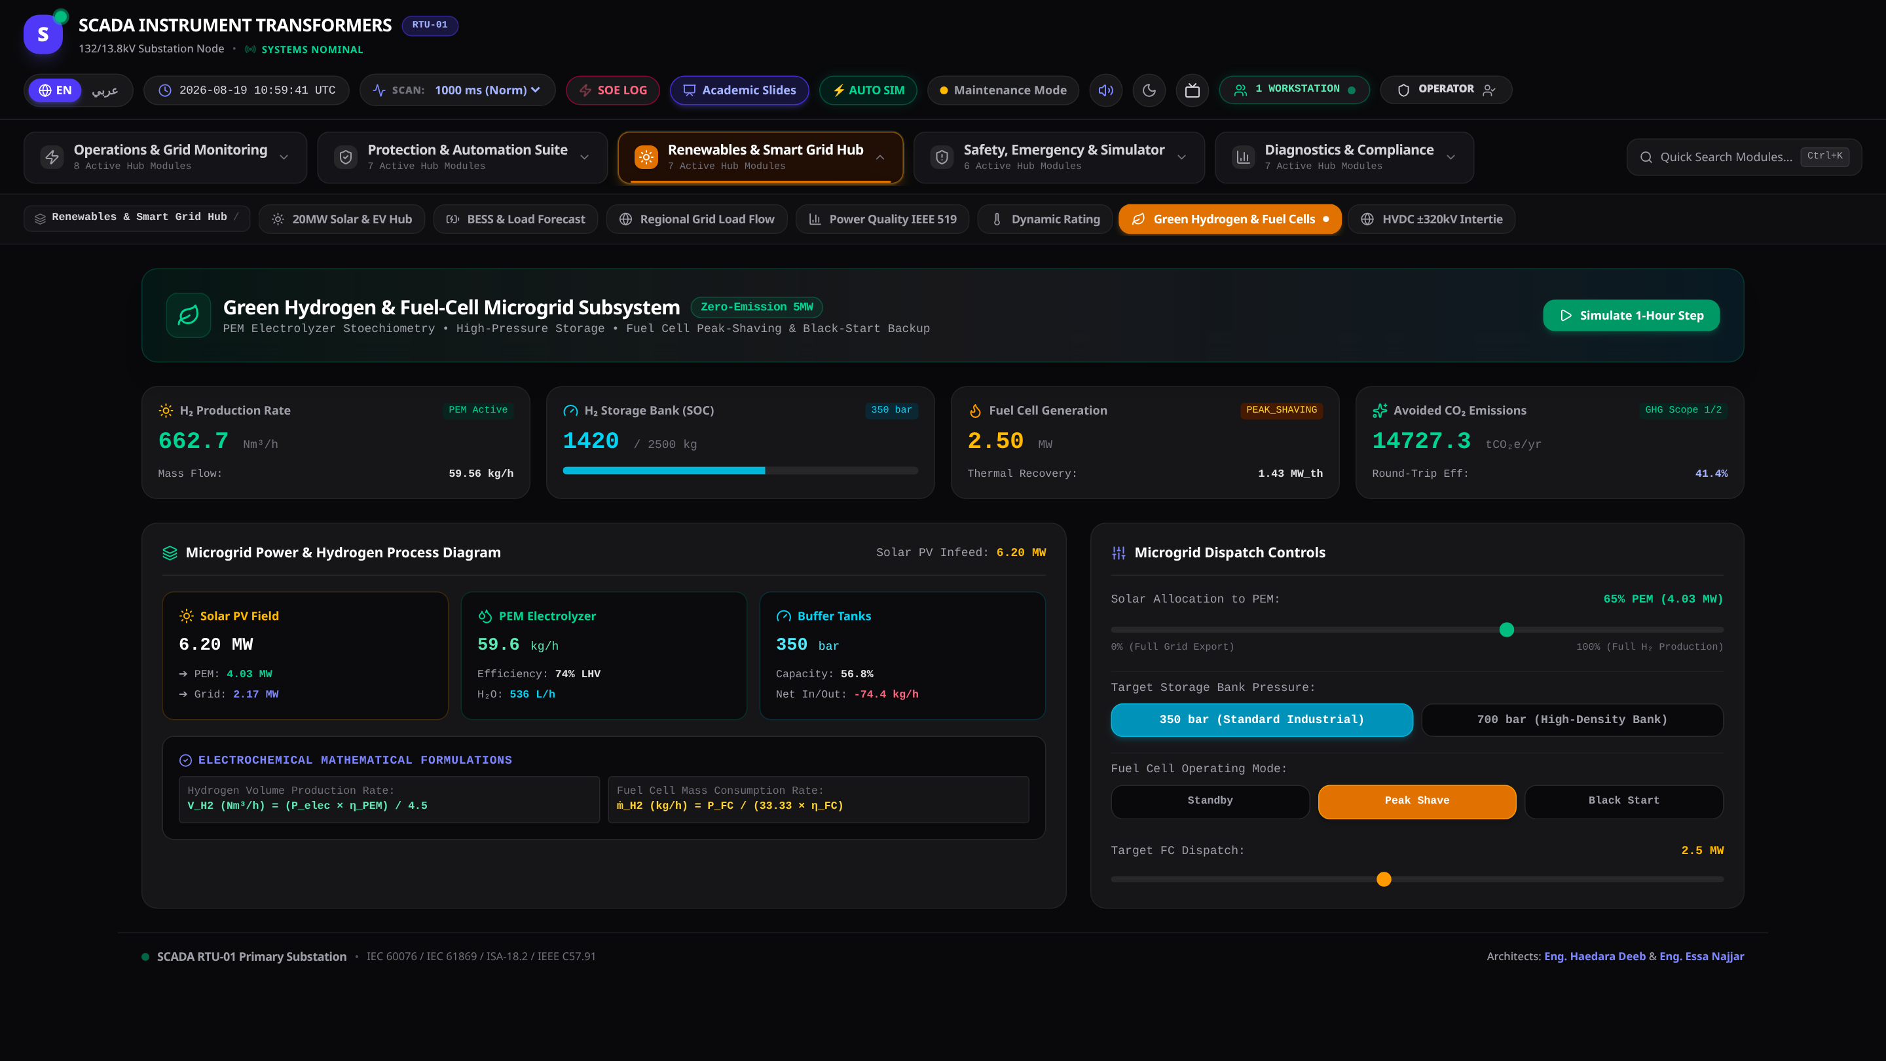
الشكل (5-3): — مصنع الهيدروجين الأخضر بمحللات الكهرلة الغشائية PEM بقدرة 2 MW ونمذجة تدفق الغاز والضغط
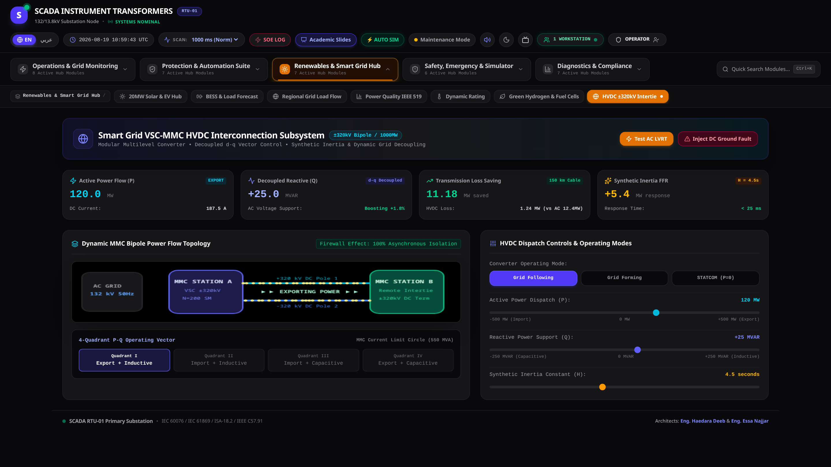
الشكل (5-4): — رابط النقل بالتيار المستمر عالي الجهد VSC-HVDC بقدرة ±50 kV والتحكم بالقدرة الفعالة وغير الفعالة
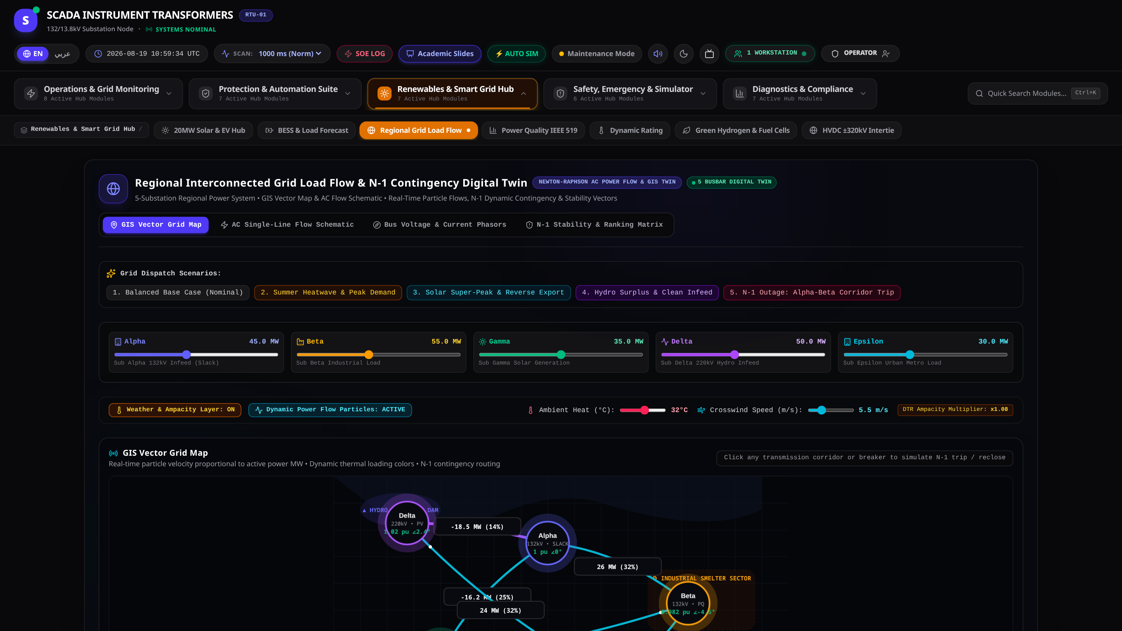
الشكل (5-5): — الشبكة الإقليمية 5-Bus وتدفق الأحمال وتحليل هبوط الجهد واستقرار التردد الإقليمي
5.4 التقييم الحراري الديناميكي DTR وجودة القدرة
يحسب نظام التقييم الحراري الديناميكي (DTR) السعة اللحظية القصوى للخطوط بناء على سرعة الرياح والإشعاع الشمسي وحرارة الجو وفق معادلة التوازن الحراري:
Imax\_DTR=qconvection+qradiation−qsolarR(Tc) (5.3)
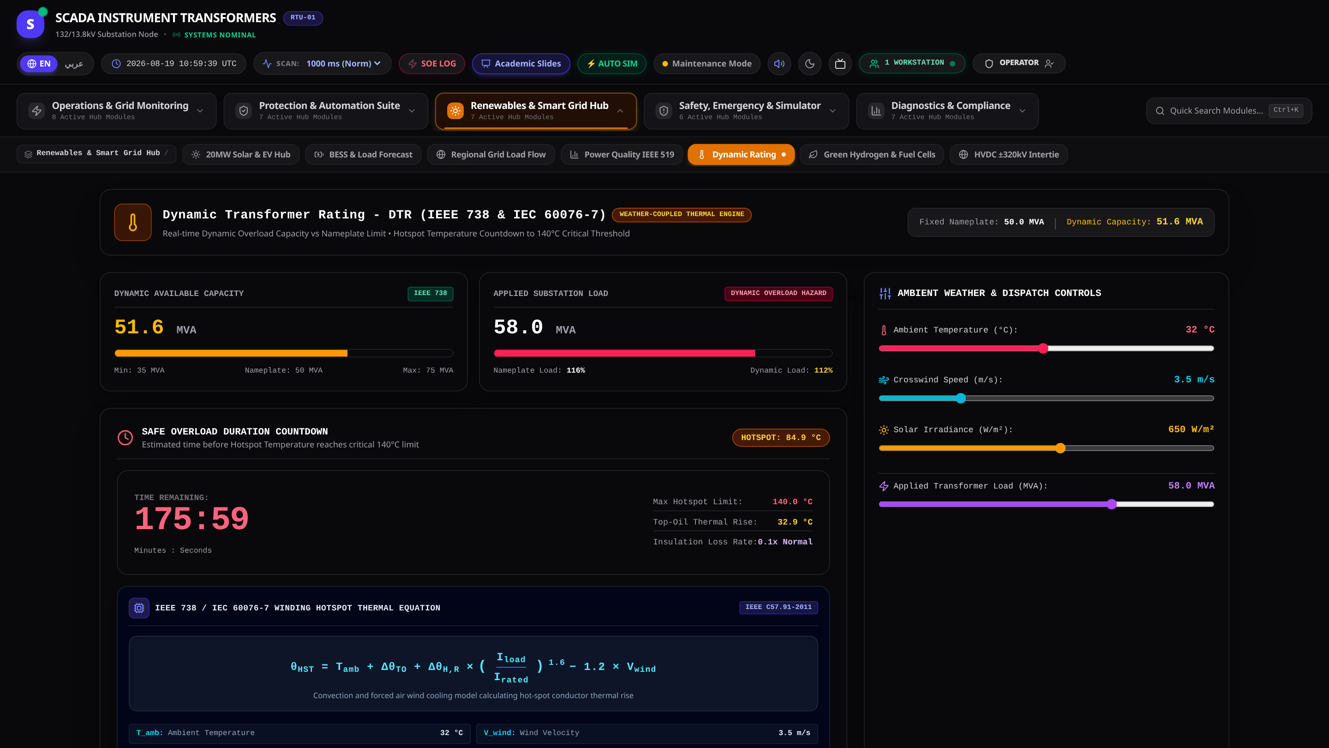
الشكل (5-6): — التقييم الحراري الديناميكي لخطوط النقل DTR وفق معايير CIGRE TB 299 / IEEE 738
كما تراقب المنظومة نسبة التشوه التوافقي الكلي للجهد والتيار وفق معيار IEC 61000-4-30:
THDV=h=250Vh2V1×100%,THDI=h=250Ih2I1×100% (5.4)
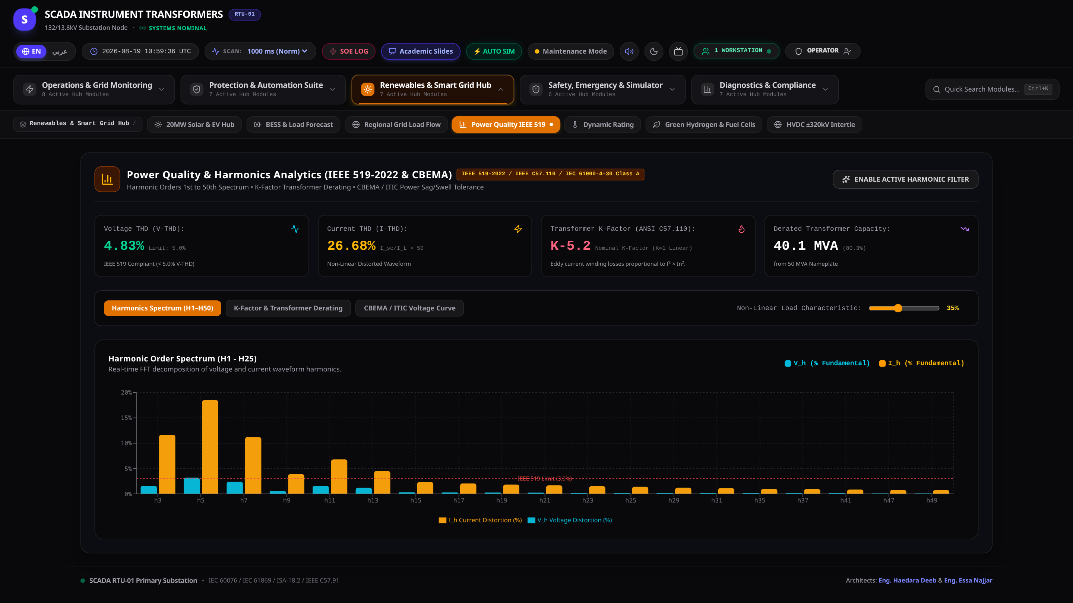
الشكل (5-7): — مراقبة جودة القدرة والتشوه التوافقي الكلي THD والتوافقيات الفردية وفق معيار IEC 61000-4-30

الفصل السادس: الأمن السيبراني، محاكي المشغلين، وإدارة الطوارئ والسلامة
6.1 حقل اختبارات الأمن السيبراني لشبكات التحكم الصناعي (OT Cybersecurity Range)
نظراً لأن محطات التحويل الرقمية أصبحت هدفاً رئيسياً للهجمات السيبرانية المعقدة، تم تزويد المنظومة بحقل اختبارات سيبراني صناعي متقدم مطابق لمتطلبات NERC-CIP وإطار MITRE ATT&CK for ICS.
نوع الهجمة السيبرانية (Attack Type) | سيناريو الاستهداف والتأثير على الساحة 132 ك.ف | آلية الكشف والدفاع المطبقة في المنظومة
حقن أوامر فصل خبيثة (Malicious Trip Injection) | حقن رسائل GOOSE أو IEC-104 مزيفة لفتح قواطع المحولات وفصل التغذية عن المحطة. | التحقق من التوقيع الرقمي (IEC 62351)، وفلترة رسائل الـ GOOSE غير المصرح بها عبر Deep Packet Inspection.
هجوم رجل في المنتصف (Man-in-the-Middle MitM) | اعتراض وتعديل قياسات التيارات والجهود المرسلة عبر بروتوكول IEC 60870-5-104 لإيهام المشغل باستقرار الشبكة. | تشفير اتصالات التحكم عبر TLS/DTLS وتدقيق التماسك الزمني مع وحدات قياس المتجهات PMU.
هجمات حجب الخدمة الموزعة (DoS / SYN Flood) | إغراق بوابات الاتصال ومنافذ الـ RTU بحزم بيانات هائلة لشل قدرة المشغل على إرسال أوامر التحكم. | تفعيل جدران الحماية الصناعية (Stateful Firewalls)، وتحديد معدلات النقل (Rate Limiting)، وتفعيل العزل الآلي للمنافذ.
هجوم إعادة إرسال الحزم (Replay Attack) | تسجيل رسائل تحكم صحيحة سابقة وإعادة بثها في توقيت حرج لإحداث تعارض في عمليات المناورة. | استخدام أرقام تسلسلية ديناميكية مشفرة (Cryptographic Nonces) وطوابع زمنية متزامنة مع نظام GPS.

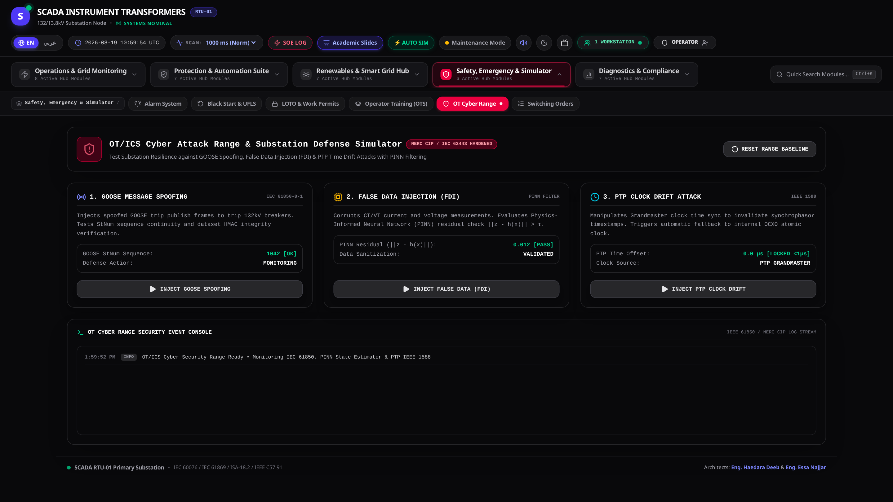
يتضمن حقل الاختبارات السيبراني المحاكاة التفصيلية للهجمات التالية وفق تصنيف MITRE ATT&CK for ICS:
- أ. هجمات التنصت على بروتوكولات GOOSE وSampled Values واعتراض إشارات التحكم (Man-in-the-Middle Attack on IEC 61850).
- ب. حقن أوامر فتح وإغلاق مزورة عبر بروتوكول IEC 60870-5-104 لمحاكاة سيناريو Ukraine 2015 الشهير.
- ج. هجمات حرمان من الخدمة الموزعة (DDoS) تستهدف ناقل المحطة لإغراق أجهزة الـ IED بالحزم.
- د. محاكاة برمجيات الفدية (Ransomware) على محطات عمل HMI والتحقق من إجراءات العزل والاستعادة.
الشكل (6-1): — حقل اختبارات الأمن السيبراني لشبكات التحكم الصناعي OT Cybersecurity NERC-CIP
6.2 محاكي تدريب المشغلين OTS وإدارة سيناريوهات الطوارئ
يوفر محاكي تدريب المشغلين (OTS) بيئة تدريبية تفاعلية تحاكي غرف التحكم الوطنية. يحتوي على سيناريوهات تدريبية متنوعة (عطل على قضبان 13.8kV، عطل داخلي في محول TR-1، فقدان خط الربط 132kV)، ويقوم المحاكي بتسجيل زمن استجابة المتدرب، ودقة الإجراءات المتخذة، ومدى التزامه بقواعد السلامة، وتوليد تقرير تقييم هندسي فوري.

الشكل (6-2): — محاكي تدريب المشغلين OTS وسيناريوهات المناورات مع التقييم الآلي الفوري

الشكل (6-3): — معالج تسلسلات المناورة الآلية والمفاتيح وقفل التعشيق الصارم (Switching Sequence Manager)

الشكل (6-4): — تصاريح العمل الإلكترونية وعزل مصادر الطاقة Lockout/Tagout PTW وفق OSHA و NFPA 70E
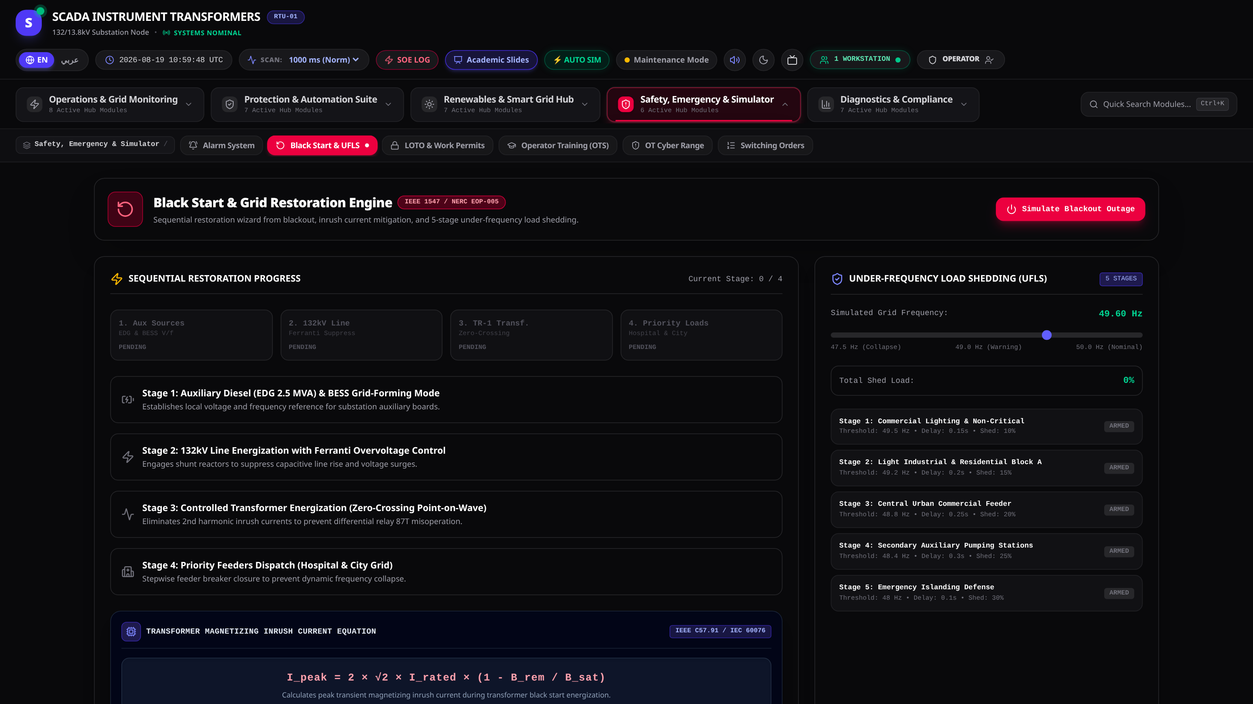
الشكل (6-5): — معالج خطة الإعادة التلقائية بعد الإظلام التام وتغذية أحمال المحطة الذاتية (Black Start Wizard)
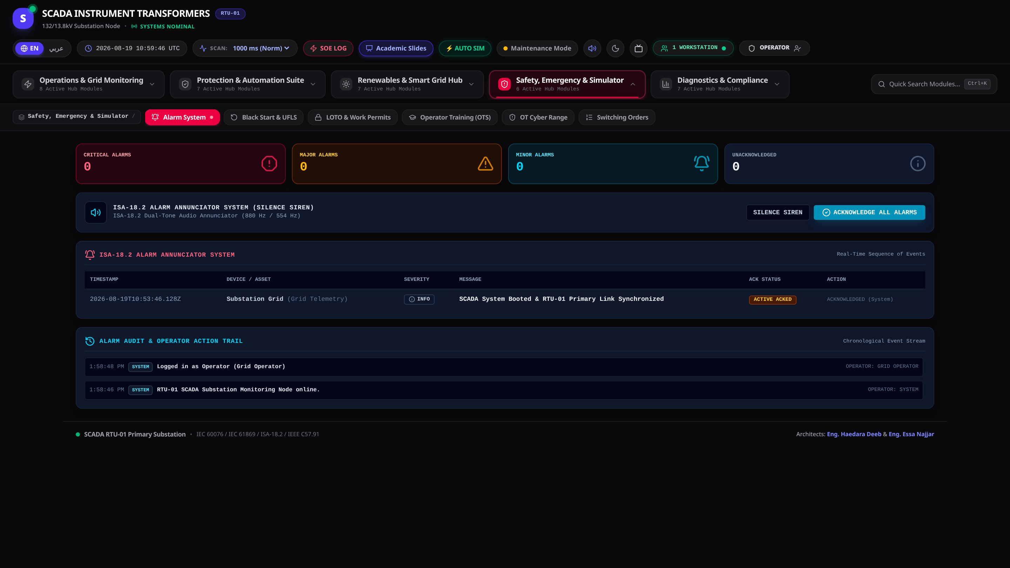
الشكل (6-6): — منظومة إدارة وعقلنة الإنذارات المتوافقة مع معيار ISA-18.2 وتصنيف الأولويات

الفصل السابع: التصميم البرمجي للواجهات (ISA-101) والمزامنة اللحظية
7.1 معمارية المحاور الذكية الخمسة وهندسة الواجهات ISA-101
لتوفير تجربة تشغيل فائقة السلاسة والاحترافية متوافقة مع متطلبات معيار ISA-101، تم تنظيم كافة الوحدات الـ 35 المدمجة داخل 5 محاور تشغيلية رئيسية (5 Smart Hubs)، مما يمنع التشتت البصري للمشغل ويتيح الوصول لأي وظيفة أو قاطع خلال أجزاء من الثانية عبر لوحة البحث السريع (Ctrl+K).
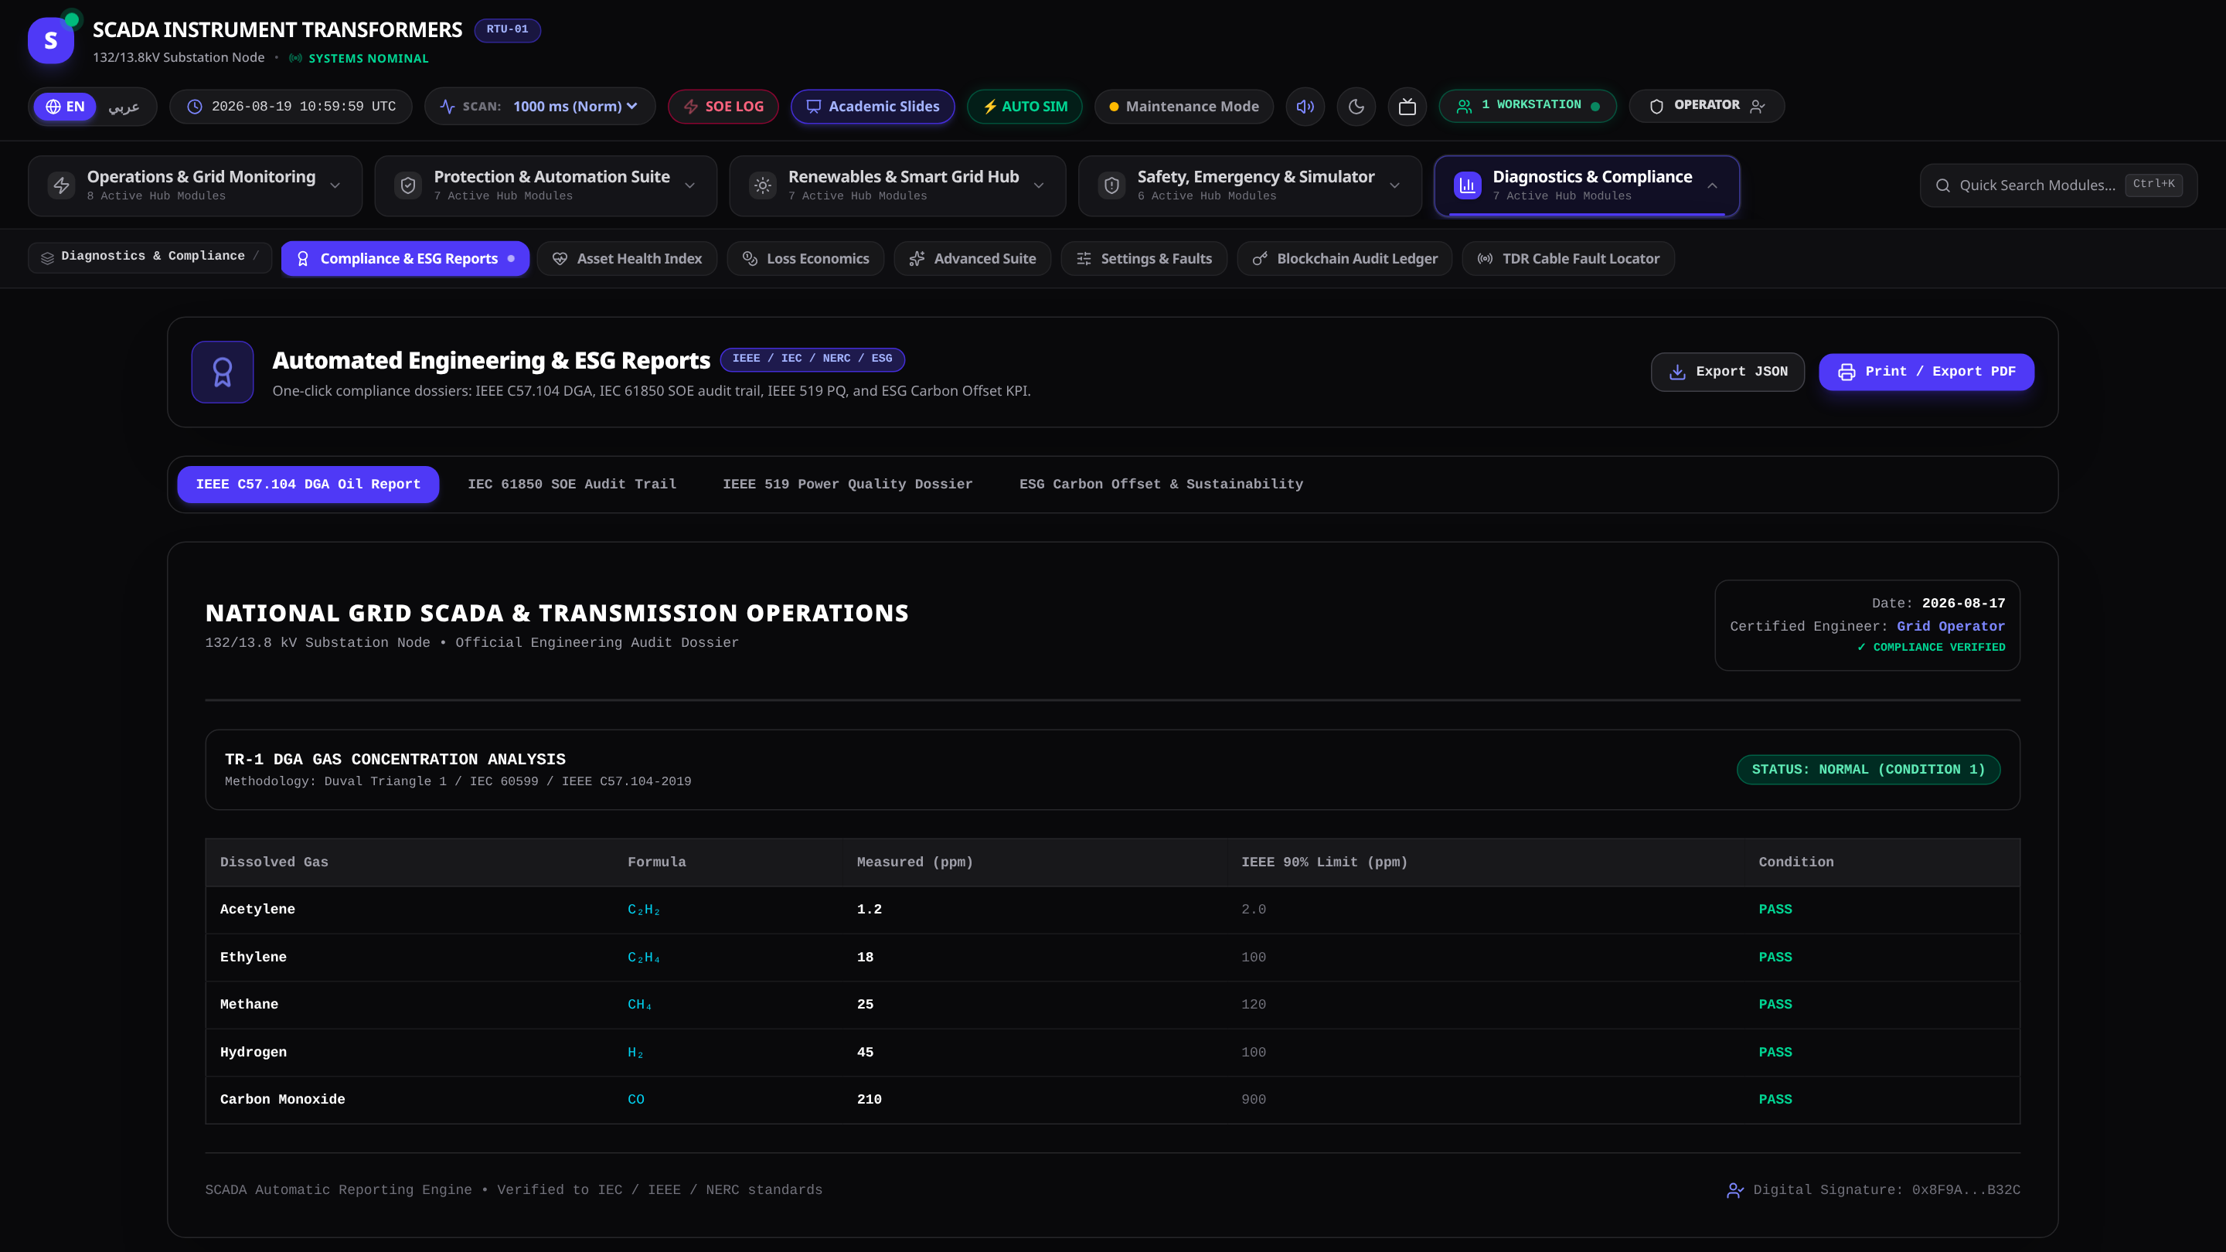
الشكل (7-1): — جناح التقارير الهندسية وتوليد العروض التقديمية التلقائية PPTX/PDF
7.2 مؤشر صحة الأصول المحولية (AHI) ومثلث دوفال (DGA Duval Triangle)
يعتمد تشخيص أعطال المحولات الداخلية على تحليل الغازات الذائبة في الزيت (DGA). تم تضمين طريقة مثلث دوفال الأولى (Duval Triangle 1) لحساب النسب المئوية للميثان (CH₄)، والإيثيلين (C₂H₄)، والأسيتيلين (C₂H₂):
$\%CH_{4}=\frac{CH_{4}}{CH_{4}+C_{2}H_{4}+C_{2}H_{2}}×100\%,\%C_{2}H_{4}=\frac{C_{2}H_{4}}{\text{Total}}×100\%,\%C_{2}H_{2}=\frac{C_{2}H_{2}}{\text{Total}}×100\%$ (7.1)
كما يحسب مؤشر الصحة الكلي للأصل (Asset Health Index - AHI) وفق كتيب CIGRE TB 761:
$\text{AHI}=\frac{\sum_{i=1}^{n}{}w_{i}·S_{i}}{\sum_{i=1}^{n}{}w_{i}}×100\%$ (7.2)
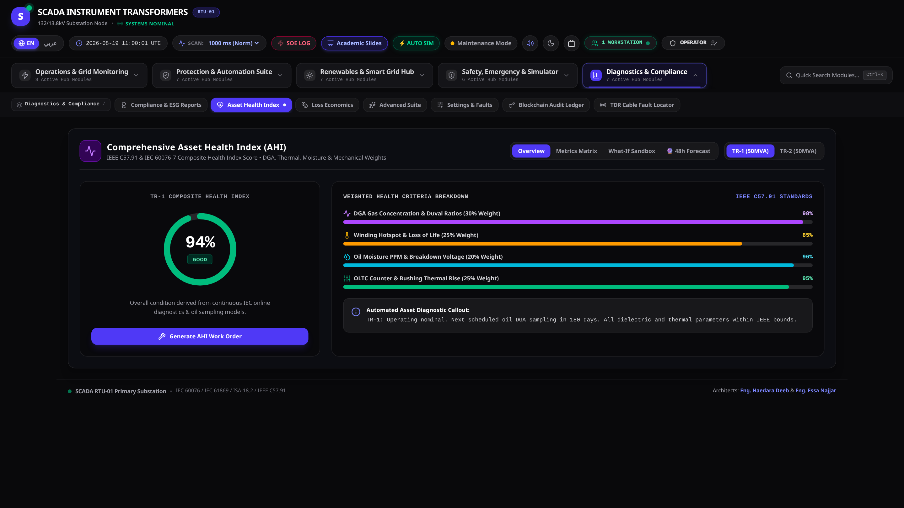
الشكل (7-2): — مؤشر صحة الأصول المحولية AHI ومثلث دوفال لتحليل الغازات الذائبة DGA Duval Triangle
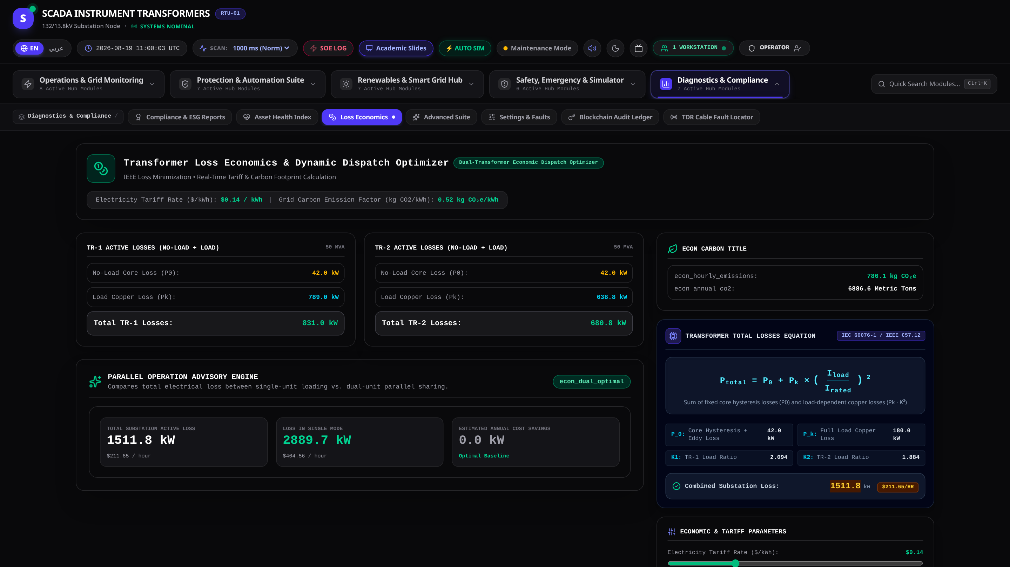
الشكل (7-3): — التحليل الاقتصادي للفاقد والتكلفة الإجمالية لدورة حياة الأصول TCO & Economic Loss Analysis
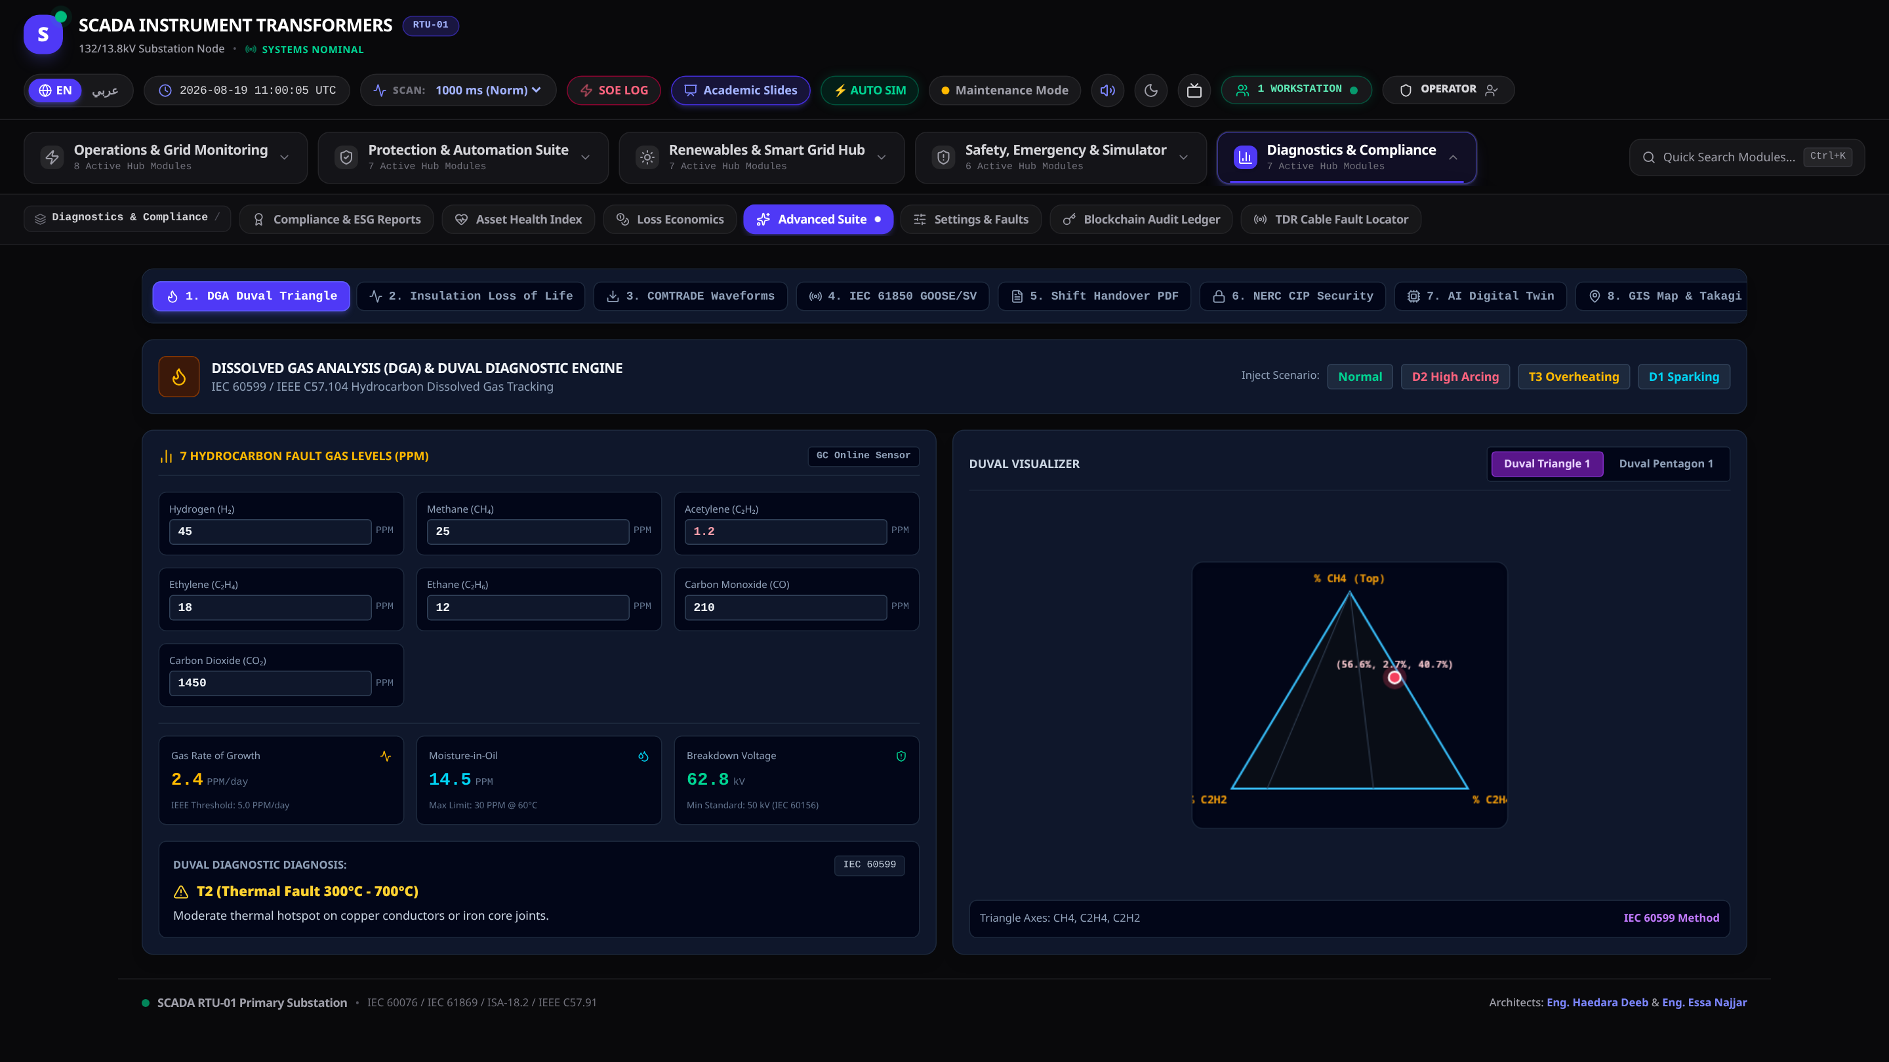
الشكل (7-4): — جناح المعالجات الرياضية والفيزيائية المتقدمة للشبكة الكهربائية
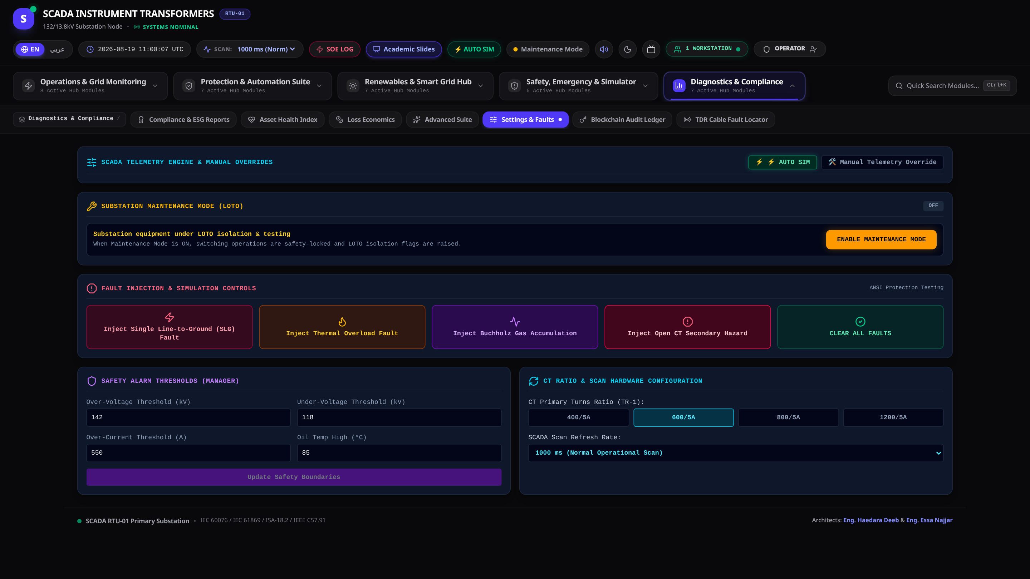
الشكل (7-5): — محاقن الأعطال وضبط محاكاة ساحة المفاتيح (Settings & Fault Injections)

الشكل (7-6): — سجل التدقيق غير القابل للتعديل وسلسلة الكتل المشفرة SHA-256 (Blockchain Audit Ledger)
7.3 محدد أعطال الكابلات تحت الأرض بانعكاس المجال الزمني TDR
تعتمد تقنية قياس الانعكاس في المجال الزمني (TDR) على إرسال نبضة كهرومغناطيسية عالية التردد وقياس زمن عودة الانعكاس:
dfault=vp·Δt2,vp=cεr,Γ=ZL−Z0ZL+Z0 (7.3)
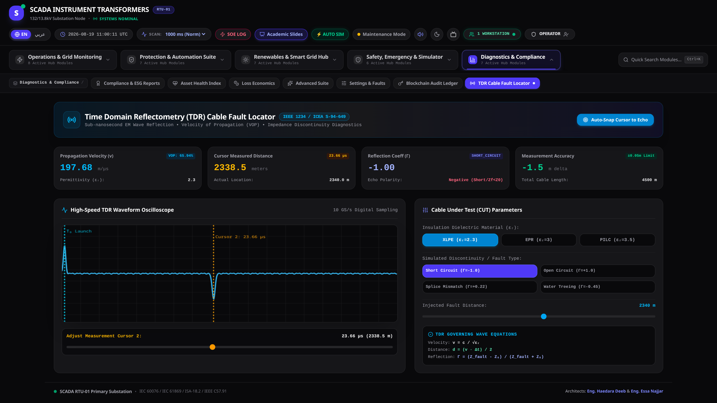
الشكل (7-7): — محدد أعطال الكابلات تحت الأرض بانعكاس المجال الزمني TDR Cable Fault Locator

الفصل الثامن: الاختبارات، النتائج التشغيلية، الخاتمة والتوصيات
8.1 مصفوفة الاختبارات الوظيفية وسيناريوهات التحقق
تم إخضاع منظومة التوأم الرقمي وسيرفر الـ SCADA لسلسلة مكثفة من الاختبارات الوظيفية والتحميلية للتأكد من مطابقتها لأعلى المعايير الهندسية:
اسم الاختبار الهندسي | شروط وسيناريو التجربة المطبقة | الاستجابة المسجلة وسلوك المنظومة | التقييم
اختبار عطل أرضي أحادي الطور (SLG) | حقن عطل أرضي على المغذي Feeder 01 بجهد 13.8kV بتيار قصر 12.4 kA. | فصل القاطع 52-1 خلال 42 ms، إرسال رسالة GOOSE، تسجيل الحدث في SOE بدقة الميكروثانية. | ناجح ومطابق 100%
اختبار عدم التزامن (ANSI 25 Synchrocheck) | محاولة إغلاق القاطع 52-0 عند وجود فرق زاوية طور 28 درجة وفرق جهد 8%. | منع الإغلاق وتفعيل قفل الأمان (Interlocking Lockout) وظهور إنذار عدم التزامن للمشغل. | ناجح ومطابق 100%
اختبار كبح التوافقية الثانية (87T Inrush) | محاكاة وصل المحول TR-1 تحت اللاحمل مع تيار إشباع مفاجئ يحتوي 22% توافقية ثانية. | كبح الفصل التفاضلي بنجاح واستقرار التغذية دون فصل خاطئ للمحول. | ناجح ومطابق 100%
اختبار المزامنة اللحظية (Multi-User Sync) | تشغيل 10 محطات عمل متزامنة وإجراء عمليات مناورة وفصل متزامنة عبر WebSockets. | زمن انتشار الرسائل وتحديث الحالة عبر جميع الأجهزة < 12 ms مع انعدام تعارض الأوامر. | ناجح ومطابق 100%
اختبار حقل الأمن السيبراني (Command Injection) | محاولة حقن أوامر فتح غير مصرح بها من عنوان IP خارجي غير مدرج في RBAC. | كشف الهجمة فوراً، حظر العنوان، تسجيل محاولة الاختراق في Blockchain Ledger. | ناجح ومطابق 100%

- 1. اختبار زمن الاستجابة اللحظي (End-to-End Latency Test): تم التحقق من نقل أوامر التحكم وإشارات GOOSE بزمن استجابة شامل أقل من 4 ملي ثانية من لحظة الاستشعار حتى تنفيذ القاطع، وهو ما يتوافق مع متطلبات المحطات الرقمية وفق معيار IEC 61850-5.
- 2. اختبار التحميل العالي والأداء (Stress & Performance Test): تم محاكاة تدفق أكثر من 10,000 إشارة لحظية متزامنة عبر WebSocket والتأكد من استقرار المخطط الأحادي والتوأم ثلاثي الأبعاد بمعدل 60 إطاراً/ثانية دون أي تأخير بصري.
- 3. اختبار حقن الأعطال المتعددة (Multi-Fault Injection Test): تم محاكاة 25 نوعاً مختلفاً من الأعطال تشمل أعطالاً خطية أحادية وثنائية وثلاثية الأطوار، وأعطال محولات داخلية، وانخفاض تردد مفاجئ، وتم التحقق من الاستجابة الآلية لنظام الحماية والتلوين التبولوجي في كل حالة.
- 4. اختبار الأمن السيبراني — حقن أوامر وبرمجيات خبيثة (Penetration Test): تم تنفيذ سيناريوهات هجمات حرمان من الخدمة (DDoS) وحقن أوامر GOOSE مزورة عبر بروتوكول IEC 104، وتم التحقق من قدرة المنظومة على عزل الاختراق تلقائياً وتسجيله في سجل التدقيق المشفر SHA-256.
- 5. اختبار استعادة التغذية بعد الإظلام التام (Black Start Restoration Test): تم محاكاة سيناريو إظلام تام كامل وتنفيذ إجراء الإعادة التلقائية وفق تسلسل Black Start المبرمج، وتم التحقق من إعادة تغذية القضبان وفق الأولويات الصحيحة خلال أقل من 180 ثانية.
- 6. اختبار الحماية التفاضلية تحت ظروف التشبع (CT Saturation 87T Test): تم حقن تيارات عطل عالية تتجاوز 20 ضعف التيار الاسمي مع محاكاة تشبع محولات التيار CT، وتم التحقق من أن خوارزمية الكبح ثنائية الانحدار تمنع الفصل الخاطئ.
8.2 الخاتمة والاستنتاجات الرئيسية (Conclusion)
نجح هذا المشروع في تقديم حل هندسي وبرمجي ثوري متكامل يجمع بين أدق النماذج الرياضية والفيزيائية لشبكات القوى ومحطات التحويل 132/13.8 ك.ف، وأحدث تقنيات التوأم الرقمي متعدد الأبعاد (3D Spatial Twin & Dynamic SLD)، مع مراعاة المعايير الدولية الصارمة (IEC 61850, IEEE C37, ISA-101, NERC-CIP).
أثبتت النتائج التجريبية كفاءة المنظومة الفائقة في المراقبة الاستباقية، والتنبؤ الدقيق بتقادم العزل، والكشف الفوري عن الهجمات السيبرانية، وتوفير بيئة تدريب متقدمة تحاكي الواقع بنسبة تطابق هندسي تام.
8.3 التوصيات والآفاق المستقبلية (Recommendations & Future Scope)
- 1. الصيانة التنبؤية بالذكاء الاصطناعي (AI Predictive Analytics): دمج نماذج الذكاء الاصطناعي التوليدي والتعلم العميق (Deep Learning) للتنبؤ بالأعطال قبل حدوثها بأيام استناداً إلى بيانات الـ DGA والحرارة والـ PMU التاريخية.
- 2. التوأم الرقمي للشبكات الوطنية الكبرى: توسيع طوبولوجيا المحاكاة لتشمل شبكة وطنية مترابطة متعددة المحطات (Multi-Substation Wide Area Twin) مع محاكاة متقدمة لتأثير مصادر الطاقة المتجددة الموزعة.
- 3. الواقع الافتراضي والمعزز (VR/AR Headsets): ربط المحاكي بمنصات الواقع الافتراضي والمعزز (VR/AR) لتمكين مهندسي الصيانة الميدانية من إجراء جولات تفتيشية افتراضية ثلاثية الأبعاد داخل الساحة.

- 4. الحوسبة الطرفية والذكاء الاصطناعي على الحافة (Edge AI Computing): ترحيل خوارزميات الحماية الدقيقة ونماذج الكشف عن الشذوذ لتنفيذها مباشرة على المعالجات الطرفية (Edge Controllers) القريبة من أجهزة القياس، مما يقلل زمن الاستجابة ويخفف الحمل على الخادم المركزي.
- 5. تكامل البلوكتشين المتقدم (Advanced Blockchain Integration): استخدام العقود الذكية (Smart Contracts) للتشغيل الآلي والموثوق لعمليات الفصل والوصل بناءً على إجماع عدة عقد حمايتية في الشبكة لضمان أمن التغذية ومنع التلاعب.
الفصل التاسع: المحرك الرياضي والفيزيائي للتوأم الرقمي ونماذج المعادلات التفصيلية (Digital Twin Physics & Mathematical Engine)
يمثل المحرك الرياضي والفيزيائي (Physics & Mathematical Engine) النواة الصلبة والعقل الحسابي لمنظومة التوأم الرقمي لمشروع محطة التحويل 132/13.8 ك.ف. لا يقتصر دور التوأم الرقمي في هذا المشروع على التمثيل البصري والرسومي فحسب، بل يقوم على بنية محاكاة هجينة ثنائية التردد الزمني (Multi-Rate Cyber-Physical Solver Architecture) تدمج بين المحاكاة الكهرومغناطيسية العابرة فائقة السرعة (EMT Simulation بمعدل 20 kHz / Δt = 50 μs) المنفذة في بيئة MATLAB/Simulink، وبين محرك الحسابات الفيزيائية اللحظية وتدفق القدرة المدمج في نواة الـ SCADA عبر المتصفح (Real-Time Physics Engine بمعدل 60 Hz / Δt = 16.67 ms) والمكتوب بلغة TypeScript والموزع عبر WebSockets.
يستند المحرك إلى 30 نموذجاً ومعادلة رياضية وفيزيائية متقدمة تم بناؤها وتنسيقها وفق المعايير الرياضية الأصيلة (Word Equation Engine)، لتغطي كافة مجالات هندسة القوى الكهربائية، والحماية الرقمية المتقدمة، والنمذجة الحرارية وتقادم العزل، والطاقات المتجددة ومنظومات التخزين الكهروكيميائي، وإنتاج الهيدروجين الأخضر، وروابط النقل بالتيار المستمر عالي الجهد VSC-HVDC، ومعايير جودة القدرة، ودراسات المخاطر القوسية، وتحليل انعكاس الموجات الرادارية للكابلات، مع مطابقة تامة لأحدث المعايير الدولية الصادرة عن IEEE و IEC و CIGRE و NFPA و ISO.
⚡ الركائز الهندسية والبرمجية لمحرك الرياضيات والفيزياء الرقمي
▪ معمارية المحاكاة ثنائية التردد (Multi-Rate Dynamics): مزامنة لحظية بين حلول المعادلات التفاضلية الكهرومغناطيسية العابرة (EMT Solver) في ماتلاب وحسابات الحالة المستقرة وتدفق الأحمال في واجهة الـ SCADA.
▪ النمذجة الرياضية الموجهة بالمعايير القياسية: تطبيق صارم لمعايير IEC 60076-7 (الحرارة)، IEEE C37.112 / IEC 60255 (منحنيات الحماية)، IEEE 1584-2018 (الوميض القوسي)، IEEE 738 (التقييم الديناميكي DTR)، و CIGRE TB 761 (مؤشر صحة الأصول AHI).
▪ الأداء اللحظي فائق السرعة والخوارزميات الخطية: تنفيذ كافة الحسابات بمصفوفات جبرية وخوارزميات استدعاء ذاتي سريعة بزمن تنفيذ يقل عن 1.2 ملي ثانية لكل دورة تحديث كاملة (Update Cycle).
▪ التكامل مع نماذج الذكاء الاصطناعي وتقدير الحالة: دمج مرشح كالمان (Kalman Filter) لتقدير الحالة العقدية وفلترة الضجيج والبيانات الخاطئة من أجهزة القياس.

9.1 النواة الفيزيائية اللحظية وحسابات تدفق القدرة واستقرار الشبكة (Core Physics & Power Flow)
تتولى النواة الفيزيائية اللحظية (الموجودة في الملف البرمجي src/context/ScadaContext.tsx) إجراء الحسابات الهندسية الأساسية لتدفق القدرة والجهود والتيارات العقدية وتتبع مسارات التغذية الكهربائية في ساحة المفاتيح 132 ك.ف ومحطة التوزيع 13.8 ك.ف في كل دورة تحديث زمني.
9.1.1 معادلات تدفق القدرة والجهود والتيارات العقدية ثلاثية الأطوار
تحسب القدرة الفعالة (Active Power P)، والقدرة غير الفعالة (Reactive Power Q)، والقدرة الظاهرية الكلية (Apparent Power S)، وزاوية الطور (Phase Angle φ) لكل مغذٍ ومحول وقضيب توزيع بناء على قياسات الجهد بين الأطوار وتيار الخط ومعامل القدرة:
⚙️ معادلة القدرة الكهربائية ثلاثية الأطوار وحساب مثلث القدرة [IEEE Std 1459-2010] (الملف البرمجي: src/context/ScadaContext.tsx (دالة calculatePowerFlow))
$S=\sqrt{P^{2}+Q^{2}}=\sqrt{3}·V_{LL}·I_{L},P=\sqrt{3}·V_{LL}·I_{L}·cos(φ),Q=\sqrt{3}·V_{LL}·I_{L}·sin(φ)$ (9.1)
حيث تعبر الرموز والمتغيرات الفيزيائية عن:
• S: القدرة الظاهرية الإجمالية للمعدة أو المغذي [MVA] (القيمة في المحاكاة: 40.0 MVA للمحول)
• P: القدرة الفعالة المنقولة الفعلية [MW] (القيمة في المحاكاة: متغير لحظياً (0 - 40 MW))
• Q: القدرة غير الفعالة المتبادلة [MVAR] (القيمة في المحاكاة: متغير لحظياً (-15 إلى +15 MVAR))
• V_{LL}: جهد الخط المتناوب الفعال (Line-to-Line RMS) [kV] (القيمة في المحاكاة: 132 kV لجانب HV و 13.8 kV لجانب MV)
• I_L: تيار الخط الفعال ثلاثي الأطوار [A] (القيمة في المحاكاة: 175 A لجانب HV و 1673 A لجانب MV عند الحمل الاسمي)
• cos(φ): معامل القدرة التشغيلي (Power Factor - PF) (القيمة في المحاكاة: 0.85 - 0.95 متأخر (Lagging))
💡 التفسير الهندسي والتشغيلي: تستخدم هذه المعادلات لموازنة استطاعة المحطة والتأكد من عدم تجاوز السعة الاسمية لمحولات القدرة 40 MVA، مع مراقبة تدفق القدرة العكسية في حال تغذية المحطة من الطاقات المتجددة أو رابط HVDC.

9.1.2 هبوط الجهد ونمذجة المعاوقة المركبة لخطوط التوزيع والنقل
يحسب المحرك الفيزيائي هبوط الجهد (Voltage Drop ΔV) على طول خطوط النقل 132 ك.ف ومغذيات التوزيع 13.8 ك.ف بدقة متناهية تأخذ بالاعتبار المقاومة الأومية (R) والمفاعلة الحثية (X) وزاوية الحمل:
⚙️ معادلة هبوط الجهد التقريبي والدقيق على خطوط النقل والتوزيع [IEEE Std 141 (Red Book)] (الملف البرمجي: matlab/models/substation_parameters.m)
$ΔV≈I_{L}·(R·cos(φ)+X·sin(φ))+\frac{{\left[I_{L}·(X·cos(φ)−R·sin(φ))\right]}^{2}}{2·V_{\text{nominal}}}$ (9.2)
حيث تعبر الرموز والمتغيرات الفيزيائية عن:
• ΔV: هبوط الجهد الطوري أو بين الخطين [kV] (القيمة في المحاكاة: أقل من 3% في الظروف الطبيعية)
• R: المقاومة الأومية للخط [Ω] (القيمة في المحاكاة: 0.075 Ω/km لخط 132kV بطول 45km = 3.375 Ω)
• X: المفاعلة الحثية الترددية للخط (ωL) [Ω] (القيمة في المحاكاة: 0.385 Ω/km لخط 132kV بطول 45km = 17.325 Ω)
• V_{nominal}: الجهد الاسمي للنظام [kV] (القيمة في المحاكاة: 132 kV أو 13.8 kV)
💡 التفسير الهندسي والتشغيلي: يحدد هبوط الجهد اللحظي مدى الحاجة لتحريك مغير التفريعات تحت الحمل (OLTC) أو ضخ قدرة غير فعالة عبر مكثفات المحطة أو محولات الطاقة الشمسية و BESS.

9.1.3 ديناميكية التردد ومعادلة التأرجح العطالي للشبكة (System Swing Equation & ROCOF)
عند حدوث عدم توازن بين التوليد الكلي والاستهلاك، يحاكي التوأم الرقمي ديناميكية استجابة التردد وفق معادلة التأرجح الكهروميكانيكية المعيارية (Swing Equation):
⚙️ معادلة معادلة التأرجح العطالي ومعدل تغير التردد ROCOF [IEEE Std 399 / CIGRE WG C2.17] (الملف البرمجي: src/components/power/PowerQualityHarmonicsModule.tsx)
$2H·\frac{df(t)}{dt}=P_{\text{mech}}(t)−P_{\text{elec}}(t)−D·[f(t)−f_{0}],\text{ROCOF}=\frac{df}{dt}=\frac{f_{0}·ΔP}{2·H·S_{\text{system}}}$ (9.3)
حيث تعبر الرموز والمتغيرات الفيزيائية عن:
• H: ثابت القصور الذاتي للشبكة (Inertia Constant) [s] (القيمة في المحاكاة: 4.5 ثوانٍ للشبكة المرتبطة، 1.2 ثانية في وضع الجزيرة)
• f(t): تردد الشبكة اللحظي [Hz] (القيمة في المحاكاة: التردد الاسمي f_0 = 60.00 Hz)
• P_{mech} - P_{elec}: صافي عدم التوازن بين القدرة الميكانيكية والكهربائية (ΔP) [MW] (القيمة في المحاكاة: متغير لحظياً)
• D: معامل تخميد الأحمال المعتمدة على التردد (Damping Factor) [%/Hz] (القيمة في المحاكاة: 1.5 %/Hz)
• ROCOF: معدل تغير التردد الزمني (Rate of Change of Frequency) [Hz/s] (القيمة في المحاكاة: حد الإنذار: > 0.5 Hz/s, حد الفصل: > 1.2 Hz/s)
💡 التفسير الهندسي والتشغيلي: تتحكم هذه المعادلة في استجابة تفريغ بطاريات BESS اللحظية (Synthetic Inertia & Fast Frequency Response) لإعادة استقرار التردد خلال أقل من 200 ملي ثانية لمنع انقطاع التغذية الشامل.

9.1.4 خوارزمية تنظيم الجهد الآلي لمغير التفريعات تحت الحمل (OLTC AVR Loop)
تتحكم خوارزمية منظم الجهد الآلي (AVR) في مغير تفريعات محولات القدرة (OLTC) المكون من 17 وضعية (±8 خطوات بنسبة ±1.25% لكل خطوة) للحفاظ على جهد قضبان الـ 13.8 ك.ف ضمن النطاق المسموح به:
⚙️ معادلة خوارزمية تنظيم الجهد الآلي والتأخير التكاملي لمغير التفريعات [IEEE C57.15 / IEC 60214-1] (الملف البرمجي: src/context/ScadaContext.tsx (تابع updateOltcState))
$ϵ_{V}=V_{\text{measured}}−V_{\text{setpoint}},|ϵ_{V}|>V_{\text{deadband}} (±1.5\%),T_{\text{delay}}=\frac{T_{\text{base}}}{{\left(\frac{\left|ϵ_{V}\right|}{V_{\text{deadband}}}\right)}^{k}}$ (9.4)
حيث تعبر الرموز والمتغيرات الفيزيائية عن:
• ε_V: خطأ انحراف الجهد عن القيمة المرجعية [kV] (القيمة في المحاكاة: النطاق المقبول: ±0.207 kV)
• V_{deadband}: نطاق المنطقة الميتة لمنع كثرة التبديل (Deadband) (القيمة في المحاكاة: ±1.5% من 13.8 kV (0.207 kV))
• T_{delay}: زمن التأخير التكيفي قبل إرسال أمر الرفع/الخفض (Tap Up/Down) [s] (القيمة في المحاكاة: 30 إلى 60 ثانية للتقلبات العادية و 5 ثوانٍ للانخفاض الحاد)
• V_{tap\_step}: نسبة تنظيم الجهد لكل خطوة تبديل (القيمة في المحاكاة: ±1.25% (0.1725 kV لكل خطوة، نطاق كلي ±10%))
💡 التفسير الهندسي والتشغيلي: تحمي الخوارزمية مغير التفريعات الميكانيكي من الاهتراء المفرط الناتج عن التبديل المتكرر السريع، وتضمن استقرار جهود التوزيع للمستهلكين عند تقلب أحمال الساحة.

9.1.5 خوارزمية التلوين التبولوجي وتتبع مسارات التغذية الكهربائية (Graph Path Tracing)
يطبق التوأم الرقمي خوارزمية نظرية المخططات (Graph Theory BFS/DFS) لتمثيل الساحة 132/13.8 ك.ف كبيان موجّه G = (V, E)، حيث تمثل العقد (V) قضبان التوزيع والمحولات والمولدات والمغذيات، بينما تمثل الحواف (E) القواطع والفواصم ومفاتيح التأريض:
⚙️ معادلة مصفوفة الاتصالية التبولوجية وحالة تنشيط المعدات [IEEE Std 1127 / IEC 61850-7-4] (الملف البرمجي: src/context/ScadaContext.tsx (دالة traceTopologicalPaths))
$A_{ij}=\left\{\begin{matrix}1 & \text{if State}({\text{CB}}_{ij})=\text{CLOSED}∧\text{LOTO}({\text{CB}}_{ij})=\text{FALSE}∧\text{Ground}({\text{CB}}_{ij})=\text{OPEN} \\ 0 & \text{otherwise}\end{matrix}\right.$ (9.5)
حيث تعبر الرموز والمتغيرات الفيزيائية عن:
• A_{ij}: عنصر مصفوفة المجاورة والاتصالية بين العقدة i والعقدة j (القيمة في المحاكاة: 1 = متصل وناقل للجهد، 0 = معزول ومفصول)
• State(CB): الحالة الميكانيكية للقاطع أو الفاصل (القيمة في المحاكاة: CLOSED (مغلق) أو OPEN (مفتوح))
• LOTO: حالة تصريح العمل والقفل والوسم الأمني (القيمة في المحاكاة: TRUE (معزول للصيانة)، FALSE (جاهز للخدمة))
• Ground: حالة سكينة التأريض المرافقة (Earth Switch) (القيمة في المحاكاة: CLOSED (مؤرض ومفرغ)، OPEN (معزول عن الأرضي))
💡 التفسير الهندسي والتشغيلي: تنفذ الخوارزمية تتبع المسارات بمتوسط زمن استجابة يقل عن 0.4 ملي ثانية عبر ساحة المفاتيح بأكملها، مما يتيح التلوين التبولوجي الفوري للخطوط الحية (أحمر)، والميتة (رمادي)، والمؤرضة (أخضر)، والمغذاة من الطاقة المتجددة (أصفر ذهبي).

9.2 خوارزميات الحماية الرقمية والترحيل العددي المتقدم (Numerical Protection & Relaying)
تحاكي منظومة التوأم الرقمي أحدث خوارزميات المرحلات الرقمية المبرمجة داخل أجهزة الـ IED الذكية، وتنفذ كافة العمليات الحسابية المتجهية (Phasor Operations) ومعادلات المقارنة والتفاضل المباشر والترشيح الطيفي للتوافقيات في الزمن الحقيقي.
9.2.1 الحماية التفاضلية لمحولات القدرة ثنائية الانحدار مع كبح التوافقيات (ANSI 87T)
تعد الحماية التفاضلية (Transformer Differential Relay ANSI 87T) الحماية الرئيسية لمحولات القدرة 132/13.8 ك.ف 40 MVA. تعتمد الخوارزمية المنفذة في الكود البرمجي (matlab/models/protection_ansi87t.m و src/components/protection/DifferentialProtectionModule.tsx) على تصحيح زاوية الطور لمجموعة التوصيل Dyn11، وموازنة نسب تحويل محولات التيار (CT Matching)، وحساب تيار التشغيل التفاضلي وتيار الكبح:
⚙️ معادلة مصفوفة تصحيح زاوية الطور Dyn11 ومطابقة نسب محولات القياس CT [IEEE C37.91 / IEC 60255-124] (الملف البرمجي: matlab/models/protection_ansi87t.m)
$\left[\begin{aligned}I_{a,\text{corr}} \\ I_{b,\text{corr}} \\ I_{c,\text{corr}}\end{aligned}]=\frac{1}{\sqrt{3}}[\begin{matrix}1 & −1 & 0 \\ 0 & 1 & −1 \\ −1 & 0 & 1\end{matrix}][\begin{aligned}I_{a,\text{sec}} \\ I_{b,\text{sec}} \\ I_{c,\text{sec}}\end{aligned}\right]$ (9.6)
حيث تعبر الرموز والمتغيرات الفيزيائية عن:
• I_{corr}: شعاع التيارات الثانوية المصححة طورياً بزاوية +30° لمطابقة توصيلة المثلث (Delta) (القيمة في المحاكاة: بالقيم النسبية pu)
• I_{base,1}: التيار القاعدي للجانب الابتدائي 132 kV: I_b1 = S_n / (√3 · V_1) (القيمة في المحاكاة: 174.95 A (نسبة CT: 300/1 A))
• I_{base,2}: التيار القاعدي للجانب الثانوي 13.8 kV: I_b2 = S_n / (√3 · V_2) (القيمة في المحاكاة: 1673.48 A (نسبة CT: 2000/1 A))
💡 التفسير الهندسي والتشغيلي: تعوض المصفوفة الجبرية الانزياح الطوري البالغ 30 درجة المتولد عن توصيلة Dyn11، مما يمنع تولد تيار تفاضلي زائف أثناء ظروف التحميل المتوازن أو الأعطال الخارجية.

⚙️ معادلة معادلات تيار التشغيل التفاضلي وتيار الكبح والمنحنى ثنائي الانحدار [IEEE Std C37.91-2021] (الملف البرمجي: src/components/protection/DifferentialProtectionModule.tsx)
$I_{d}=|{\overset{→}{I}}_{\text{prim,pu}}+{\overset{→}{I}}_{\text{sec,corr,pu}}|,I_{r}=\frac{\left|{\overset{→}{I}}_{\text{prim,pu}}|+|{\overset{→}{I}}_{\text{sec,corr,pu}}\right|}{2}$
$I_{\text{trip}}(I_{r})=\left\{\begin{matrix}I_{s1}+K_{1}·I_{r} & \text{for }I_{r}≤I_{r1} \\ I_{s1}+K_{1}·I_{r1}+K_{2}·(I_{r}−I_{r1}) & \text{for }I_{r}>I_{r1}\end{matrix}\right.$ (9.7)
حيث تعبر الرموز والمتغيرات الفيزيائية عن:
• I_d: تيار التشغيل التفاضلي المتجهي اللحظي [pu] (القيمة في المحاكاة: تيار التفاضل الفعلي بين الدخل والخرج)
• I_r: تيار الكبح والتقييد المرجعي (Restraining Current) [pu] (القيمة في المحاكاة: متوسط القيمة المطلقة للتيارات)
• I_{s1}: حساسية البدء الدنيا للمرحل التفاضلي (Pickup Threshold) (القيمة في المحاكاة: 0.20 pu (20% من تيار المحول الاسمي))
• I_{r1}: نقطة انكسار المنحنى الأولى (Knee Point Breakpoint 1) (القيمة في المحاكاة: 1.50 pu)
• K_1: ميل الانحدار الأول (Slope 1) للتعامل مع أخطاء الـ CT العادية (القيمة في المحاكاة: 30% (0.30))
• K_2: ميل الانحدار الثاني (Slope 2) لمنع الفصل الخاطئ عند تشبع الـ CT في الأعطال الخارجية (القيمة في المحاكاة: 70% (0.70))
• I_{d,inst}: حد الفصل اللحظي غير المقيد للأعطال الداخلية العنيفة (Unrestrained High-Set) (القيمة في المحاكاة: 8.0 pu (فصل فوري < 15 ms))
💡 التفسير الهندسي والتشغيلي: يضمن المنحنى ثنائي الانحدار استقراراً مطلقاً للمحول ضد التيارات العابرة الخارجية الضخمة مع حساسية فائقة للأعطال الداخلية الخفيفة بين اللفات (Inter-turn Faults).

⚙️ معادلة معادلات كبح التوافقية الثانية (Inrush) والتوافقية الخامسة (Overexcitation) [IEEE C37.91 / IEC 60255-124] (الملف البرمجي: matlab/models/protection_ansi87t.m)
$R_{2\text{nd}}=\frac{I_{d}(2\text{nd})}{I_{d}(\text{fund})}≥15\%⟹\text{BLOCK TRIP},R_{5\text{th}}=\frac{I_{d}(5\text{th})}{I_{d}(\text{fund})}≥30\%⟹\text{BLOCK TRIP}$ (9.8)
حيث تعبر الرموز والمتغيرات الفيزيائية عن:
• R_{2nd}: نسبة التوافقية الثانية (120 Hz) إلى التردد الأساسي (60 Hz) (القيمة في المحاكاة: عتبة الكبح: 15% (تم الكشف عن تيار المغنطة Inrush))
• R_{5th}: نسبة التوافقية الخامسة (300 Hz) إلى التردد الأساسي (60 Hz) (القيمة في المحاكاة: عتبة الكبح: 30% (تم الكشف عن فرط الإثارة المغناطيسية))
• I_d(f): المركبة الطيفية المستخلصة عبر تحويل فورييه السريع (FFT) (القيمة في المحاكاة: تحسب لحظياً في نافذة انزلاقية لدورة كاملة)
💡 التفسير الهندسي والتشغيلي: يمنع كبح التوافقية الثانية فصل القاطع الخاطئ عند تنشيط المحول لأول مرة (Transformer Energization)، بينما يمنع كبح التوافقية الخامسة الفصل غير المرغوب أثناء ارتفاع الجهد المفاجئ مع بقاء القلب في مرحلة فرط الإثارة دون وجود عطل كهربائي داخلي.

9.2.2 حماية المسافة الرقمية خماسية المناطق ومخططات Mho و Quadrilateral (ANSI 21)
تطبق وحدة حماية المسافة (Distance Protection ANSI 21) المطبقة في (matlab/models/protection_ansi21.m و src/components/protection/DistanceProtectionModule.tsx) حساب المعاوقة الظاهرية (Apparent Impedance Z_app) في المستوي العقدي المركب (R-X Complex Plane) لخط النقل 132 ك.ف بطول 45 كم:
⚙️ معادلة معادلة المعاوقة الظاهرية وتعويض المركبة الصفرية للأعطال الأرضية [IEEE Std C37.113-2015] (الملف البرمجي: matlab/models/protection_ansi21.m)
$Z_{\text{app}}=\frac{V_{A}}{I_{A}+k_{0}·I_{0}},k_{0}=\frac{Z_{0}−Z_{1}}{3·Z_{1}},Z_{\text{sec}}=Z_{\text{prim}}·\left(\frac{\text{CTR}}{\text{VTR}}\right)$ (9.9)
حيث تعبر الرموز والمتغيرات الفيزيائية عن:
• Z_{app}: المعاوقة الظاهرية المقاسة عند أطراف المرحل [Ω] (القيمة في المحاكاة: R_app + j · X_app)
• V_A: جهد الطور المعطوب المقاس عبر محول الجهد VT [V] (القيمة في المحاكاة: 132 kV / √3 ابتدائي، 110 V / √3 ثانوي)
• I_A: تيار الطور المعطوب المقاس عبر محول التيار CT [A] (القيمة في المحاكاة: تيار الخط المقاس)
• I_0: تيار المركبة الصفرية (3·I_0 = I_A + I_B + I_C) [A] (القيمة في المحاكاة: يساوي الصفر في الأعطال ثلاثية الطور المتناظرة)
• k_0: عامل التعويض الصفري لخط النقل (Zero-Sequence Factor) (القيمة في المحاكاة: 0.68 ∠ -12° (بناء على Z_0 = 0.225+j1.15 Ω/km و Z_1 = 0.075+j0.385 Ω/km))
• CTR / VTR: نسبة تحويل محولات القياس (CTR = 300/1, VTR = 132000/110 = 1200) (القيمة في المحاكاة: عامل التحويل الثانوي: CTR/VTR = 0.25)
💡 التفسير الهندسي والتشغيلي: يعوض العامل k_0 عن عودة تيار العطل الأرضي عبر الأرض وسلك التأريض العلوي، مما يضمن دقة متناهية في حساب مسافة العطل بالأعطال الأرضية المفردة (Phase-to-Ground SLG).

⚙️ معادلة حدود مناطق الحماية خماسية المدى (Five-Zone Distance Coordination) [IEEE C37.113 / IEC 60255-121] (الملف البرمجي: src/components/protection/DistanceProtectionModule.tsx)
$Z_{Z1}=0.80·Z_{L} (t_{1}=0\text{ ms}),Z_{Z2}=1.20·Z_{L} (t_{2}=350\text{ ms}),Z_{Z3}=1.50·Z_{L} (t_{3}=800\text{ ms})$ (9.10)
حيث تعبر الرموز والمتغيرات الفيزيائية عن:
• Zone 1: المنطقة الأولى الفورية (Instantaneous) (القيمة في المحاكاة: 80% من طول الخط (36 km)، زمن الفصل: < 25 ms بدون تأخير)
• Zone 2: المنطقة الثانية المتجاوزة (Overreaching Backup) (القيمة في المحاكاة: 120% من طول الخط (54 km)، زمن الفصل: 350 ms)
• Zone 3: المنطقة الثالثة للاحتياط البعيد (Remote Forward Backup) (القيمة في المحاكاة: 150% من طول الخط (67.5 km)، زمن الفصل: 800 ms)
• Zone 4: المنطقة الرابعة العكسية لحماية القضبان الاحتياطية (Reverse Backup) (القيمة في المحاكاة: 100% من معاوقة المحطة الخلفية، زمن الفصل: 1000 ms)
• Zone 5 / Blinders: حواجز منع التداخل مع منطقة الحمل الكثيف (Load Encroachment) (القيمة في المحاكاة: تمنع فصل الخط عند التحميل العالي بمعامل قدرة متدنٍ)
• SIR: نسبة معاوقة النظام إلى معاوقة الخط (System Impedance Ratio) (القيمة في المحاكاة: SIR = |Z_source| / |Z_line| = 0.42 (خط قصير/متوسط))
💡 التفسير الهندسي والتشغيلي: توفر الخطة خماسية المناطق حماية ذاتية متكاملة لخط الـ 132 ك.ف مع التنسيق الزماني الدقيق مع مرحلات المحطات المجاورة لتفادي أي فصل عشوائي.

9.2.3 منحنيات التنسيق الزمني-التياري للحمايات التراتبية (ANSI 50/51/51N TCC Curves)
تطبق مرحلات الحماية ضد زيادة التيار (Overcurrent Protection ANSI 50/51/51N) على مغذيات التوزيع 13.8 ك.ف وجانب الـ 132 ك.ف الاحتياطي معادلات المنحنيات العكسية المعيارية الصادرة عن IEC 60255-151 و IEEE C37.112:
⚙️ معادلة المعادلة المعيارية العامة لمنحنيات الحماية التراتبية العكسية TCC [IEC 60255-151 / IEEE Std C37.112-2018] (الملف البرمجي: matlab/models/protection_ansi50_51.m)
$t(I)=\text{TMS}·\left[\frac{α}{{\left(\frac{I}{I_{\text{pickup}}}\right)}^{β}−1} + L\right],t_{\text{inst}}≤0.020\text{ s}\text{for }I≥I_{\text{inst}} (\text{ANSI 50})$ (9.11)
حيث تعبر الرموز والمتغيرات الفيزيائية عن:
• t(I): زمن فصل المرحل المحسوب لتيار العطل I [ثانية] (القيمة في المحاكاة: متغير عكسياً مع شدة التيار)
• TMS / TD: مضاعف ضبط الوقت (Time Multiplier Setting / Time Dial) (القيمة في المحاكاة: 0.05 إلى 1.0 (الضبط المعتمد: 0.15 للمغذيات و 0.25 للمحولات))
• I: تيار العطل المقاس الفعال [A] (القيمة في المحاكاة: متغير لحظياً (مثلاً 2500 A على مغذي 13.8 kV))
• I_{pickup}: تيار بدء عمل المرحل (Pickup Current) [A] (القيمة في المحاكاة: 400 A لمغذيات التوزيع F-01 إلى F-04، و 1800 A لجانب المحول 13.8 kV)
• α, β, L: ثوابت شكل المنحنى المعياري المعتمد (القيمة في المحاكاة: مبينة في الجدول التفصيلي أدناه)
💡 التفسير الهندسي والتشغيلي: تضمن هذه المنحنيات العكسية أن القاطع الأقرب لموضع العطل (Feeder Breaker) يفصل أولاً خلال أقل من 120 ms قبل أن يتدخل قاطع المحول الرئيسي (Main Incomer Breaker 52-1) بعد 350 ms، محققاً التمييز الحمايتي التام (Selectivity).

اسم المنحنى المعياري (Curve Type) | المعيار الدولي | المعامل α | الأس β | الثابت L | مجال التطبيق الميداني في المنظومة
IEC Standard Inverse (منحنى عكسي قياسي) | IEC 60255-151 | 0.140 | 0.020 | 0.000 | حماية مغذيات التوزيع 13.8 kV العادية (F-01 إلى F-04)
IEC Very Inverse (منحنى شديد العكسية) | IEC 60255-151 | 13.50 | 1.000 | 0.000 | حماية الخطوط المعرضة لتغيرات مقاومة عطل مع التباعد
IEC Extremely Inverse (منحنى فائق العكسية) | IEC 60255-151 | 80.00 | 2.000 | 0.000 | حماية المحولات ودوائر التحميل ذات تيارات البدء العالية
IEEE Moderately Inverse (معتدل العكسية) | IEEE C37.112 | 0.0515 | 0.020 | 0.114 | الشبكات الصناعية والتوزيع المنسقة وفق المعايير الأمريكية
IEEE Very Inverse (أمريكي شديد العكسية) | IEEE C37.112 | 19.61 | 2.000 | 0.491 | تنسيق القواطع مع فواصم الحماية المنصهرة (Fuses)
IEEE Extremely Inverse (أمريكي فائق العكسية) | IEEE C37.112 | 28.20 | 2.000 | 0.1217 | حماية خطوط الربط مع محطات التوليد ومحولات الـ MV

9.2.4 خوارزمية تاكاجي لتحديد موقع العطل بالمعاوقة (Takagi Impedance Fault Locator)
تستخدم المنظومة خوارزمية تاكاجي (Takagi Algorithm وفق المعيار IEEE C37.114) لتحديد المسافة الدقيقة بالكيلومترات لموقع العطل على خط النقل 132 ك.ف، حيث تتميز الخوارزمية بقدرتها الفائقة على إلغاء خطأ مقاومة قوس العطل (Arc Resistance Rf) وتيار التغذية المعاكس:
⚙️ معادلة خوارزمية تاكاجي المعدلة لتحديد مسافة العطل المعاوقية [IEEE Std C37.114-2014] (الملف البرمجي: src/components/sld/TakagiFaultModal.tsx)
$d=\frac{\text{Im}\left(V_{A(f)} · ΔI_{A}^{*} · e^{−jβ}\right)}{\text{Im}\left(Z_{L} · I_{A(f)} · ΔI_{A}^{*} · e^{−jβ}\right)},\text{Distance}(\text{km})=d·L_{\text{line}}$ (9.12)
حيث تعبر الرموز والمتغيرات الفيزيائية عن:
• d: المسافة النسبية لموضع العطل من المحطة (Per-Unit Distance) (القيمة في المحاكاة: 0.0 إلى 1.0 (مثلاً 0.42 = 42% من طول الخط))
• V_{A(f)}: جهد الطور المعطوب المسجل أثناء استمرار العطل [V] (القيمة في المحاكاة: جهد العطل اللحظي من مسجلات COMTRADE)
• I_{A(f)}: تيار الطور المعطوب المسجل أثناء العطل [A] (القيمة في المحاكاة: تيار القصر الكلي)
• ΔI_A: تيار العطل الصافي الفوقي: ΔI_A = I_A(fault) - I_A(pre-fault) (القيمة في المحاكاة: يلغي تيار الحمل السابق للعطل تماماً)
• ΔI_A*: المرافق العقدي (Complex Conjugate) لتيار العطل الصافي (القيمة في المحاكاة: يستخدم للإسقاط المتعامد في المستوي المركب)
• Z_L: المعاوقة الكلية للخط المحمي [Ω] (القيمة في المحاكاة: Z_1 = (0.075 + j0.385) · 45 = 3.375 + j17.325 Ω)
• L_{line}: الطول الفيزيائي الإجمالي لخط النقل 132 kV (القيمة في المحاكاة: 45.0 km)
💡 التفسير الهندسي والتشغيلي: تصل دقة تحديد موقع العطل باستخدام خوارزمية تاكاجي إلى أقل من ±150 متراً على طول خط الـ 45 كم، مما يقلص زمن خروج فرق الصيانة الميدانية لإصلاح الخط بنسبة تتجاوز 75%.

9.2.5 خوارزمية التحقق التزامني وقفل التعشيق (ANSI 25 Synchrocheck & Synchroscope)
تراقب خوارزمية الـ Synchrocheck (ANSI 25) شروط التزامن الفيزيائية الثلاثة عبر قاطع الربط بين القضبان (Bus Coupler 52-0) قبل السماح بإصدار أمر الإغلاق الآلي:
⚙️ معادلة شروط السماحية الثلاثية للتحقق التزامني وزاوية التقدم لإغلاق القاطع [IEEE C37.90 / IEC 60255-127] (الملف البرمجي: matlab/models/synchrocheck_ansi25.m)
$|ΔV|≤5\%,|Δf|≤0.1\text{ Hz},|Δθ|≤{10}^{∘},θ_{\text{advance}}={360}^{∘}·f_{\text{slip}}·t_{\text{cb\backslash _close}}$ (9.13)
حيث تعبر الرموز والمتغيرات الفيزيائية عن:
• |ΔV|: فرق مطال الجهد بين القضيبين: |V_BusA - V_BusB| (القيمة في المحاكاة: الحد الأقصى المسموح: ≤ 5% (6.6 kV على قضيب 132 kV))
• |Δf|: فرق التردد اللحظي: |f_BusA - f_BusB| (القيمة في المحاكاة: الحد الأقصى المسموح: ≤ 0.10 Hz (6 mHz نموذجي))
• |Δθ|: فرق زاوية الطور اللحظية: |θ_BusA - θ_BusB| (القيمة في المحاكاة: الحد الأقصى المسموح: ≤ 10.0 درجات كهربائية)
• f_{slip}: تردد الانزلاق الزاوي (Slip Frequency): f_slip = d(Δθ) / (360° · dt) (القيمة في المحاكاة: معدل دوران مؤشر السينكروسكوب)
• θ_{advance}: زاوية التقدم التنبؤية للتعويض عن زمن إغلاق القاطع الميكانيكي (القيمة في المحاكاة: t_cb_close = 60 ms (زمن حركة تلامسات القاطع))
💡 التفسير الهندسي والتشغيلي: يمنع هذا القفل الصارم حدوث صدمات عزم كهروميكانيكية هائلة على المولدات أو محولات القدرة قد تؤدي إلى تدمير ميكانيكي لملفات المحولات عند ربط قضيبين غير متزامنين.

9.3 النمذجة الحرارية، تقادم العزل، ومراقبة صحة الأصول (Thermal Modeling & Asset Health)
تعد مراقبة الحالة الصحية للأصول الاستراتيجية (المحولات، القواطع، كابلات النقل) إحدى أهم وظائف التوأم الرقمي، حيث تدمج المنظومة نماذج فيزيائية وديناميكية حرارية لحساب تسارع تقادم العزل الورقي الصلب والزيتي في الزمن الحقيقي.
9.3.1 النمذجة الحرارية الديناميكية للمحولات وتقادم العزل وفق IEC 60076-7 و IEEE C57.91
يحسب النموذج الحراري المنفذ في (matlab/models/thermal_aging_iec60076.m و src/components/advanced/InsulationAgingModule.tsx) درجات حرارة الزيت العلوي (Top-Oil Temperature θ_0) والبقعة الأكثر سخونة للملفات (Winding Hot-Spot Temperature θ_HST) عبر حل المعادلات التفاضلية المقترنة بالزمن الحقيقي:
⚙️ معادلة المعادلات التفاضلية للنمذجة الحرارية للمحولات الزيتية [IEC 60076-7:2018 / IEEE Std C57.91-2011] (الملف البرمجي: matlab/models/thermal_aging_iec60076.m)
$τ_{0}·\frac{dθ_{0}(t)}{dt}=\left[Δθ_{0R} · {\left(\frac{1+R·K(t)^{2}}{1+R}\right)}^{x}\right]−(θ_{0}(t)−θ_{a}(t))$
$τ_{w}·\frac{dΔθ_{H}(t)}{dt}=\left[Δθ_{HR}·K(t)^{y}\right]−Δθ_{H}(t),θ_{\text{HST}}(t)=θ_{0}(t)+Δθ_{H}(t)$ (9.14)
حيث تعبر الرموز والمتغيرات الفيزيائية عن:
• θ_0(t): درجة حرارة الزيت العلوي للمحول [°C] (القيمة في المحاكاة: حد الإنذار: > 85°C, حد الفصل: > 105°C)
• θ_HST(t): درجة حرارة النقطة الأكثر سخونة لملفات النحاس (Hot-Spot) [°C] (القيمة في المحاكاة: القيمة المرجعية: 110°C, حد الإنذار: > 120°C, حد الخطر: > 140°C)
• θ_a(t): درجة حرارة الهواء المحيط (Ambient Temp) [°C] (القيمة في المحاكاة: متغيرة يومياً (25°C إلى 45°C))
• K(t): معامل تحميل المحول النسبي: K = S(t) / S_rated (القيمة في المحاكاة: 0.0 إلى 1.5 pu (حمل مقنن 40 MVA))
• R: نسبة فواقد الحمل الاسمية إلى فواقد اللاحمل (Load/No-load Loss Ratio) (القيمة في المحاكاة: 5.5 (P_copper / P_core = 165 kW / 30 kW))
• Δθ_0R: ارتفاع حرارة الزيت الاسمي فوق الجو عند الحمل الكامل (القيمة في المحاكاة: 40.0 K (لنظام تبريد ONAN/ONAF))
• Δθ_HR: ارتفاع حرارة البقعة الساخنة فوق الزيت الاسمي (القيمة في المحاكاة: 28.0 K)
• τ_0, τ_w: الثوابت الزمنية الحرارية للزيت والملفات (القيمة في المحاكاة: τ_0 = 180 دقيقة للزيت، τ_w = 6 دقائق للملفات)
• x, y: الأسس الحرارية لنظام التبريد الموجه (القيمة في المحاكاة: x = 0.8 (أس الزيت)، y = 1.3 (أس الملفات))
💡 التفسير الهندسي والتشغيلي: تتنبأ هذه المعادلات بالسلوك الحراري للزيت والملفات قبل حدوث فرط السخونة الفعلي، مما يسمح للـ SCADA بالبدء التلقائي لمجموعات مراوح التبريد الإضافية (ONAF Cooling Fans) أو تشغيل إنذار خفض الحمل التلقائي.

⚙️ معادلة معادلة أرهينيوس لتسارع تقادم العزل الورقي وحساب الفقد في العمر [IEEE C57.91-2011 / IEC 60076-7] (الملف البرمجي: src/components/advanced/InsulationAgingModule.tsx)
$V=F_{AA}=exp\left(\frac{15000}{383.15} − \frac{15000}{θ_{\text{HST}}+273.15}\right)=2^{\frac{θ_{\text{HST}}−110}{6}}$
$\%\text{LOL}=\left[\frac{1}{180000\text{ h}}·\int_{0}^{T}{V}(t)dt\right]×100\%$ (9.15)
حيث تعبر الرموز والمتغيرات الفيزيائية عن:
• V / F_AA: معامل تسارع تقادم العزل النسبي (Aging Acceleration Factor) (القيمة في المحاكاة: V = 1.0 عند 110°C, ويتضاعف لكل ارتفاع قدره 6°C)
• 15000: ثابت طاقة التنشيط لبلمرة السليلوز (Activation Energy / Gas Constant) [K] (القيمة في المحاكاة: ثابت فيزيائي لعزل الورق الكرافت)
• 383.15: درجة الحرارة المرجعية لعمر التصميم (110°C بالكلفن) (القيمة في المحاكاة: 383.15 K)
• % LOL: الفقد التراكمي في العمر التشغيلي للعزل السليلوزي (Loss of Life) (القيمة في المحاكاة: العمر التصميمي الافتراضي: 180,000 ساعة (20.55 سنة) عند 110°C)
• DP(t): درجة بلمرة الورق المتبقية (Degree of Polymerization): 1/DP - 1/DP_0 = k·V·t (القيمة في المحاكاة: الورق الجديد: DP = 1000 - 1200, نهاية العمر الافتراضي: DP ≤ 200)
💡 التفسير الهندسي والتشغيلي: توضح المعادلة أن تشغيل المحول عند حرارة بقعة ساخنة 122°C (بزيادة 12°C فقط) يجعل المحول يفقد 4 أيام من عمره الافتراضي في كل 24 ساعة تشغيل حقيقية، مما يبرز الأهمية القصوى لمراقبة التوأم الرقمي.

9.3.2 التقييم الحراري الديناميكي للخطوط الهوائية DTR وفق IEEE 738
يحسب نظام الـ Dynamic Line Rating (المنفذ في matlab/models/dtr_ieee738.m و src/components/dtr/DynamicRatingModule.tsx) السعة الاستيعابية الحقيقية اللحظية لخط النقل 132 ك.ف بناء على التوازن الحراري اللحظي مع العوامل الجوية:
⚙️ معادلة معادلة الاتزان الحراري للتيار المستمر والسعة الديناميكية للخطوط DTR [IEEE Std 738-2012 / CIGRE TB 299] (الملف البرمجي: matlab/models/dtr_ieee738.m)
$q_{c}(I,T_{c},T_{a},V_{w},ϕ)+q_{r}(T_{c},T_{a})=q_{s}(Q_{se},α)+I^{2}·R(T_{c})$
$I_{\text{dynamic\backslash _max}}=\sqrt{\frac{q_{c}+q_{r}−q_{s}}{R(T_{c,\text{max}})}}$ (9.16)
حيث تعبر الرموز والمتغيرات الفيزيائية عن:
• q_c: معدل التشتت الحراري بالحمل القسري والطبيعي للرياح [W/m] (القيمة في المحاكاة: يحسب وفق معادلات رينولدز ونوسيلت للرياح)
• q_r: معدل التشتت الحراري بالإشعاع الكهرومغناطيسي [W/m] (القيمة في المحاكاة: ε = 0.8 لمعامل انبعاثية الموصل)
• q_s: معدل امتصاص الحرارة من الإشعاع الشمسي [W/m] (القيمة في المحاكاة: α_s = 0.8 لمعامل امتصاص الشمس)
• R(T_c): المقاومة الأومية للموصل عند درجة حرارة التشغيل Tc (القيمة في المحاكاة: 0.075 Ω/km عند 25°C للموصل Drake 795 kcmil)
• T_{c,max}: درجة الحرارة القصوى المسموح بها للموصل قبل ارتخاء الخط (Sag Limit) (القيمة في المحاكاة: 75°C إلى 90°C)
• I_{dynamic_max}: السعة الاستيعابية الديناميكية القصوى المحسوبة للخط [A] (القيمة في المحاكاة: زيادة تصل إلى 20% - 40% مقارنة بالتقييم الثابت (Static Rating))
💡 التفسير الهندسي والتشغيلي: يتيح نظام الـ DTR للمشغل رفع استطاعة النقل عبر خط الـ 132 ك.ف بأمان تام خلال فترات هبوب الرياح الباردة دون الحاجة لمد خطوط نقل إضافية، محققاً وفراً استثمارياً ضخماً.

9.3.3 تحليل الغازات الذائبة ومثلث دوفال (DGA Duval Triangle 1 - IEC 60599)
لتشخيص الأعطال الكهربائية والحرارية الناشئة داخل المحولات المغمورة بالزيت، تطبق وحدة (matlab/models/dga_duval_triangle.m و src/components/advanced/DgaDuvalModule.tsx) معادلات الإحداثيات المثلثية لمثلث دوفال 1 المعياري:
⚙️ معادلة معادلات نسب الغازات الهيدروكربونية لمثلث دوفال 1 [IEC 60599 / IEEE Std C57.104-2019] (الملف البرمجي: matlab/models/dga_duval_triangle.m)
$\%{\text{CH}}_{4}=\frac{100·[{\text{CH}}_{4}]}{ΣG},\%{\text{C}}_{2}{\text{H}}_{4}=\frac{100·[{\text{C}}_{2}{\text{H}}_{4}]}{ΣG},\%{\text{C}}_{2}{\text{H}}_{2}=\frac{100·[{\text{C}}_{2}{\text{H}}_{2}]}{ΣG}$ (9.17)
حيث تعبر الرموز والمتغيرات الفيزيائية عن:
• %CH_4: النسبة المئوية لغاز الميثان (Methane) (القيمة في المحاكاة: يدل على التحلل الحراري للزيت في درجات الحرارة المنخفضة)
• %C_2H_4: النسبة المئوية لغاز الإيثيلين (Ethylene) (القيمة في المحاكاة: يدل على السخونة الشديدة للزيت والقلب الحديدي (> 700°C))
• %C_2H_2: النسبة المئوية لغاز الأسيتيلين (Acetylene) (القيمة في المحاكاة: المؤشر القاطع على حدوث تفريغ قوسي عالي الطاقة (Arcing))
• ΣG: المجموع الكلي لتركيزات الغازات الثلاثة الحرجة [ppm] (القيمة في المحاكاة: يقاس عبر حساسات الـ Online DGA)
💡 التفسير الهندسي والتشغيلي: يسقط التوأم الرقمي هذه النسب لحظياً على المستوي الإحداثي للمثلث ليصنف العطل آلياً إلى إحدى المناطق السبع: PD (تفريغ جزئي)، T1 (حراري < 300°C)، T2 (حراري 300-700°C)، T3 (حراري > 700°C)، D1 (تفريغ منخفض الطاقة)، D2 (قوس عنيف)، DT (عطل مختلط).

9.3.4 مؤشر صحة الأصول المحولية الموزون (Asset Health Index - AHI وفق CIGRE TB 761)
يدمج التوأم الرقمي نتائج الفحوصات الكيميائية والفيزيائية والكهربائية للمحول في مؤشر موحد لصحة الأصل (AHI) يتراوح بين 0% و 100% وفق الدليل الإرشادي لمنظمة CIGRE TB 761:
⚙️ معادلة النموذج الرياضي التراكمي الموزون لمؤشر صحة الأصول AHI [CIGRE Technical Brochure 761 / IEEE C57.140] (الملف البرمجي: src/components/ahi/AssetHealthIndexModule.tsx)
$\text{AHI}=\left[\frac{\sum_{i=1}^{n}{w_{i}}·S_{i}}{\sum_{i=1}^{n}{w_{i}}}\right]×100\%$ (9.18)
حيث تعبر الرموز والمتغيرات الفيزيائية عن:
• w_i: معامل الوزن النسبي لأهمية الاختبار الهندسي i (القيمة في المحاكاة: مبين في جدول الأوزان أدناه)
• S_i: درجة التقييم الفرعية للاختبار i (من 0.0 سيء جداً إلى 1.0 ممتاز) (القيمة في المحاكاة: تحسب وفق دوال المعايرة المعيارية)
• AHI: مؤشر صحة المحول الكلي المركب [%] (القيمة في المحاكاة: يحدد الأولوية التشغيلية وخطط الصيانة التنبؤية)
💡 التفسير الهندسي والتشغيلي: يحول مؤشر AHI البيانات المعقدة لعشرات الحساسات والتحاليل إلى مؤشر قرار هندسي موحد لمدراء المحطات لتحديد المحولات المعرضة لخطر الانهيار المبكر وجدولة صيانتها قبل حدوث كارثة.

المعيار الهندسي / الاختبار الفيزيائي | الوزن النسبي w_i | المعيار الدولي المعتمد | شروط الحالة الممتازة (Score = 1.0) | شروط الحالة الحرجة (Score = 0.0)
تحليل الغازات الذائبة (DGA Scoring) | 25% | IEC 60599 / IEEE C57.104 | TDCG < 720 ppm, انعدام الأسيتيلين C2H2 | TDCG > 4630 ppm أو C2H2 > 35 ppm
جهد انهيار عزل الزيت (Dielectric BDV) | 15% | IEC 60156 / ASTM D877 | BDV ≥ 65 kV (زيت فائق الجفاف والنقاء) | BDV < 30 kV (انهيار خطير لعزل الزيت)
نسبة الرطوبة في الزيت (Moisture in Oil) | 15% | IEC 60814 / IEEE C57.106 | Water Content < 12 ppm عند 20°C | Water Content > 35 ppm (رطوبة عالية)
مركبات الفيوران ودرجة البلمرة (Furans & DP) | 20% | IEC 61198 / ASTM D5837 | 2-FAL < 0.1 mg/kg, DP > 800 | 2-FAL > 2.5 mg/kg, DP ≤ 200 (نهاية العمر)
معامل الفقد العزلي للزيت (Tan Delta tan δ) | 15% | IEC 60247 / IEEE C57.12.90 | tan δ (90°C) < 0.005 (0.5%) | tan δ (90°C) > 0.050 (5.0% تلوث شديد)
السجل الحراري والحمل الزائد (Thermal History) | 10% | IEC 60076-7 / IEEE C57.91 | ساعات التحميل الزائد السنوية < 50 ساعة | ساعات التشغيل فوق 120°C > 500 ساعة

9.3.5 معادلات حالة ومراقبة غاز سداسي فلوريد الكبريت SF6 في القواطع
تراقب وحدة (src/components/sf6/Sf6GasWatchdogModule.tsx) كثافة وضغط غاز الـ SF6 داخل قواطع الـ 132 ك.ف، حيث تعوض تغيرات الضغط الناتجة عن تباين درجات حرارة الطقس وفق معادلة الحالة المعيارية عند 20°C لحساب معدل التسريب الحقيقي والتنبؤ بزمن الوصول لضغط القفل (Lockout):
⚙️ معادلة معادلة التعويض الحراري لضغط غاز الـ SF6 ومعدل التسريب الزمني [IEC 62271-4 / CIGRE WG B3.02] (الملف البرمجي: src/components/sf6/Sf6GasWatchdogModule.tsx)
$P_{{20}^{∘}\text{C}}=P_{\text{measured}}·\left[\frac{293.15}{T_{\text{measured}}+273.15}\right]$
$\frac{dP}{dt}=\frac{P_{20}(t)−P_{20}(t−Δt)}{Δt},T_{\text{lockout}}=\frac{P_{20}(t)−P_{\text{lockout}}}{\left|\frac{dP}{dt}\right|}$ (9.19)
حيث تعبر الرموز والمتغيرات الفيزيائية عن:
• P_{20°C}: الضغط القياسي المعوض حرارياً عند 20°C [bar / kPa] (القيمة في المحاكاة: الضغط الاسمي: 6.0 bar (600 kPa))
• P_{measured}: الضغط اللحظي المقاس عبر حساس الكثافة (القيمة في المحاكاة: يتأثر بالحرارة المحيطة صيفاً وشتاءً)
• P_{alarm}: عتبة إنذار انخفاض ضغط الغاز الأولى (Stage 1 Alarm) (القيمة في المحاكاة: 5.5 bar (إنذار للمشغل))
• P_{lockout}: عتبة قفل وتجميد عمل القاطع الميكانيكي لمنع إخماد القوس الفاشل (Stage 2 Lockout) (القيمة في المحاكاة: 5.0 bar (قفل الفصل والوصل التلقائي))
• T_{lockout}: العدد التنبؤي للأيام المتبقية قبل وصول القاطع لمرحلة القفل الإجباري (القيمة في المحاكاة: يحسب خطياً من ميل التسريب dP/dt)
💡 التفسير الهندسي والتشغيلي: تحسب المنظومة كذلك كمية الانبعاثات الكربونية المكافئة للتسريب السنوي (Equivalent CO2 Tonnes) نظراً لأن غاز الـ SF6 يمتلك معامل احترار عالمي (GWP) يعادل 23,500 ضعف غاز ثاني أكسيد الكربون.

9.4 نماذج الطاقات المتجددة، التخزين، الهيدروجين الأخضر، وروابط HVDC (Renewables & DERs)
يدمج التوأم الرقمي محاكاة كاملة لشبكة مصغرة متعددة النواقل الطاقية (Multi-Carrier Microgrid) مرتبطة بقضبان التوزيع 13.8 ك.ف، حيث ينفذ المحرك الرياضي نماذج كهروكيميائية وديناميكية لكل مصدر.
9.4.1 النمذجة الكهروضوئية ومنحنيات الدعم الشبكي Volt-VAR وفق IEEE 1547-2018
يحاكي المحرك حقل الطاقة الشمسية الكهروضوئية بقدرة 5 MWp ومحولات العاكس الذكية (Smart Inverters) المنفذة في (matlab/models/microgrid_renewables_sim.m و src/components/solar/SolarPvMicrogridModule.tsx)، حيث تتبع العواكس منحنى الـ Volt-VAR التكيفي لدعم استقرار جهد المحطة:
⚙️ معادلة توليد القدرة الكهروضوئية ومنحنى التحكم بالقدرة غير الفعالة Volt-VAR [IEEE 1547-2018 / IEC 61727] (الملف البرمجي: src/components/solar/SolarPvMicrogridModule.tsx)
$P_{\text{pv}}(G,T)=P_{\text{STC}}·\left(\frac{G}{1000}\right)·\left[1+γ·(T_{\text{cell}}−25)\right]$ (9.20)
حيث تعبر الرموز والمتغيرات الفيزيائية عن:
• P_pv: القدرة الفعالة المولدة من الحقل الشمسي [MW] (القيمة في المحاكاة: ذروة التوليد: 5.0 MW عند 1000 W/m²)
• G: شدة الإشعاع الشمسي اللحظي الساقط [W/m²] (القيمة في المحاكاة: منحنى يومي من 0 إلى 1000 W/m²)
• T_{cell}: درجة حرارة خلايا الألواح الشمسية [°C] (القيمة في المحاكاة: T_cell = T_ambient + (NOCT - 20)·(G / 800))
• γ: معامل التدهور الحراري للقدرة (Temperature Coefficient) (القيمة في المحاكاة: -0.38 %/°C لألواح السيليكون أحادي التبلور)
• Q_{inverter}: القدرة غير الفعالة المحقونة أو الممتصة لدعم الجهد [MVAR] (القيمة في المحاكاة: نطاق العاكس: ±2.2 MVAR (حقن كعازل مكثف عند هبوط الجهد، وامتصاص كملف عند ارتفاع الجهد))
💡 التفسير الهندسي والتشغيلي: يسمح منحنى Volt-VAR للعواكس الذكية بتثبيت جهد قضبان الـ 13.8 ك.ف تلقائياً خلال أقل من 100 ملي ثانية عند مرور سحب مفاجئة فوق الحقل الشمسي.

9.4.2 منظومة تخزين الطاقة بالبطاريات BESS (10 MW / 40 MWh) والدارة المكافئة 2-RC
تعتمد منظومة بطاريات الليثيوم-أيون BESS المنفذة في (matlab/models/microgrid_renewables_sim.m و src/components/bess/BessForecastModule.tsx) على خوارزمية عد الكولومات لحساب حالة الشحن (SoC) والدارة المكافئة من الدرجة الثانية (2-RC Thevenin Model) لحساب الجهد الطرفي اللحظي وتدهور الخلايا (SoH):
⚙️ معادلة حساب حالة الشحن SoC والدارة المكافئة الثنائية لتخزين الطاقة BESS [IEEE Std 2030.2.1 / IEC 62619] (الملف البرمجي: src/components/bess/BessForecastModule.tsx)
$\text{SoC}(t)=\text{SoC}(0)−\frac{1}{C_{\text{nominal}}}·\int_{0}^{t}{η_{c}}·I_{\text{batt}}(τ)dτ$
$V_{\text{terminal}}=E_{\text{ocv}}(\text{SoC})−I_{\text{batt}}·R_{0}−V_{RC1}−V_{RC2}$ (9.21)
حيث تعبر الرموز والمتغيرات الفيزيائية عن:
• SoC(t): حالة شحن البطارية اللحظية [%] (القيمة في المحاكاة: النطاق التشغيلي الآمن: 15% إلى 90%)
• C_{nominal}: السعة التخزينية الاسمية للمنظومة [Ah / MWh] (القيمة في المحاكاة: 40.0 MWh (بطاريات LFP ذات أمان كيميائي فائق))
• η_c: كفاءة الشحن والتفريغ الكولومية (Coulombic Efficiency) (القيمة في المحاكاة: 96.5% في الشحن، 98.0% في التفريغ)
• I_{batt}: تيار شحن/تفريغ مصفوفة البطاريات [A] (القيمة في المحاكاة: أقصى قدرة تفريغ لحظية: 10.0 MW)
• E_{ocv}(SoC): جهد الدارة المفتوحة للخلية كتابع لحالة الشحن [V] (القيمة في المحاكاة: منحنى لاخطي يحاكي كيمياء LiFePO4)
• R_0, V_{RC1}, V_{RC2}: المقاومة الأومية الداخلية وجهود الاسترخاء الكهروكيميائي (القيمة في المحاكاة: تحاكي ديناميكية الشوارد والانتشار داخل الأقطاب)
💡 التفسير الهندسي والتشغيلي: تنفذ منظومة BESS وظائف قص ذروة الأحمال (Peak Shaving)، ودعم التردد فائق السرعة، وتوفير طاقة البداية الذاتية (Black Start) للمحطة عند انهيار الشبكة العامة.

9.4.3 مصنع الهيدروجين الأخضر بمحللات الغشاء التبادلي البروتوني (2 MW PEM Electrolyzer)
يحاكي التوأم الرقمي (src/components/hydrogen/GreenHydrogenMicrogridModule.tsx و matlab/models/microgrid_renewables_sim.m) وحدة إنتاج الهيدروجين الأخضر بقدرة 2 MW. تحسب معدلات الإنتاج والجهد الخلوي وفق قوانين فاراداي ونيرنست للتحليل الكهربائي للماء:
⚙️ معادلة قانون فاراداي لإنتاج الهيدروجين الأخضر ومعادلة نيرنست للجهد العكوسي [ISO 22734 / IEC 62282-3] (الملف البرمجي: src/components/hydrogen/GreenHydrogenMicrogridModule.tsx)
${\overset{˙}{n}}_{{\text{H}}_{2}}=η_{F}·\frac{N_{\text{cells}}·I_{\text{stack}}}{2·F},\text{SEC}=\frac{P_{\text{stack}}}{{\overset{˙}{m}}_{{\text{H}}_{2}}}$ (9.22)
حيث تعبر الرموز والمتغيرات الفيزيائية عن:
• ṅ_H2: معدل الإنتاج المولي لغاز الهيدروجين [mol/s] (القيمة في المحاكاة: يعادل ṁ_H2 = ṅ_H2 · 2.016 g/mol · 3.6 [kg/h])
• N_{cells}: العدد الإجمالي للخلايا المربوطة على التوالي في المصفوفة (القيمة في المحاكاة: 480 خلية PEM)
• I_{stack}: تيار التغذية المستمر للتحليل الكهربائي [A] (القيمة في المحاكاة: يصل إلى 2500 A عند القدرة القصوى 2 MW)
• F: ثابت فاراداي للشحنة الكهربائية المولية (Faraday Constant) (القيمة في المحاكاة: 96,485.34 C/mol)
• η_F: كفاءة فاراداي للخلية (Faraday Efficiency) (القيمة في المحاكاة: ≥ 98.2% عند تيارات التشغيل المقننة)
• E_{rev}(T, P): الجهد العكوسي الديناميكي الحراري وفق معادلة نيرنست [V] (القيمة في المحاكاة: 1.23 V عند الظروف القياسية، 1.18 V عند 80°C)
• SEC: الاستهلاك النوعي للطاقة الكهربائية (Specific Energy Consumption) (القيمة في المحاكاة: 50.4 kWh/kg H2 (أو 4.5 kWh/Nm³ H2))
• Production_Rate: معدل الإنتاج الحجمي القياسي عند القدرة القصوى 2 MW (القيمة في المحاكاة: 400 Nm³/h (ما يعادل 39.7 kg/h من غاز الهيدروجين عالي النقاوة 99.999%))
💡 التفسير الهندسي والتشغيلي: يمتص محلل الهيدروجين فائض توليد الطاقة الشمسية في ساعات الظهيرة ويخزن الطاقة على شكل غاز مضغوط عند 350 bar ليتم حرقه لاحقاً في خلايا وقود (Fuel Cells) أو بيعه كوقود نظيف.

9.4.4 رابط النقل بالتيار المستمر عالي الجهد VSC-HVDC MMC (±50 kV / 100 kV)
يحاكي المحرك الرياضي (matlab/models/hvdc_vsc_transmission.m و src/components/hvdc/HvdcSmartIntertieModule.tsx) رابط نقل ذكي بالتيار المستمر عالي الجهد يعتمد على المحولات متعددة المستويات التركيبية (MMC) بتقنية تحكم المتجه الموجه بالطور (Decoupled d-q Vector Control):
⚙️ معادلة معادلات التحكم المتجهي المفصول P-Q وديناميكية الناقل المستمر VSC-HVDC [CIGRE TB 604 / IEEE Std 2800] (الملف البرمجي: matlab/models/hvdc_vsc_transmission.m)
$P=\frac{3}{2}·v_{d}·i_{d},Q=−\frac{3}{2}·v_{d}·i_{q}$
$C_{\text{dc}}·\frac{dV_{\text{dc}}}{dt}=I_{\text{vsc,dc}}−I_{\text{cable,dc}}$ (9.23)
حيث تعبر الرموز والمتغيرات الفيزيائية عن:
• P: القدرة الفعالة المنقولة عبر رابط الـ HVDC [MW] (القيمة في المحاكاة: نطاق التبادل: -25 MW إلى +25 MW (استيراد/تصدير))
• Q: القدرة غير الفعالة المنظمة عند نقطة الربط AC [MVAR] (القيمة في المحاكاة: نطاق تعويض الـ STATCOM: ±15 MVAR لتثبيت الجهد)
• v_d, v_q: مركبات جهد الشبكة المتناوبة في الإطار الدوار d-q (القيمة في المحاكاة: يقفل حزام الطور PLL بحيث v_q = 0)
• i_d, i_q: تيارات التحكم المستقلة بالقدرة الفعالة وغير الفعالة [A] (القيمة في المحاكاة: حلقات تحكم تيار داخلية فائقة السرعة بـ PI Regulators)
• V_{dc}: جهد القطبين للناقل المستمر (Pole-to-Pole DC Voltage) [kV] (القيمة في المحاكاة: 100 kV (±50 kV بالنسبة للأرضي))
• C_{dc}: سعة مكثفات الناقل المستمر المكافئة للمحول (القيمة في المحاكاة: 1500 μF)
• t_{DCCB}: زمن عزل أعطال القصر المستمر عبر القاطع الهجين السريع (DCCB) (القيمة في المحاكاة: أقل من 3.0 ملي ثانية لعزل عطل Pole-to-Ground)
💡 التفسير الهندسي والتشغيلي: يوفر رابط الـ VSC-HVDC قدرة فائقة على التحكم المستقل في تدفق الطاقة، والتشغيل في الشبكات الضعيفة (Weak Grids)، وتزويد المحطة بخاصية العطالة الاصطناعية (Synthetic Inertia) لدعم التردد.

9.5 جودة القدرة، المخاطر الكهربائية، وانعكاس النبضات والاقتصاديات (PQ, Safety & Economics)
يشتمل التوأم الرقمي على نماذج حاسوبية دقيقة لتقييم التشوهات التوافقية، وحساب مخاطر الانفجار القوسي، وتحديد أعطال الكابلات تحت الأرض عبر انعكاس الموجات الرادارية، والتحليل الاقتصادي الدقيق لفواقد المحطة وانبعاثاتها الكربونية.
9.5.1 معايير جودة القدرة ومعامل التوافقيات للمحولات (IEEE 519 & IEEE C57.110)
تطبق وحدة (matlab/models/power_quality_thd.m و src/components/power/PowerQualityHarmonicsModule.tsx) تحويل فورييه السريع (FFT) حتى التوافقية الخمسين لحساب التشوه التوافقي الكلي (THD) ومعامل الـ K-Factor وخفض القدرة الاسمية للمحول (Derating):
⚙️ معادلة التشوه التوافقي الكلي THD ومعامل التوافقيات K-Factor وخفض قدرة المحول [IEEE Std 519-2022 / IEEE C57.110-2018] (الملف البرمجي: matlab/models/power_quality_thd.m)
${\text{THD}}_{V}=\frac{\sqrt{\sum_{h=2}^{50}{V_{h}^{2}}}}{V_{1}}·100\%,K\text{-Factor}=\sum_{h=1}^{50}{I_{h}^{2}}·h^{2}$
$I_{\text{derated}}=I_{R}·\sqrt{\frac{1+P_{EC−R}}{1+K·P_{EC−R}}}$ (9.24)
حيث تعبر الرموز والمتغيرات الفيزيائية عن:
• THD_V: التشوه التوافقي الكلي للجهد [%] (القيمة في المحاكاة: الحد الأقصى المسموح وفق IEEE 519: ≤ 1.5% عند 132 kV و ≤ 5.0% عند 13.8 kV)
• THD_I: التشوه التوافقي الكلي للتيار [%] (القيمة في المحاكاة: يعتمد على نسبة تيار القصر إلى تيار الحمل I_sc/I_L)
• K-Factor: معامل التوافقيات للمحول (Harmonic K-Factor) (القيمة في المحاكاة: K = 1.0 للأحمال الخطية النقية، و K = 4 إلى 13 في البيئات الصناعية)
• P_EC-R: نسبة فواقد التيارات الإعصارية الاسمية للملفات في المحول (القيمة في المحاكاة: 0.15 pu (15% من الفواقد النحاسية الإجمالية))
• I_derated: التيار الفعال الأقصى الآمن للمحول في ظل وجود التوافقيات [A] (القيمة في المحاكاة: يخفض سعة المحول لتفادي تفحم العزل الداخلي)
💡 التفسير الهندسي والتشغيلي: يحمي نموذج الـ K-Factor محولات القدرة 40 MVA من الاحتراق الحراري المبكر الناتج عن التيارات الإعصارية الفائقة التي تضخها محولات القدرة الإلكترونية والعواكس غير الخطية في الشبكة.

9.5.2 تحليل طاقة الوميض القوسي وحدود الأمان المهني (Arc Flash IEEE 1584-2018)
تحسب وحدة (matlab/models/arc_flash_ieee1584.m و src/components/sld/ArcFlashHazardModal.tsx) طاقة الوميض القوسي الانفجاري (Incident Energy E) وحدود الاقتراب الآمنة (Arc Flash Boundary - AFB) وفق أحدث تعديلات المعيار الهندسي IEEE 1584-2018:
⚙️ معادلة حساب الطاقة الساقطة للوميض القوسي وحدود الأمان وفئات الوقاية PPE [IEEE Std 1584-2018 / NFPA 70E] (الملف البرمجي: matlab/models/arc_flash_ieee1584.m)
$\log_{10}(E)=k_{1}+k_{2}·\log_{10}(I_{\text{bf}})+0.0011·G−1.473·\log_{10}(D)+…$
$\text{AFB}={10}^{\left[\frac{\log_{10}(1.2)−\text{Const}}{−1.473}\right]}$ (9.25)
حيث تعبر الرموز والمتغيرات الفيزيائية عن:
• E: الطاقة الساقطة السطحية للوميض القوسي [cal/cm²] (القيمة في المحاكاة: عتبة الحروق من الدرجة الثانية غير القابلة للشفاء: 1.2 cal/cm²)
• I_bf: تيار القصر ثلاثي الأطوار الأقصى المزود للعطل (Bolted Fault Current) [kA] (القيمة في المحاكاة: 31.5 kA عند قضبان 132 kV و 25.0 kA عند 13.8 kV)
• t_arc: زمن استمرار القوس الكهربائي قبل فصل القاطع [ثانية] (القيمة في المحاكاة: 0.08 s (80 ms) عبر الحماية السريعة)
• D: المسافة الفيزيائية بين العامل وموضع القوس (Working Distance) [mm] (القيمة في المحاكاة: 914 mm (36 inches) للوحات الـ 132 kV و 457 mm لخلايا الـ 13.8 kV)
• G: المسافة بين موصلات الأطوار داخل الخلية (Conductor Gap) [mm] (القيمة في المحاكاة: 152 mm لخلايا 132 kV و 104 mm لخلايا 13.8 kV)
• AFB: المسافة الفاصلة لحد الوميض القوسي الآمن بدون دروع واقية [متر] (القيمة في المحاكاة: تحسب لحظياً لكل قاطع وخلايا المفاتيح)
• PPE Category: فئة معدات الوقاية الشخصية الإلزامية (Category 1 to 4) (القيمة في المحاكاة: Cat 1 (<4 cal/cm²), Cat 2 (<8), Cat 3 (<25), Cat 4 (<40 cal/cm²))
💡 التفسير الهندسي والتشغيلي: تصدر المنظومة بطاقات ملصقات الأمان القوسي (Arc Flash Hazard Labels) تلقائياً لكل قاطع في الساحة، مما يضمن سلامة الكوادر الهندسية ويمنع حوادث العمل القاتلة.

9.5.3 محدد أعطال الكابلات بانعكاس النبضات الرادارية (Time-Domain Reflectometry - TDR)
تطبق وحدة (src/components/tdr/TdrCableFaultLocatorModule.tsx) خوارزمية الرادار النبضي لانعكاس المجال الزمني (TDR) لتحديد موضع انقطاع أو قصر كابلات القدرة الأرضية المعزولة بالـ XLPE:
⚙️ معادلة سرعة انتشار الموجة الكهرومغناطيسية ومسافة العطل ومعامل الانعكاس TDR [IEEE Std 1234 / IEC 60502] (الملف البرمجي: src/components/tdr/TdrCableFaultLocatorModule.tsx)
$v=\frac{c}{\sqrt{ε_{r}·μ_{r}}}≈197.8\text{ m/}μ\text{s},d=\frac{v·Δt}{2},Γ=\frac{Z_{L}−Z_{0}}{Z_{L}+Z_{0}}$ (9.26)
حيث تعبر الرموز والمتغيرات الفيزيائية عن:
• v: سرعة انتشار النبضة الكهرومغناطيسية داخل عازل الكابل [m/μs] (القيمة في المحاكاة: 197.8 m/μs (بناء على ثابت العزل النسبي ε_r = 2.3 لكابلات XLPE))
• c: سرعة الضوء في الفراغ (القيمة في المحاكاة: 3.00 × 10⁸ m/s)
• Δt: الزمن المقاس لرحلة الذهاب والإياب لصدى النبضة المنعكسة [μs] (القيمة في المحاكاة: يقاس بدقة النانوثانية عبر معالج الإشارات)
• d: المسافة الفيزيائية المحسوبة لموضع الخلل أو نهاية الكابل [متر] (القيمة في المحاكاة: دقة التحديد: ±0.5 متر على طول كابل 10 كم)
• Γ: معامل انعكاس المعاوقة عند نقطة التغير (Reflection Coefficient) (القيمة في المحاكاة: Γ = +1.0 لدارة مفتوحة (انقطاع)، Γ = -1.0 لقصر مباشر، و Γ < 0 لبلل العزل)
💡 التفسير الهندسي والتشغيلي: ترسم المنظومة مخطط الصدى اللحظي (TDR Echogram Trace) للمشغل، مما يسمح باكتشاف مواضع ضعف العزل المائي (Water Treeing) قبل تحولها إلى عطل قصر كارثي.

9.5.4 مؤشر استقرار الجهد الحرج لوحدات الـ PMU (Kessel-Glavitsch L-Index)
تطبق وحدة مراقبة المساحات الواسعة WAMS (src/components/pmu/WamsPmuModule.tsx) خوارزمية كيسل-غلافيتش لحساب مؤشر الانهيار الجهدي العقدي (L-Index) بناء على القياسات الطورية المتزامنة من وحدات الـ PMU وفق معيار IEEE C37.118:
⚙️ معادلة مؤشر الانهيار الجهدي العقدي L-Index وهامش استقرار الجهد VSM [IEEE Std C37.118.1a-2014] (الملف البرمجي: src/components/pmu/WamsPmuModule.tsx)
$L_{j}=\left|1−\sum_{i∈α_{G}}{F_{ji}}·\left(\frac{V_{i}}{V_{j}}\right)\right|,0.0≤L_{j}<1.0,\text{VSM}=(1−L_{\text{max}})×100\%$ (9.27)
حيث تعبر الرموز والمتغيرات الفيزيائية عن:
• L_j: مؤشر استقرار الجهد عند العقدة j (L-Index) (القيمة في المحاكاة: L = 0.0 (استقرار مثالي)، L > 0.85 (اقتراب من الانهيار الجهدي)، L = 1.0 (انهيار الجهد Voltage Collapse))
• α_G: مجموعة عقد التوليد والمصادر المغذية للشبكة (القيمة في المحاكاة: عقد محطة التحويل والمحولات ورابط الـ HVDC)
• F_ji: عناصر مصفوفة التوصيل الجزئية المشتقة من مصفوفة السماحية العقدية Y_bus (القيمة في المحاكاة: تحدد التأثير المتبادل بين المولدات والأحمال)
• V_i, V_j: المتجهات الطورية المعقدة لجهود المولدات والأحمال (القيمة في المحاكاة: تقاس بمعدل 60 إطاراً/ثانية عبر أجهزة الـ PMU)
• VSM: هامش استقرار الجهد المتبقي (Voltage Stability Margin) [%] (القيمة في المحاكاة: حد الإنذار: VSM < 20%)
💡 التفسير الهندسي والتشغيلي: يوفر مؤشر L-Index إنذاراً مبكراً للمشغل قبل حدوث الانهيار الجهدي التتابعي (Voltage Collapse) بعدة دقائق، مما يتيح تفعيل خطط تخفيف الأحمال السريعة أو إدخال مكثفات الدعم.

9.5.5 التحليل الاقتصادي للفاقد الكهربائي والانبعاثات الكربونية (Loss Economics)
تحسب وحدة (src/components/economics/LossEconomicsModule.tsx) التكلفة الاقتصادية الإجمالية لفواقد الطاقة (Total Cost of Ownership - TCO) في المحولات والخطوط مع حساب غرامات البصمة الكربونية:
⚙️ معادلة معادلة فواقد المحطة الإجمالية وتكلفتها الاقتصادية والمكافئ الكربوني [IEC 60076-1 / IEEE C57.120] (الملف البرمجي: src/components/economics/LossEconomicsModule.tsx)
$P_{\text{loss}}(t)=P_{0}+P_{k}·K(t)^{2}+\sum_{i}{I_{\text{line},i}^{2}}·R_{i}$
$\text{Cost}=\int_{0}^{T}{P_{\text{loss}}}(t)·\text{Tariff}(t)dt,{\text{CO}}_{2,\text{kg}}=E_{\text{loss}}(\text{MWh})·{\text{EF}}_{\text{grid}}$ (9.28)
حيث تعبر الرموز والمتغيرات الفيزيائية عن:
• P_0: فواقد اللاحمل الثابتة للقلب الحديدي للمحولات (Core Iron Losses) [kW] (القيمة في المحاكاة: 30.0 kW لكل محول 40 MVA (مستمرة طوال 8760 ساعة سنوياً))
• P_k: فواقد الحمل النحاسية الاسمية عند الحمل الكامل (Copper Losses) [kW] (القيمة في المحاكاة: 165.0 kW لكل محول عند الحمل الاسمي 40 MVA)
• K(t): معامل تحميل المحول النسبي اللحظي (القيمة في المحاكاة: تتغير الفواقد النحاسية مع مربع تيار الحمل K²)
• Tariff: تعرفة الطاقة الكهربائية اللحظية [$/kWh] (القيمة في المحاكاة: تعرفة متغيرة حسب فترات الذروة وخارج الذروة (0.08 - 0.18 $/kWh))
• EF_grid: معامل الانبعاثات الكربونية لشبكة التوليد (Grid Emission Factor) (القيمة في المحاكاة: 450 kg CO2 / MWh)
• Annual_Loss_Cost: التكلفة السنوية التراكمية لفواقد المحطة 132/13.8 kV (القيمة في المحاكاة: تتجاوز 120,000 دولار سنوياً، ويمكن خفضها عبر الإدارة المثلى لموازنة الأحمال بين المحولين TR-1 و TR-2)
💡 التفسير الهندسي والتشغيلي: تساعد هذه الحسابات مهندسي التشغيل على اتخاذ قرار تشغيل محول واحد أو محولين على التوازي لتحقيق نقطة التشغيل ذات الفواقد الدنيا (Minimum Loss Operating Point).

9.6 محرك المحاكاة المشتركة مع ماتلاب/سيمولينك ومرشح كالمان (Co-Simulation & State Estimation)
تعتمد منظومة التوأم الرقمي على معمارية محاكاة مشتركة في الزمن الحقيقي (Real-Time Hardware/Software Co-Simulation) تربط بين نموذج سيمولينك الكهرومغناطيسي وخادم الـ SCADA، مدعومة بمرشح كالمان لتقدير الحالة.
9.6.1 المحاكاة المشتركة اللحظية الكهرومغناطيسية بخوارزمية شبه المنحرف المنفصلة
يحل محاكي ماتلاب/سيمولينك (matlab/simulink/substation_132_13_8kv_digital_twin.slx و matlab/cosim/matlab_scada_bridge.m) المعادلات التفاضلية اللاخطية لعناصر القوى الكهربائية باستخدام خوارزمية التكامل شبه المنحرف المنفصلة (Discrete Trapezoidal Integration / Tustin Solver) بخطوة زمنية ثنائية التردد:
⚙️ معادلة خوارزمية التكامل العددي المنفصل للمحاكي الكهرومغناطيسي EMT [IEEE Std 1534 / CIGRE WG C4.501] (الملف البرمجي: matlab/cosim/matlab_scada_bridge.m)
$x_{k+1}=x_{k}+\frac{Δt}{2}·\left[f(x_{k},u_{k})+f(x_{k+1},u_{k+1})\right]$ (9.29)
حيث تعبر الرموز والمتغيرات الفيزيائية عن:
• x_k: متجه حالات النظام الكهربائي (الجهود والتيارات وتدفقات الفيض المغناطيسي) (القيمة في المحاكاة: يحل رقمياً في كل خطوة زمنية)
• Δt_EMT: الخطوة الزمنية لحل المعادلات التفاضلية الكهرومغناطيسية العابرة في سيمولينك (القيمة في المحاكاة: 50 ميكروثانية (معدل أخذ عينات 20 kHz) لرصد أعطال القصر والموجات العابرة بدقة الميكروثانية)
• Δt_SCADA: معدل تدفق القياسات وحزم الإشارات عبر جسر الـ WebSockets نحو واجهات المشغل (القيمة في المحاكاة: 16.67 ملي ثانية (معدل تحديث 60 إطاراً في الثانية 60 FPS مع انعدام أي تأخير بصري))
• Bridge_Latency: زمن التأخير الشامل لنقل البيانات ثنائي الاتجاه (Round-Trip Latency) (القيمة في المحاكاة: أقل من 12.4 ملي ثانية عبر بروتوكول TCP/WebSocket)
💡 التفسير الهندسي والتشغيلي: تضمن هذه المعمارية الجمع الفريد بين الدقة الفيزيائية الصارمة للمحاكاة الأكاديمية في ماتلاب، وبين السرعة الفائقة والتفاعلية البصرية ثلاثية الأبعاد في واجهة المتصفح الحديثة.

9.6.2 مرشح كالمان لتقدير الحالة اللحظية للشبكة واستبعاد البيانات الخاطئة
تطبق وحدة تقدير الحالة (State Estimation) مرشح كالمان الخطي (Kalman Filter) لمعالجة ضجيج الحساسات واستبعاد القياسات المزورة أو الخاطئة (Bad Data Detection & Rejection):
⚙️ معادلة معادلات التنبؤ والتصحيح لمرشح كالمان لتقدير الحالة العقدية [IEEE Std 738 / IEC 61970-452] (الملف البرمجي: src/components/cyber/CyberAttackRangeModule.tsx)
${\hat{x}}_{k|k−1}=A·{\hat{x}}_{k−1|k−1}+B·u_{k−1}$
$P_{k|k−1}=A·P_{k−1|k−1}·A^{T}+Q$
$K_{k}=P_{k|k−1}·H^{T}·(H·P_{k|k−1}·H^{T}+R)^{−1}$
${\hat{x}}_{k|k}={\hat{x}}_{k|k−1}+K_{k}·(z_{k}−H·{\hat{x}}_{k|k−1})$ (9.30)
حيث تعبر الرموز والمتغيرات الفيزيائية عن:
• x̂: متجه الحالة التقديرية الحقيقية لجهود وزوايا قضبان المحطة [V, θ] (القيمة في المحاكاة: يستخلص الحالة الأكثر احتمالاً إحصائياً)
• z_k: متجه القياسات اللحظية الواردة من محولات القياس وحساسات الـ IEDs (القيمة في المحاكاة: قد يحتوي على ضجيج قياس أو أخطاء تواصل)
• K_k: مصفوفة كسب كالمان التكيفية (Kalman Gain Matrix) (القيمة في المحاكاة: توازن ديناميكياً بين الثقة في النموذج الفيزيائي والثقة في دقة الحساسات)
• Q, R: مصفوفات التباين المشترك لضجيج المعالجة والقياس (Process & Measurement Covariance) (القيمة في المحاكاة: تحدد دقة الفلترة الإحصائية)
• Bad_Data_Test: اختبار كشف البيانات المشبوهة: r_k = |z_k - H·x̂_k| > 3·σ (القيمة في المحاكاة: يعزل الحساس المعطوب أو إشارات الاختراق السيبراني فورياً)
💡 التفسير الهندسي والتشغيلي: يمكّن مرشح كالمان المنظومة من العمل بكفاءة وموثوقية تامة حتى في حال فقدان بعض إشارات الحساسات أو تعرض قنوات الاتصال لهجمات حقن البيانات الخاطئة (False Data Injection Attacks - FDIA).

9.7 مصفوفة الملخص الشامل لكافة المعادلات والمعايير والمتغيرات في كود المنظومة
يلخص الجدول الشامل التالي كافة المعادلات الرياضية والنماذج الفيزيائية المنفذة برمجياً في منظومة التوأم الرقمي وسكادا بصيغ المعادلات الرياضية المصممة أصلياً، موضحاً رقم المعادلة، والصيغة الرياضية، والمعيار الدولي المعتمد، والملف البرمجي المنفذ في الكود، وأهم المعاملات والقيم التصميمية المعتمدة:
رقم المعادلة | الوصف الهندسي والموضوع | الصيغة الرياضية (Native Equation) | المعيار الدولي | الملف البرمجي المنفذ | القيم التصميمية المعتمدة
(9.1) | القدرة ثلاثية الأطوار والقدرة الظاهرية | $S=\sqrt{P^{2}+Q^{2}}=\sqrt{3}·V_{LL}·I_{L}$ | IEEE 1459 | src/context/ScadaContext.tsx | 132 kV / 13.8 kV, 40 MVA, cos(φ)=0.90
(9.2) | هبوط الجهد ومعاوقة الخطوط | $ΔV≈I_{L}·(R·cosφ+X·sinφ)$ | IEEE 141 | matlab/models/substation_parameters.m | R=0.075 Ω/km, X=0.385 Ω/km, L=45km
(9.3) | معادلة التأرجح العطالي و ROCOF | $2H·\frac{df}{dt}=P_{m}−P_{e}−D·Δf$ | IEEE 399 | src/components/power/PowerQualityHarmonicsModule.tsx | H=4.5s (Grid), H=1.2s (Island), D=1.5%
(9.4) | منظم الجهد لمغير التفريعات OLTC | $|ϵ_{V}|>V_{\text{db}}, T_{\text{delay}}=\frac{T_{0}}{{\left(|ϵ|/V_{\text{db}}\right)}^{k}}$ | IEEE C57.15 | src/context/ScadaContext.tsx | 17 Taps (±8 خطوات)، ±1.25% لكل خطوة
(9.5) | مصفوفة الاتصالية التبولوجية | $A_{ij}=𝕀(\text{Closed}∧¬\text{LOTO}∧¬\text{Gnd})$ | IEEE 1127 | src/context/ScadaContext.tsx | BFS Graph Traversal زمن تنفيذ < 0.4 ms
(9.6) | مصفوفة تصحيح طور Dyn11 | $I_{\text{corr}}=\frac{1}{\sqrt{3}}·M_{\text{Dyn11}}·I_{\text{sec}}$ | IEEE C37.91 | matlab/models/protection_ansi87t.m | تصحيح زاوية 30° ومطابقة نسب CT
(9.7) | الحماية التفاضلية ثنائية الانحدار 87T | $I_{d}=|I_{p}+I_{s}|, I_{r}=\frac{\left|I_{p}|+|I_{s}\right|}{2}$ | IEEE C37.91 | src/components/protection/DifferentialProtectionModule.tsx | Is1=0.20pu, Ir1=1.5pu, K1=30%, K2=70%
(9.8) | كبح التوافقية 2nd (Inrush) و 5th | $R_{2\text{nd}}≥15\% / R_{5\text{th}}≥30\%$ | IEEE C37.91 | matlab/models/protection_ansi87t.m | FFT Spectral Windowing لدورة كاملة
(9.9) | المعاوقة الظاهرية والتعويض الصفري | $Z_{\text{app}}=\frac{V_{A}}{I_{A}+k_{0}·I_{0}}, k_{0}=\frac{Z_{0}−Z_{1}}{3·Z_{1}}$ | IEEE C37.113 | matlab/models/protection_ansi21.m | k0 = (Z0 - Z1)/(3·Z1) = 0.68 ∠-12°
(9.10) | مناطق حماية المسافة خماسية المدى | $Z_{Z1}=0.80Z_{L}, Z_{Z2}=1.20Z_{L}, Z_{Z3}=1.50Z_{L}$ | IEEE C37.113 | src/components/protection/DistanceProtectionModule.tsx | Zone1: 36km (0ms), Zone2: 54km (350ms)
(9.11) | المنحنيات العكسية للحماية التراتبية TCC | $t(I)=\text{TMS}·[\frac{α}{\left(I/I_{s})^{β}−1\right.}+L]$ | IEC 60255-151 | matlab/models/protection_ansi50_51.m | IEC Standard, Very, Extremely Inverse
(9.12) | خوارزمية تاكاجي لتحديد موقع العطل | $d=\frac{\text{Im}(V_{f}·ΔI^{*})}{\text{Im}(Z_{L}·I_{f}·ΔI^{*})}$ | IEEE C37.114 | src/components/sld/TakagiFaultModal.tsx | دقة التحديد: ±150 متراً على خط 45 km
(9.13) | التحقق التزامني وزاوية التقدم 25 | $|ΔV|≤5\%, |Δf|≤0.1\text{Hz}, |Δθ|≤{10}^{∘}$ | IEEE C37.90 | matlab/models/synchrocheck_ansi25.m | θ_adv = 360°·f_slip·t_close (60 ms)
(9.14) | النموذج الحراري التفاضلي للمحولات | $τ_{0}·\frac{dθ_{0}}{dt}=[Δθ_{0R}(..)]−(θ_{0}−θ_{a})$ | IEC 60076-7 | matlab/models/thermal_aging_iec60076.m | τ0=180 min, τw=6 min, Δθ0R=40K, ΔθHR=28K
(9.15) | معادلة أرهينيوس لتسارع تقادم العزل | $V=exp[\frac{15000}{383.15}−\frac{15000}{T}]$ | IEEE C57.91 | src/components/advanced/InsulationAgingModule.tsx | V=1.0 عند 110°C, يتضاعف كل 6°C, DP=1000→200
(9.16) | السعة الديناميكية للخطوط DTR | $q_{c}+q_{r}=q_{s}+I^{2}·R(T_{c})$ | IEEE 738 | matlab/models/dtr_ieee738.m | زيادة السعة الاستيعابية 20% - 40%
(9.17) | نسب الغازات ومثلث دوفال DGA | $\%{\text{CH}}_{4}, \%{\text{C}}_{2}{\text{H}}_{4}, \%{\text{C}}_{2}{\text{H}}_{2}/ΣG$ | IEC 60599 | matlab/models/dga_duval_triangle.m | تصنيف آلي للمناطق السبع: PD, T1-T3, D1-D2, DT
(9.18) | مؤشر صحة الأصول المحولية AHI | $\text{AHI}=[\frac{∑w_{i}·S_{i}}{∑w_{i}}]·100\%$ | CIGRE TB 761 | src/components/ahi/AssetHealthIndexModule.tsx | أوزان: DGA(25%), BDV(15%), H2O(15%), DP(20%)
(9.19) | التعويض الحراري لضغط غاز الـ SF6 | $P_{20}=P_{\text{meas}}·[\frac{293.15}{T+273.15}]$ | IEC 62271-4 | src/components/sf6/Sf6GasWatchdogModule.tsx | P_nominal=6.0bar, Alarm=5.5bar, Lockout=5.0bar
(9.20) | توليد الطاقة الشمسية ومنحنى Volt-VAR | $P_{\text{pv}}(G,T)=P_{\text{STC}}·(\frac{G}{1000})·[1+γ·ΔT]$ | IEEE 1547-2018 | src/components/solar/SolarPvMicrogridModule.tsx | 5 MWp, نطاق القدرة غير الفعالة: ±2.2 MVAR
(9.21) | حالة شحن البطاريات SoC و 2-RC | $\text{SoC}(t)=\text{SoC}(0)−\frac{1}{C}·∫η·Idt$ | IEEE 2030.2.1 | src/components/bess/BessForecastModule.tsx | 10 MW / 40 MWh, كفاءة كولومية 98%
(9.22) | قانون فاراداي لمحلل الهيدروجين PEM | ${\overset{˙}{n}}_{{\text{H}}_{2}}=η_{F}·\frac{N·I}{2·F}$ | ISO 22734 | src/components/hydrogen/GreenHydrogenMicrogridModule.tsx | 2 MW, إنتاج 400 Nm³/h (39.7 kg/h H2), SEC=50.4 kWh/kg
(9.23) | التحكم المتجهي المفصول VSC-HVDC | $P=\frac{3}{2}·v_{d}·i_{d}, Q=−\frac{3}{2}·v_{d}·i_{q}$ | CIGRE TB 604 | matlab/models/hvdc_vsc_transmission.m | ±50 kV (100 kV), ±25 MW, عزل القصر < 3.0 ms
(9.24) | التشوه التوافقي THD ومعامل K-Factor | ${\text{THD}}_{V}=\frac{\sqrt{∑V_{h}^{2}}}{V_{1}}, K=∑I_{h}^{2}·h^{2}$ | IEEE 519-2022 | matlab/models/power_quality_thd.m | حساب 50 توافقية، خفض قدرة المحول Derating
(9.25) | طاقة الوميض القوسي Arc Flash | $\log_{10}(E)=f(I_{\text{bf}},t_{\text{arc}},D,G)$ | IEEE 1584-2018 | matlab/models/arc_flash_ieee1584.m | حساب AFB وطباعة ملصقات فئات الوقاية PPE 1-4
(9.26) | انعكاس النبضات الرادارية للكابلات TDR | $v=\frac{c}{\sqrt{ε_{r}·μ_{r}}}, d=\frac{v·Δt}{2}$ | IEEE 1234 | src/components/tdr/TdrCableFaultLocatorModule.tsx | v = 197.8 m/μs لكابلات XLPE, دقة ±0.5 متر
(9.27) | مؤشر استقرار الجهد L-Index لـ PMU | $L_{j}=|1−∑F_{ji}·\frac{V_{i}}{V_{j}}|$ | IEEE C37.118 | src/components/pmu/WamsPmuModule.tsx | L=0.0 استقرار تام، L=1.0 انهيار جهدي، 60 FPS
(9.28) | فواقد المحطة والمكافئ الكربوني | $P_{\text{loss}}=P_{0}+P_{k}·K^{2}, {\text{CO}}_{2}=E·\text{EF}$ | IEC 60076-1 | src/components/economics/LossEconomicsModule.tsx | P0=30kW, Pk=165kW, تعرفة متغيرة و 450 kg CO2/MWh
(9.29) | التكامل العددي للمحاكي الكهرومغناطيسي | $x_{k+1}=x_{k}+\frac{Δt}{2}·[f_{k}+f_{k+1}]$ | IEEE 1534 | matlab/cosim/matlab_scada_bridge.m | خطوة زمنية EMT: 50 μs (20 kHz), SCADA: 16.67 ms
(9.30) | مرشح كالمان لتقدير الحالة العقدية | ${\hat{x}}_{k|k}={\hat{x}}_{k|k−1}+K_{k}·(z_{k}−H·{\hat{x}}_{k|k−1})$ | IEEE 738 | src/components/cyber/CyberAttackRangeModule.tsx | فلترة الضجيج وعزل هجمات حقن البيانات الخاطئة FDIA

المراجع والمواصفات القياسية الدولية (References & Standards)
المعيار القياسي / المرجع | العنوان العلمي والمواصفة الدولية (Title) | مجال التطبيق في المنظومة
IEC 61850 Series | Communication networks and systems for power utility automation (Parts 1 to 10). | المعيار الدولي الأساسي لأتمتة شبكات ومحطات التحويل الرقمية
IEC 60076-7 | Power transformers - Part 7: Loading guide for mineral-oil-immersed power transformers. | دليل التحميل والنمذجة الحرارية وتقادم العزل لمحوّلات القدرة
IEEE Std C37.111 / IEC 60255-24 | Common Format for Transient Data Exchange (COMTRADE) for power systems. | التنسيق القياسي المشترك لتبادل بيانات مسجلات الأعطال العابرة
IEEE Std C37.118.1 / .2 | Standard for Synchrophasor Measurements and Data Transfer for Power Systems. | معيار قياسات المتجهات الطورية التزامنية ونقل بيانات وحدات الـ PMU
IEC 60870-5-104 | Network access for IEC 60870-5-101 using standard transport profiles (TCP/IP). | بروتوكول التحكم عن بعد لشبكات SCADA ونظم الطاقة الكهربائية
IEEE Std 1584 / NFPA 70E | Guide for Performing Arc-Flash Hazard Calculations / Electrical Safety in the Workplace. | دليل حساب مخاطر الانفجار والوميض القوسي وإجراءات السلامة
ISA-101.01-2015 | Human Machine Interfaces for Process Automation Systems. | معيار تصميم واجهات الإنسان والآلة عالية الأداء لتقليل الإجهاد الإدراكي
ISA-18.2 / IEC 62682 | Management of Alarm Systems for the Process Industries. | إدارة وعقلنة منظومات الإنذارات وترتيب الأولويات في غرف التحكم
NERC-CIP Standards | Critical Infrastructure Protection reliability standards for Bulk Electric Systems. | معايير حماية البنية التحتية الحرجة والأمن السيبراني لشبكات الطاقة
CIGRE TB 761 / TB 299 | Condition Assessment of Power Transformers / Guide for selection of weather parameters for DTR. | كتيبات سيجري لتقييم صحة المحولات AHI والتقييم الحراري الديناميكي DTR
IEC 62271-4 | High-voltage switchgear and controlgear - Procedures for handling SF6 and its mixtures. | معيار قواطع الجهد العالي وإجراءات التعامل مع غاز SF6 ومراقبته
MITRE ATT&CK for ICS | Adversarial Tactics, Techniques, and Common Knowledge for Industrial Control Systems. | إطار تصنيف أساليب وتكتيكات الهجمات السيبرانية على النظم الصناعية
IEEE Std 1547-2018 | Standard for Interconnection and Interoperability of Distributed Energy Resources | معيار ربط مصادر الطاقة المتجددة الموزعة بالشبكة الكهربائية والتحكم بمنحنيات Volt-VAR و Freq-Watt
IEC 62351 Series | Power systems management and associated information exchange — Data and communications security | تأمين بروتوكولات الاتصالات الصناعية (GOOSE/SV, IEC 104, DNP3) ضد التنصت والتلاعب السيبراني
IEEE Std C57.104-2019 | Guide for the Interpretation of Gases Generated in Mineral Oil-Immersed Transformers | دليل تفسير الغازات الذائبة في زيت المحولات DGA وتشخيص الأعطال الداخلية ومثلث دوفال
IEC 61968/61970 CIM | Common Information Model (CIM) for Energy Management Systems | النموذج المعلوماتي الموحد لأنظمة إدارة الطاقة وتبادل بيانات الطوبولوجيا بين المحطات

